QB/CU
QB/CU X13-2022-XXXX
中国联通公司企业标准
中国联通5G NR数字蜂窝移动通信网社会化基站设备网络管理南向接口技术规范
China Unicom 5G NR Digital Cellular Mobile Communication Network Technical Specification of Southbound Interface for Micro Base Station＇s Management System
(V2.0)

2022-12-31发布
2022-12-31实施
中国联通公司 发布

目 次
前 言 1
1. 范围 2
2. 规范性引用文件 2
3. 术语和缩略语 2
3.1 术语 2
3.1.1 一体化微站 2
3.1.2 扩展型微站 2
3.1.3 社会化宏站 2
3.2 缩略语 2
4. 数据类型 3
5. 系统架构 3
5.1. 社会化基站设备网络位置与定义 3
5.2. 社会化基站设备网络管理结构 4
6. 社会化基站网络管理接口定义 4
6.1. 接口定义内容 4
6.2. 接口通信协议 4
6.2.1. HTTP协议 4
6.2.2. TR-069协议 5
6.2.2.1. TR-069协议概述 5
6.2.2.2. RPC方法要求 6
7. 接口管理功能需求 6
7.1. 概述 6
7.2. 事务需求 6
7.3. 配置管理接口功能需求 7
7.3.1. 用例 7
7.3.2. 配置参数查询功能 7
7.3.2.1. 配置参数名称查询 7
7.3.2.2. 配置参数值查询 7
7.3.3. 配置参数修改功能 7
7.3.3.1. 配置参数值修改 7
7.3.3.2. 配置参数项新增 8
7.3.3.3. 配置参数项删除 8
7.3.3.4. 配置管理对象新增通知 8
7.3.3.5. 配置管理对象删除通知 8
7.3.4. 配置参数变更上报 8
7.4. 性能管理接口功能需求 8
7.4.1. 用例 8
7.4.2. 性能测量任务定制功能 8
7.4.3. 性能采集功能 9
7.4.3.1. 性能数据文件定时上传 9
7.4.3.2. 性能数据文件定时上传结果通知 9
7.4.3.3. 性能补采功能 9
7.5. 故障管理接口功能需求 9
7.5.1. 用例 9
7.5.2. 实时告警上报 10
7.5.3. 告警同步 10
7.6. 维护管理接口功能需求 10
7.6.1. 用例 10
7.6.2. 设备在线状态通知 10
7.6.3. 设备重启功能 10
7.6.3.1. 设备重启 10
7.6.3.2. 设备重启结果通知 11
7.6.4. 设备软件升级功能 11
7.6.4.1. 设备软件升级 11
7.6.4.2. 设备软件文件下载 11
7.6.4.3. 设备软件下载完成通知 11
7.6.4.4. 设备单元软件升级结果通知 11
7.6.4.5. 设备软件升级结果通知 11
7.6.4.6. 查询设备单元的软件升级进度 11
7.6.5. 恢复出厂设置 11
7.6.6. 设备日志任务定制功能 12
7.6.7. 设备日志采集功能 12
7.6.7.1. 日志文件定时上传 12
7.6.7.2. 日志文件定时上传结果通知 13
7.6.7.3. 日志文件获取 13
7.6.8. 设备信息文件管理功能 13
7.6.8.1. 设备信息文件上传 13
7.6.8.2. 设备信息文件下载(可选) 13
7.7. MR管理接口功能需求 13
7.7.1. 用例 13
7.7.2. MR测量任务定制功能 14
7.7.3. MR采集功能 14
7.7.3.1. 测量报告（MR）文件定时上传 14
7.7.3.2. MR文件定时上传结果通知 14
8. 接口分析 14
8.1. 配置管理接口分析 14
8.1.1. 配置参数名称查询 getCmName 14
8.1.2. 配置参数值查询 getCmValue 15
8.1.3. 配置参数值修改 setCmValue 15
8.1.4. 配置参数项新增 addCmData 16
8.1.5. 配置参数项删除 delCmData 16
8.1.6. 配置参数变更上报 cmDataNotify 17
8.1.7. 配置管理对象新增上报 addCmDataNotify 18
8.1.8. 配置管理对象删除上报 delCmDataNotify 18
8.2. 性能管理接口分析 19
8.2.1. 操作描述 19
8.2.1.1. 性能测量任务定制 setPMValues 19
8.2.1.2. 性能数据文件定时上传 uploadPmFile 20
8.2.1.3. 性能数据文件定时上传结果通知 uploadPmResultNotify 21
8.2.1.4. 性能数据文件补采任务定制 setPMReUploadValues 22
8.2.2. 性能要求 23
8.3. 故障管理接口分析 23
8.3.1. 操作描述 23
8.3.1.1. 实时告警上报 reportAlarm 23
8.3.1.2. 告警同步syncAlarm 24
8.3.1.3. 告警格式要求 24
8.4. 维护管理接口分析 25
8.4.1. 设备管理与维护 25
8.4.1.1. 设备在线状态通知 deviceOnlineNotify 25
8.4.1.2. 设备重启 deviceReboot 25
8.4.1.3. 设备重启结果通知 deviceRebootNotify 26
8.4.2. 设备软件管理 26
8.4.2.1. 设备软件升级 deviceUpgrade 26
8.4.2.2. 设备软件文件下载deviceSoftwareDownload 27
8.4.2.3. 设备软件下载完成通知 deviceSoftwareDownloadCompleteNotify 28
8.4.2.4. 设备单元软件升级结果通知 deviceUnitUpgradeNotify 28
8.4.2.5. 设备软件升级结果通知 deviceUpgradeNotify 29
8.4.2.6. 设备恢复出厂设置 deviceFactoryReset 30
8.4.3. 日志管理 30
8.4.3.1. 日志文件定时上传任务定制 setLogUploadInfo 30
8.4.3.2. 日志文件定时上传结果通知 uploadLogResultNotify 31
8.4.3.3. 日志文件获取命令 getDeviceLogFile 32
8.4.4. 设备信息文件管理 33
8.4.4.1. 设备信息文件上传命令 deviceFileUploadRequest 33
8.4.4.2. 设备信息文件上传 deviceFileUpload 34
8.4.4.3. 设备信息文件上传结果通知 deviceFileUploadResultNotify 34
8.4.4.4. 设备信息文件下载命令deviceFileDownloadRequest(可选) 35
8.4.4.5. 设备信息文件下载deviceFileDownload(可选) 36
8.4.4.6. 设备信息文件下载结果通知 deviceFileUploadResultNotify(可选) 37
8.4.5. MR管理接口分析 37
8.4.5.1. MR测量任务定制 setMRValues 37
8.4.5.2. MR数据文件定时上传 uploadMRFile -----MR数据文件定时上传 39
8.4.5.3. MR数据文件定时上传结果通知 uploadMRResultNotify 39
9. 接口设计 40
9.1. 接口方法设计 40
9.1.1. 公共管理接口设计 40
9.1.1.1. 网管发起连接建立 40
9.1.1.2. 网管发起连接关闭 41
9.1.1.3. 社会化基站发起连接建立 41
9.1.1.4. 社会化基站发起连接关闭 41
9.1.2. 配置管理接口设计 41
9.1.2.1. 配置参数名称查询 GetParameterNames 41
9.1.2.2. 配置参数值查询 GetParameterValues 42
9.1.2.3. 配置参数值修改 SetParameterValues 42
9.1.2.4. 配置参数项新增 AddObject 42
9.1.2.5. 配置参数项删除 DeleteObject 42
9.1.2.6. 配置参数变更上报 Inform 43
9.1.2.7. 配置管理对象新增上报 Inform 43
9.1.2.8. 配置管理对象删除上报 Inform 43
9.1.3. 性能管理接口设计 44
9.1.3.1. 性能测量任务定制 SetParameterValues 44
9.1.3.2. 性能数据文件定时上传 PUT/POST 45
9.1.3.3. 性能数据文件定时上传结果通知AutonomousTransferComplete 45
9.1.3.4. 性能数据文件补采任务定制 SetParameterValues 45
9.1.4. 故障管理接口设计 46
9.1.4.1. 实时告警上报 Inform 46
9.1.4.2. 告警同步 GetParameterValues 47
9.1.5. 维护管理接口设计 48
9.1.5.1. 设备在线状态通知 Inform 48
9.1.5.2. 设备重启 Reboot 49
9.1.5.3. 设备重启结果通知 Inform 49
9.1.5.4. 设备软件升级 Download 49
9.1.5.5. 设备软件文件下载 GET 50
9.1.5.6. 设备软件下载完成通知 TransferComplete 50
9.1.5.7. 设备单元软件升级结果通知 Inform 50
9.1.5.8. 设备软件升级完成通知 Inform 51
9.1.5.9. 查询设备单元的软件升级进度GetParameterValues 51
9.1.5.10. 设备恢复出厂设置 FactoryReset 51
9.1.5.11. 日志文件定时上传任务定制 SetParameterValues 51
9.1.5.12. 日志文件上传 PUT/POST 52
9.1.5.13. 日志文件定时上传结果通知 AutonomousTransferComplete 52
9.1.5.14. 日志文件获取 Upload 53
9.1.5.15. 设备信息文件上传命令 Upload 53
9.1.5.16. 设备信息文件上传PUT/POST 53
9.1.5.17. 设备信息文件上传结果通知 TransferComplete 53
9.1.5.18. 设备信息文件下载命令Download(可选) 54
9.1.5.19. 设备信息文件下载 GET(可选) 54
9.1.5.20. 设备信息文件下载结果通知 TransferComplete(可选) 54
9.1.6. MR管理接口设计 54
9.1.6.1. MR测量任务定制 SetParameterValues 55
9.1.6.2. MR数据文件定时上传 PUT/POST 55
9.1.6.3. MR数据文件定时上传结果通知AutonomousTransferComplete 56
9.2. 接口参数设计 56
9.2.1. RPC方法参数设计 56
9.2.1.1. Inform 56
9.2.1.2. InformResponse 60
9.2.1.3. GetParameterNames 60
9.2.1.4. GetParameterNamesResponse 61
9.2.1.5. GetParameterValues 62
9.2.1.6. GetParameterValuesResponse 63
9.2.1.7. SetParameterValues 63
9.2.1.8. SetParameterValuesResponse 64
9.2.1.9. SetParameterAttributes 64
9.2.1.10. SetParameterAttributesResponse 66
9.2.1.11. AddObject 66
9.2.1.12. AddObjectResponse 66
9.2.1.13. DeleteObject 67
9.2.1.14. DeleteObjectResponse 67
9.2.1.15. Upload 67
9.2.1.16. UploadResponse 68
9.2.1.17. Download 68
9.2.1.18. DownloadResponse 71
9.2.1.19. Reboot 71
9.2.1.20. RebootResponse 72
9.2.1.21. TransferComplete 72
9.2.1.22. TransferCompleteResponse 72
9.2.1.23. FactoryReset 72
9.2.1.24. FactoryResetResponse 72
9.2.1.25. AutonomousTransferComplete 73
9.2.1.26. AutonomousTransferCompleteResponse 74
9.2.2. HTTP方法及参数设计 74
9.3. 接口异常设计 74
9.3.1. RPC方法异常设计 74
9.3.2. HTTP异常设计 76
附 录 A （参考性附录） 网管与社会化基站之间交互流程说明 77
A.1 配置参数名称查询 77
A.2 配置参数值查询 78
A.3 配置参数值修改 80
A.4 配置参数项新增 81
A.5 配置参数项删除 82
A.6 配置参数变更上报 83
A.7 性能测量任务定制 84
A.8 文件上传 84
A.9 文件上传结果通知 85
A.10 实时告警上报 86
A.11 告警同步 86
A.12 设备在线状态通知 87
A.13 设备重启 88
A.14 设备重启结果通知 90
A.15 设备软件升级 90
A.16 设备软件下载 92
A.17 设备软件下载完成通知 93
A.18 设备单元软件升级结果通知 93
A.19 设备软件升级完成通知 94
A.20 查询设备单元的软件升级进度 95
A.21 设备恢复出厂设置 96
A.22 设备日志任务定制 97
A.23 文件下载 98
A.24 文件传输结果通知 98
A.25 日志文件获取 100
A.26 设备信息文件上传 100
A.27 MR测量任务定制 101
A.28 文件自动传输结果通知 101
A.29 TLS连接初始化 102
A.30 性能数据文件补采 104
附 录 B （规范性附录） 性能数据文件相关说明 107
B.1 性能数据文件上传周期 107
B.2 性能数据文件命名规则 107
B.3 性能数据文件Schema 107
B.4 性能数据文件格式及数据集要求 108
B.4.1 NR PM测量目标格式 108
B.4.2 LTE PM测量目标格式 111
附 录 C （规范性附录） 引用说明 115
C.1 厂家唯一标识（OUI）定义 115
附 录 D （规范性附录） 日志文件相关说明 116
D.1 日志文件命名规则 116
D.2 日志文件内容格式 116
附 录 E （规范性附录） MR数据文件相关说明 117
E.1 MR数据文件采样周期 117
E.2 MR数据文件采集周期 117
E.3 MR数据文件命名规则 117
E.4 MR数据文件格式 117
E.5 MR数据集 117
附 录 F （参考性附录） 通过HTTP POST和PUT方法上传文件的相关说明 118
F.1 通过HTTP POST方法上传文件 118
F.2 通过HTTP PUT方法上传文件-方式1 118
F.3 通过HTTP PUT方法上传文件-方式2 118
附 录 G （参考性附录） SOAP报头字段相关说明 119
G.1 SOAP报头字段定义 119

前 言
本规范属于《中国联通5G社会化基站设备网络管理南向接口技术规范》系列标准。是参考Broadband Forum、IETF相关规范，并依据中国联通集团有限公司的5G社会化基站设备网络管理需求编制而成的。
其中附录B、C、D、F为规范性附录，附录A、E、G为参考性附录。

本标准由中国联通公司网络部提出。
本标准由中国联通公司科技创新部归口。
本标准主要起草单位：中国联通研究院、中国联通公司网络部、中国联通云网中心、中国联通5G共建共享工作组、中国联通公司科技创新部。
本标准主要起草人：王东洋、张涛、李德屹、郭希蕊、李福昌、范斌、商冶、王权、范天伟、赵占强、詹伟、杨定楚。
本标准的修改和解释权属中国联通公司。
中国联通5G NR数字蜂窝移动通信网社会化基站设备网络管理南向接口技术规范
- 范围
本标准规范了5G社会化基站站设备网络管理南向接口技术要求，包括接口管理功能需求、接口分析、接口设计以及所使用的通信协议。本规范为不共用宏基站网元管理系统的社会化基站提供标准化网元管理接口。
中国联通社会化基站包括但不限于一体化微站、扩展型微站、低容量社会化宏站等无线接入设备网元。
- 规范性引用文件
下列文件对于本文件的应用是必不可少的。凡是注日期的引用文件，仅所注日期的版本适用于本文件。凡是不注日期的引用文件，其最新版本（包括所有的修改单）适用于本文件。
BroadBand Forum TR-069，CPE WAN Management Protocol；
YD/T 4009-2022《5G数字化室内分布系统技术要求》；
3GPP TS 32.591，Concepts and requirements for Type 1 interface HeNB to HeNB Management System (HeMS)；
3GPP TS 32.592，Information model for Type 1 interface HeNB to HeNB Management System (HeMS)；
3GPP TS 32.593，Procedure flows for Type 1 interface HeNB to HeNB Management System (HeMS)；
3GPP TS 32.594，Data definitions for Type 1 interface HeNB to HeNB Management System (HeMS)。
- 术语和缩略语
由BroadBand Forum TR-069，CPE WAN Management Protocol [1]和YD/T 4009-2022《5G数字化室内分布系统技术要求》[2]确立的，以及下列术语和定义适用于本标准。
- 术语
    - 一体化微站
指信源、传输及天馈一体化设计成的微站设备。
    - 扩展型微站
指主机单元、扩展单元和远端单元三部分组成的微站设备。
    - 社会化宏站
指功率相对比较大、覆盖范围比较广的微站设备。
- 缩略语
缩略语 | 全称 | 解释
ACS | 自动配置服务器 | Auto-Configuration Server
CPE | 客户端设备 | Customer Premises Equipment
CWMP/TR-069 | 用户终端设备广域网管理协议 | CPE WAN Management Protocol
DU | 配置单元 | Deployment Unit
EU | 扩展单元 | Extand Unit
HTTP | 超文本传输协议 | Hypertext Transfer Protocol
Itf-S | 南向接口 | Southbound Interface
MU | 主机单元 | Main Unit
OUI | 厂家唯一标识 | Organizationally Unique Identifier
RPC | 远程过程调用 | Remote Procedure Call
RU | 射频单元 | Radio Unit
网管 | 网络管理系统 | SmallCellManagement System
SOAP | 简单对象访问协议 | Simple Object Access Protocol
SN | 设备序列号 | Serial Number
XML | 可扩展的标记语言 | eXtensible Markup Language
- 数据类型
本规范所使用的数据类型如下表 1所示。
表 1数据类型定义
类型名称 | 中文名称 | 描述
string | 字符串型 | 本规范列示的字符串，最大允许长度可以用格式字符串（N）表示，N 是以字符计的最大长度。对所有字符串，其最大长度要么明确表明，要么隐含在构成该字符串的元素大小中。对内容是枚举类型的字符串，枚举的最大值决定了字符串的最大长度。如果没有明确指明最大长度或者不是枚举类型的字符串，默认最大长度为16 个字符。如果字符串型动作参数超过了指定的最大值，会产生一个“无效参数（Invalid arguments）”的错误应答
int | 整数型 | 从–2147483648（含）到+2147483647（含）范围内的整数。对列示的一些整数型，格式 int[Min:Max]表明取值范围，Min 和Max 值包含在内。如果没有任一Min 或Max，表明没有限值
long | 长整形数 | 从–9223372036854775808（含） to 9223372036854775807 （含）范围内的整数。对列示的一些整数型，格式 int[Min:Max]表明取值范围，Min 和Max 值包含在内。如果没有任一Min 或Max，表明没有限值
unsignedInt | 无符号整数型 | 无符号整数，取值范围为 0（含）到4294967295（含）。对列示的一些无符号整数型，格式 unsignedInt[Min:Max]表明取值范围，Min 和Max 值包含在内。如果没有任一Min 或Max，表明没有限值。
unsignedLong | 无符号长整数型 | 无符号整数，取值范围为 0（含）到18446744073709551615（含）。对列示的一些无符号整数型，格式 unsignedInt[Min:Max]表明取值范围，Min 和Max 值包含在内。如果没有任一Min 或Max，表明没有限值。
dataTime | 日期时间型 | ISO 8601 data-time 类型的子集，由SOAP 的dateTime 型定义。除非明确指明，所有的时间表示为 UTC（全球统一时间）。如果 社会化基站不知道绝对时间，它应当使用从启动后消逝的时间。比如，启动后的2 天3 小时4 分5 秒将表示为0000-00-02T03:04:05Z。  除表示启动后的相对时间（如上所述）之外的任何dateTime值都必须使用UTC时区表示法（即，它必须包含时区后缀“Z”、“-00:00”或“+00:00”），除非参数定义中另有明确说明（即，它必须包含与参数定义对齐的时区后缀）。
base64 | Base64 编码 | Base64 编码的二进制。最大允许长度可以用格式 base64(N)来表示，N 是指在Base64 编码后字符的最大长度。
any | 任意 | 某元素包含该表中列示的任意类型。
- 系统架构
- 社会化基站设备网络位置与定义
社会化基站设备网络位置示意图如图1所示。
用户1
微站
用户N
运营商核心网
图1 社会化基站设备网络位置示意图
- 社会化基站设备网络管理结构
其管理结构如图2所示。
微站
微站网络管理系统
IP
network
图2 社会化基站设备网络管理结构示意图
说明如下：
网络管理系统，负责对社会化基站设备的集中、统一管理；社会化基站，负责将配置、性能、告警数据上传至网络管理系统，并对网络管理系统的一系列管理维护操作（如查询、设置、重启、复位等）产生具体行为或响应。
如图所示，本文所涉及的接口是网络管理系统与社会化基站之间的主要接口，该接口在本系列规范的定义范围之内，即本规范所涉及的南向接口（Itf-S）。
- 社会化基站网络管理接口定义
- 接口定义内容
本系列规范定义社会化基站与网管系统的南向接口（Itf-S），包括如下几个方面定义：
1）接口通信协议。本系列规范将对Itf-S所采用的通信协议进行定义。
2）接口管理功能。本系列规范将对Itf-S所使用的接口管理功能进行定义，包括接口需求、接口功能分析与设计。
- 接口通信协议
Itf-S消息交换应遵循Broadband Forum组织制定的TR-069协议（即CWMP）标准。
本系列规范主要涉及如下协议：HTTP协议、TR-069协议。
- HTTP协议
HTTP采用的协议栈如图3所示。
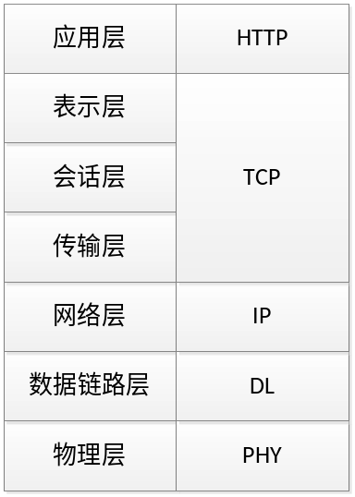
图3 HTTP协议栈
- TR-069协议
- TR-069协议概述
TR-069是Broadband Forum制定的一个面向终端设备的网管协议，称为“用户终端设备广域网管理协议（CWMP）”，文档编号为TR-069。
TR-069采用的协议栈如图4所示。
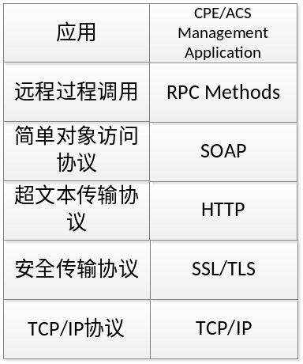
图4 TR-069协议栈
根据TR-069的要求：
1）使用HTTP消息作为信息传输的主要承载（基于TCP及可选的安全传输协议SSL/TLS），服务端为ACS，客户端为CPE；
2）消息的具体内容使用SOAP包进行封装，SOAP包是一个包含SOAP Head（SOAP头）和 SOAP Body （SOAP体）组成的XML文档；SOAP头的字段定义参考附 录 G。
3）定义一组RPC方法，使得ACS和CPE间通过基于SOAP的远程接口方法调用实现管理和控制；
4）通过使用数据模型，定义和规范具体的管理参数；
5）安全性上，必须使用TLS1.2或以上版本确保CPE和ACS之间的信息传输安全。
本规范中，ACS的实例指社会化基站设备网络管理系统（网管），CPE的实例指社会化基站设备。
- RPC方法要求
本系列规范定义的接口均在TR-069定义的RPC方法基础上进行定义。相关RPC方法涉及到网管和社会化基站设备间的双向调用。其中，对社会化基站侧的实现要求如表 2所示。
表 2 CPE侧RPC方法要求
方法名(社会化基站方法) | 中文说明 | 对社会化基站要求(响应) | 对网管的要求(调用)
GetRPCMethods | 获取RPC方法列表 | 必选 | 可选
SetParameterValues | 设置参数值 | 必选 | 必选
GetParameterValues | 获取参数值 | 必选 | 必选
GetParameterNames | 获取参数列表 | 必选 | 必选
SetParameterAttributes | 设置参数属性 | 必选 | 可选
GetParameterAttributes | 获取参数属性 | 必选 | 可选
AddObject | 增加对象 | 必选 | 必选
DeleteObject | 删除对象 | 必选 | 必选
Reboot | 重启 | 必选 | 必选
Download | 下载 | 必选 | 必选
Upload | 上传 | 必选 | 必选
FactoryReset | 恢复出厂设置 | 必选 | 必选
对网管侧的实现要求如表 3所示。
表 3 网管侧RPC方法要求
方法名(网管方法) | 中文说明 | 对社会化基站的要求(调用) | 对网管的要求(响应)
GetRPCMethods | 获取RPC方法列表 | 可选 | 必选
Inform | 通知 | 必选 | 必选
TransferComplete | 传输完成 | 必选 | 必选
AutonomousTransferComplete | 传输完成（自动） | 可选 | 必选
如表2、表3所示，其中标记为“必选”的RPC方法为实现本系列规范定义的基本接口功能的基础，必须实现。
- 接口管理功能需求
- 概述
网络管理系统在社会化基站南向接口（Itf-S)支持下向运营商提供网络管理功能和业务。
南向接口定义了一系列接口对象，如配置管理接口、性能管理接口、故障管理接口、维护管理接口、MR管理接口等。每种接口的定义包括接口功能需求、接口分析和接口设计三部分。
- 事务需求
本章主要定义了网络管理系统（网管）与被管设备（社会化基站）之间的管理接口功能需求。
角色：网管是网络管理实体，负责社会化基站网络的操作、管理、维护和指配（OAM&P）。
社会化基站为被管实体，接受网管的管理。
- 配置管理接口功能需求
- 用例
配置管理接口功能用例图如图5所示。
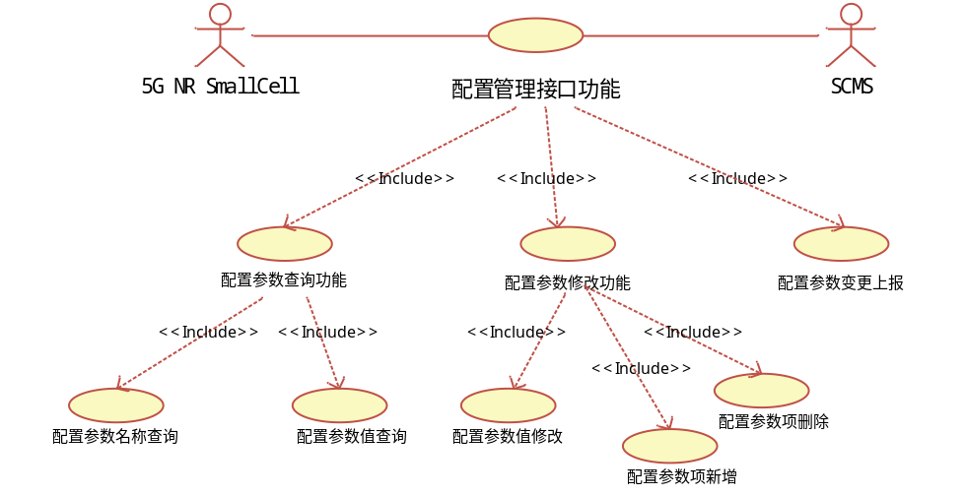
图5 配置管理接口功能用例图
- 配置参数查询功能
配置参数查询活动是指网管从社会化基站设备中实时获取配置参数数据。
- 配置参数名称查询
网管对社会化基站进行参数名称查询，可以查询社会化基站设备中包含的所有配置参数的名称。
- 配置参数值查询
网管对社会化基站进行参数值查询，可以查询社会化基站设备中包含的所有配置参数的值。
- 配置参数修改功能
配置参数修改活动指网管可以实时修改社会化基站设备配置参数的值，网管也可以进行参数项的新增或者删除。
- 配置参数值修改
网管对社会化基站进行配置参数值的修改，可以修改社会化基站设备中包含的配置参数。
- 配置参数项新增
网管对社会化基站进行配置参数项的新增，可以新增一个包含配置参数名称和值的参数项。
- 配置参数项删除
网管对社会化基站进行配置参数项的删除，可以删除一个包含配置参数名称和值的参数项。
- 配置管理对象新增通知
当社会化基站设备的管理对象实例发生新增时，需要向网管发起通知。若该对象实例由网管通过AddObject方法进行新增，则无需通知网管。网管收到配置管理对象新增通知之后，应该对该对象实例发起同步操作，并把结果保存到网管中。
- 配置管理对象删除通知
当社会化基站设备的管理对象实例发生删除时，需要向网管发起通知。若该对象实例由网管通过DeleteObject方法进行删除，则无需通知网管。网管收到配置管理对象删除通知之后，应该对网管中保存的该对象实例信息进行删除。
- 配置参数变更上报
配置参数存放于社会化基站中。当社会化基站的配置参数发生变更时需要实时上报相关通知到网管，配置参数变更包括配置参数取值的变更、新增实例以及删除实例等场景。
- 性能管理接口功能需求
- 用例
性能管理接口功能用例图如图6所示。
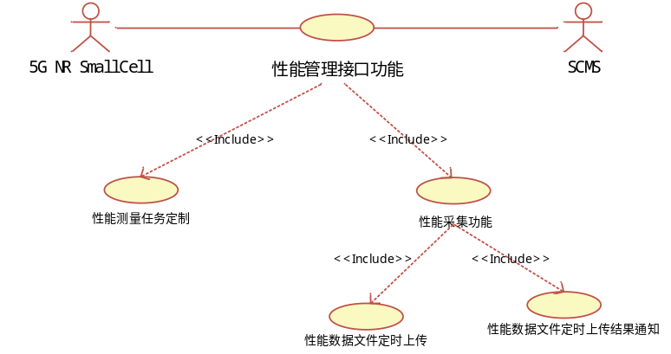
图6 性能管理接口功能用例图
- 性能测量任务定制功能
性能测量任务定制功能网管对社会化基站进行性能测量任务定制，以便定制性能测量任务是否开启、采集时间、采集周期、上报路径等，以满足网管性能采集相关的功能业务需求。
- 性能采集功能
性能采集活动是指网管定期接收社会化基站上传的性能数据，以便后续进行性能数据的解析和计算。
- 性能数据文件定时上传
设备将性能数据以文件的形式定期上传到网管上（通过HTTP/HTTPS），当相应的性能数据文件上传到网管上之后，网管可随时进行解析和计算。性能数据文件的上传、采集需满足一定的时延要求。
性能文件的采集周期粒度应至少支持5分钟、15分钟、30分钟、60分钟。
社会化基站的性能数据文件若因为异常原因未能及时上传时，应保存一定时间（至少24小时），并重新上传网管。
网管上应能保存一定时间（至少24小时）的原始性能数据，以便后续进行核查、分析、重算。
- 性能数据文件定时上传结果通知
社会化基站上传性能数据文件完成之后，发送消息通知网管该基站设备上传性能数据文件成功或者失败。
- 性能补采功能
性能补采活动是指当网管没有按时收到社会化基站设备上传的性能文件的时候，网管对社会化基站设备发起性能补采操作，让社会化基站设备重新上传性能数据，以便网管进行后续的解析和计算工作。
网管主动向社会化基站设备发起性能补采操作，指定需要重新上传的性能文件。
设备将性能数据以文件的形式上传到网管上（通过HTTP/HTTPS）。
- 故障管理接口功能需求
- 用例
故障管理接口功能用例图如图7所示。
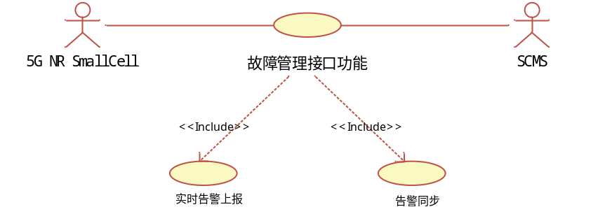
图7 故障管理接口功能用例图
- 实时告警上报
实时告警上报功能，是指社会化基站主动发送事件报告到网管来实现设备的实时告警。
社会化基站将实时产生的告警信息主动通知网管, 网管进行相应的处理。
- 告警同步
告警同步活动指网管发起针对社会化基站设备的告警参数信息查询，并进行相应的处理。
网管下发告警参数查询命令，社会化基站返回对应的告警参数项，包含参数名称与参数值，网管自身进行告警信息的匹配操作，以满足网管与社会化基站告警信息的一致性。
- 维护管理接口功能需求
- 用例
维护管理接口功能用例图如图8所示。
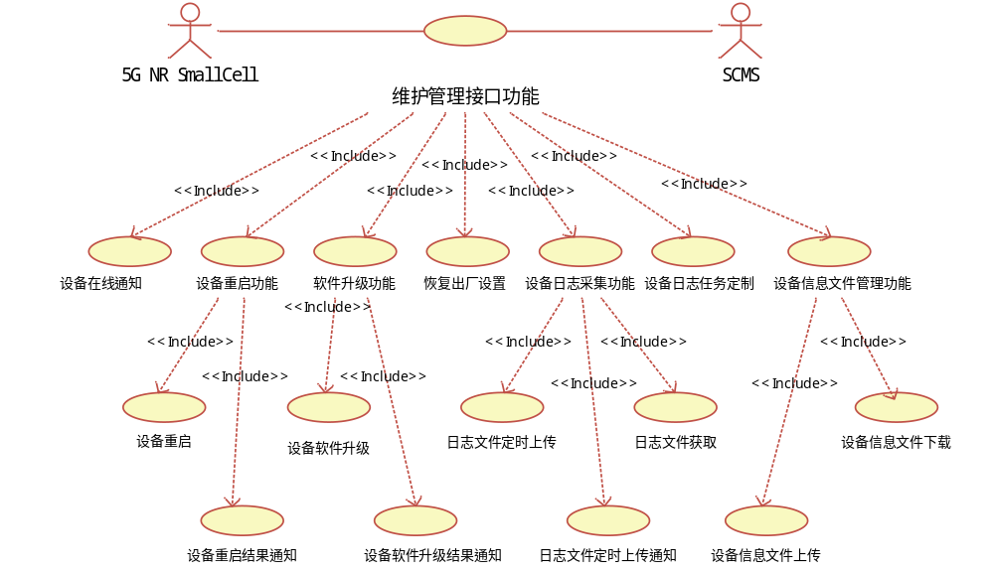
图8 维护管理接口功能用例图
- 设备在线状态通知
社会化基站设备一旦连接成功网管，则定时发送心跳消息，通知网管该基站设备在线。
- 设备重启功能
网管通过下发重启命令给社会化基站设备，通知社会化基站设备进行重启，社会化基站随后通知网管重启成功或重启失败。
- 设备重启
网管对社会化基站设备下发重启命令，社会化基站设备进行重启操作。
- 设备重启结果通知
社会化基站设备进行重启操作之后，发送消息通知网管该基站设备重启完成。
- 设备软件升级功能
网管下发软件（包括软件和软件补丁）升级命令给社会化基站设备，社会化基站设备进行软件升级，并通知网管升级成功或升级失败。
- 设备软件升级
网管对社会化基站设备下发软件升级命令，社会化基站设备进行软件升级操作。
网管可发起对扩展性社会化基站的各个组成单元进行升级，被升级单元的选择由厂家提供的升级文件中指定，网管不作处理。软件升级文件由网管传输到社会化基站的MU单元，由MU单元分发到各个升级目标单元。
软件升级文件是一个压缩包文件，里面包含各个升级目标类型的升级文件。
- 设备软件文件下载
当社会化基站设备收到从网管下发的软件升级命令之后，向网管指定的文件服务器下载软件文件。
- 设备软件下载完成通知
当社会化基站设备从网管下载完成软件升级包之后，需要将软件下载结果通知到网管。
- 设备单元软件升级结果通知
对于扩展型社会化基站设备，需要根据软件升级包的内容，识别出需要进行软件升级的单元，对各个需升级单元进行软件升级操作，每个单元的升级结果需分别通知网管。对于一体化社会化基站设备，需要把主单元的升级结果通知网管。
- 设备软件升级结果通知
社会化基站设备进行软件升级操作，升级完成之后，社会化基站发送消息通知网管该基站设备软件升级成功或者失败。对于扩展型社会化基站设备，当所有升级单元全部升级完成后，发送该通知。
- 查询设备单元的软件升级进度
在设备软件升级的过程中，网管能够查询社会化基站设备目前所处的升级阶段，以便运维人员掌握设备软件升级进度。对于扩展型社会化基站，能够对一个或者多个单元的升级进度进行查询。
- 恢复出厂设置
网管下发恢复出厂设置命令，社会化基站设备进行恢复出厂设置操作，将该基站设备恢复到出厂时的状态。
- 设备日志任务定制功能
设备日志任务定制功能指网管对社会化基站设备进行设备日志上传进行任务定制，以便调节设备日志上传任务采集的上报周期、是否上报等。
- 设备日志采集功能
在运行的过程中，社会化基站设备应采集记录日志数据，以文件的形式保存。网管可以下发上传日志文件命令给社会化基站设备，以获得日志数据；社会化基站设备也可根据网管下发的日志上传任务要求，将日志文件定时上传到网管中。
社会化基站设备的日志应包括以下类型的日志，如表4所示。
表4 社会化基站设备的日志
类型 | 说明
系统运行日志 | 包括社会化基站运行状态日志、信令日志、与其他网元交互日志、时钟同步日志、安全日志等
操作日志 | 包括通过本地LMT和远程网管对社会化基站进行操作的日志
SON日志 | 包括ANR自优化、频点自优化、PCI自优化等日志
厂家自定义日志 | 厂家自定义的其他类型的日志
以上日志分类是原则上的要求，具体标识方法本规范不作规定，由各厂家自定义，但要求能清晰区分。
日志记录应以实用为原则，既对关键点和异常情况有足够详细的日志记录，又应尽量减少日志的大小，避免对传输带宽和网管的存储空间带来浪费。
为了减少传输带宽和存储空间的占用，社会化基站设备应将日志文件进行压缩后再上传到网管，如果有多个日志文件，则应先进行打包，再进行压缩上传。
- 日志文件定时上传
社会化基站设备根据任务定制信息，将日志数据以文件的形式定期上传到网管上（通过HTTP/HTTPS）。
社会化基站设备应支持上报周期粒度可配，默认为1小时，社会化基站设备应将日志文件上报到网管。
当在上报周期结束时间到来之前，社会化基站设备的日志大小已达到容量上限，为确保日志数据不会丢失，社会化基站设备应立即将保存的日志上报到网管，并且开启一个新的上报周期。
网管通过打开或关闭日志上传开关，控制社会化基站设备的日志定时上传功能。一般情况下，社会化基站设备应在开关开启的情况下才上传日志；而当社会化基站设备发生故障时，无论该开关是否开启，在故障时间点前后有助于分析故障的日志，都应立即主动上传到网管，此时上传的日志文件名应以特殊的标记与普通日志进行区分。
- 日志文件定时上传结果通知
社会化基站设备上传日志数据文件完成之后，发送消息通知网管上传成功或者失败。
- 日志文件获取
网管下发上传命令给社会化基站设备，社会化基站设备按命令要求上传日志文件到指定的地址，日志文件包括社会化基站设备上保存的所有日志。
- 设备信息文件管理功能
设备信息管理功能是指网管可以对社会化基站的设备信息文件进行上传、下载操作。
设备信息文件包括：参数配置信息文件等。
- 设备信息文件上传
设备相关信息以文件方式存放于社会化基站设备中。网管下发上传命令给社会化基站设备，社会化基站设备将信息文件上传到网管指定的上传地址中。
- 设备信息文件下载(可选)
网管下发下载命令给社会化基站设备，社会化基站设备从网管中下载指定的设备信息文件。
- MR管理接口功能需求
- 用例
MR管理接口功能用例图如图9所示。
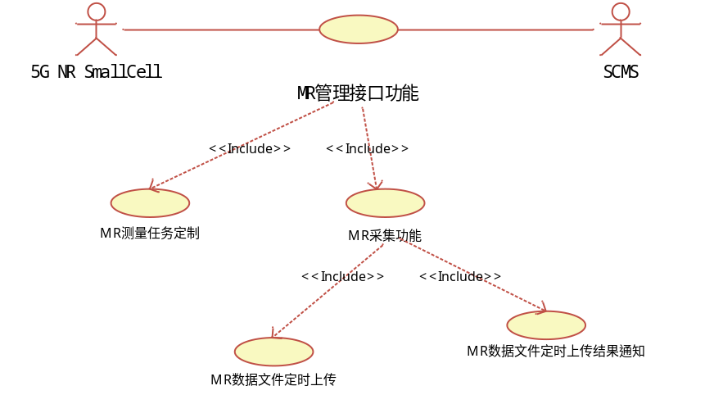
图9 MR管理接口功能用例图
- MR测量任务定制功能
MR测量任务定制功能是指网管对社会化基站设备进行MR测量任务定制，以便定制MR测量任务是否开启、采样周期、采集周期、采集开始结束时间、上报路径等，以满足网管 MR采集相关的功能业务需求。
- MR采集功能
MR采集活动是指网管定期接收社会化基站设备上传的MR文件，以便后续进行MR文件的解析和计算。
- 测量报告（MR）文件定时上传
社会化基站设备将MR以文件的形式定期上传到网管上（通过HTTP/HTTPS），当相应的MR数据文件准备好后，网管可随时进行解析和计算。MR数据文件的上传、采集需满足一定的时延要求。
社会化基站的采集粒度、上传时延以及存储遵循附录E的要求。
- MR文件定时上传结果通知
社会化基站设备上传MR文件完成之后，发送消息通知网管该社会化基站设备上传MR文件成功或者失败。
- 接口分析
- 配置管理接口分析
- 配置参数名称查询 getCmName
行为：网管调用该操作向社会化基站设备查询当前配置参数的参数名称信息。
前提条件：网管与社会化基站设备之间建立连接。
输入参数：
parameterPath——指定参数的路径，如果查询根节点，可以为空。
nextLevel——是否查询下一级的参数，当为true时表示只查询下一级的参数，如果为false，则表示查询所有下级的参数。
返回结果：
parameterList——返回该路径下的参数或路径信息列表，包括参数名和路径名，以及读写属性。
异常：如操作失败，则应给出相应的异常信息，可能的异常如下：拒绝请求（无任何理由）、内部错误、无效的方法参数、无效的参数名。
- 配置参数值查询 getCmValue
行为：网管调用该操作向社会化基站设备查询配置参数的值信息。
前提条件：网管与社会化基站设备之间建立连接。
输入参数：
parameterNames——待查询的参数名称信息列表。
返回结果：
parameterList——返回参数信息列表，包括参数名和参数值。
异常：如操作失败，则应给出相应的异常信息，可能的异常如下：拒绝请求（无任何理由）、内部错误、无效的方法参数、资源超出范围、无效的参数名。
- 配置参数值修改 setCmValue
行为：网管调用该操作向社会化基站设备设置配置参数的值信息。
前提条件：
1）网管与社会化基站设备之间建立连接；
2）待修改的参数的属性为可写。
输入参数：
parameterList——待修改的参数名称和值对的列表。
返回结果：
status——参数改动的状态，状态可以为已应用或已提交，已应用表示所配置的参数值已生效，已提交表示需要进行某种动作（如重启）才能生效。
异常：如操作失败，则应给出相应的异常信息，可能的异常如下：拒绝请求（无任何理由）、内部错误、无效的方法参数、资源超出范围、无效的参数名、无效的参数类型、无效的参数值、参数参数不可写。
- 配置参数项新增 addCmData
行为：网管调用该操作向社会化基站设备增加配置参数项信息。
前提条件：
1）网管与社会化基站设备之间建立连接；
2）要建立新实例的对象的属性为可写。
输入参数：
ObjectName——要建立新实例的对象集合的路径名称。
返回结果：
instanceNumber——新建对象的实例号码。
status——该实例对象的建立状态，状态可以为已建立或已提交，已提交表示需要进行某种动作（如重启）才能生效。
异常：如操作失败，则应给出相应的异常信息，可能的异常如下：拒绝请求（无任何理由）、内部错误、无效的方法参数、资源超出范围。
- 配置参数项删除 delCmData
行为：网管调用该操作向社会化基站设备删除某一项配置参数。
前提条件：
1）网管与社会化基站设备之间建立连接；
2）欲删除的对象实例的属性为可写。
输入参数：
ObjectName——欲删除的对象实例的路径名。
返回结果：
status——该实例对象的删除状态，状态可以为已删除或已提交，已提交表示需要进行某种动作（如重启）才能生效。
异常：如操作失败，则应给出相应的异常信息，可能的异常如下：不支持该方法、拒绝请求（无任何理由）、内部错误、资源超出范围。
- 配置参数变更上报 cmDataNotify
行为：社会化基站设备调用该操作，把发生变化的配置参数上报到网管。
前提条件：
1）网管与社会化基站设备之间建立连接；
2）社会化基站设备的配置参数发生变化（由于网管主动修改配置以外的原因导致配置参数值变更以及新增和删除实例操作造成的配置参数变化）；
3）该配置参数的属性定义为允许变更上报。
输入参数：
deviceID——社会化基站设备的唯一标识。
cmChangeType——参数变更类型，包括参数节点新增、删除、值改变
parameterList——社会化基站设备已发生变化的参数列表。
返回结果:无。
异常:如上报失败，则应给出相应的异常信息，可能的异常如下：响应超时或无响应、内部错误、无效方法参数、资源超出范围、重新发起上报请求。
- 配置管理对象新增上报 addCmDataNotify
行为:社会化基站设备调用该操作，把新增的配置管理对象实例上报到网管。
前提条件:
1）网管与社会化基站设备之间建立连接。
2）社会化基站设备的管理对象实例发生新增，而且该实例不是通过网管的AddObject方法进行新增。
3）该配置参数的属性定义为允许变更上报。
输入参数:
deviceID——社会化基站设备的唯一标识。
parameterList——社会化基站设备新增的配置管理对象实例信息。
返回结果:无
异常:如上报失败，则应给出相应的异常信息，可能的异常如下：响应超时或无响应、内部错误、无效方法参数、资源超出范围、重新发起上报请求。
- 配置管理对象删除上报 delCmDataNotify
行为:社会化基站设备调用该操作，把删除的配置管理对象实例上报到网管。
前提条件:
1）网管与社会化基站设备之间建立连接。
2）社会化基站设备的管理对象实例被删除，而且该实例不是通过网管的DeleteObject方法进行删除。
3）该配置参数的属性定义为允许变更上报。
输入参数:
deviceID——社会化基站设备的唯一标识。
parameterList——社会化基站设备删除的配置管理对象实例信息。
返回结果:无
异常:如上报失败，则应给出相应的异常信息，可能的异常如下：响应超时或无响应、内部错误、无效方法参数、资源超出范围、重新发起上报请求。
- 性能管理接口分析
- 操作描述
- 性能测量任务定制 setPMValues
行为:网管调用该操作，定制社会化基站上的性能测量任务。
前提条件:网管与社会化基站之间建立连接。
输入参数:
ParameterList——待设置的性能测量任务参数名称和值对的列表，所包含的参数详见表 5。
后继条件:社会化基站根据网管的要求启动性能测量任务。
返回结果:
status——任务定制的状态，状态可以为已应用或已提交，已应用表示所配置的参数值已生效，已提交表示需要进行某种动作（如重启）才能生效。
异常:若任务定制失败，则应给出相应的异常信息，可能的异常如下：拒绝请求（无任何理由）、内部错误、无效的方法参数、资源超出范围、无效的参数名、无效的参数类型、无效的参数值、参数不可写。
本方法的输入参数如表 5所示。
表 5 性能测量任务定制的参数信息
参数类型（Name） | 参数类型 | 参数取值范围 | 参数描述
Enable | boolean | 在下面两个值中选其一：  FALSE – 关闭  TRUE – 开启 | 开启或关闭社会化基站周期性发送信息到指定文件服务器的能力。
Alias | string | 0-64字符 | 别名，网管用于识别实例
URL | string | 0-256字符 | URL详细说明了目标文件位置。该参数只用于详细描述目标文件位置，不用于指示任何要上载的本地文件的名字和位置。
Username | string | 0-256字符 | 用于社会化基站鉴权文件服务器。
Password | string | 0-256字符 | 用于社会化基站鉴权文件服务器
PeriodicUploadInterval | unsignedInt | [1:]（大于等于1的整数） | 如果PeriodicUploadEnable 值为true，该参数表示社会化基站生成一个历史事件文件和尝试上载文件到指定的目标文件位置之间的时间间隔，单位为秒。
PeriodicUploadTime | dateTime | 参考时间，或未知的时间，值定义为0001-01-01T00:00:00Z，表明没有指定精确的时间参考。 | 是UTC中的一个绝对时间参考，用于决定社会化基站何时初始化周期的文件上载。每一个文件上载发生在该参考时间加上或减去一个整数倍的PeriodicUploadInterval。该值仅用于设置周期上载的相位，它的实际值可能在很远的过去或将来。例如，PeriodicUploadInterval的值为86400（一天），如果PeriodicUploadTime的值设置为某天（过去的，现在的或将来的）的UTC午夜，则周期文件上载会发生在每天的UTC午夜，且从下一天的午夜就开始执行，即使PeriodicUploadTime指的是未来的某一天。如果社会化基站无法获得绝对时间，则它的周期文件上载行为相当于将参数PeriodicUploadTime设置成一个未知的时间时的行为。
- 性能数据文件定时上传 uploadPmFile
行为:社会化基站调用该操作，向网管上传已保存的某个性能数据文件。
前提条件:
1）网管与社会化基站之间建立连接；
2）社会化基站上已存在生成的性能文件。
输入参数:
Url——指定的文件目标上传路径。
file——指定的性能文件。
后继条件:如果上传失败，则社会化基站应等待一定时间再次上传，至少重传3次；如果一直未能上传成功，则社会化基站应至少等待规定的时间，才能删除该文件；上传完成之后，社会化基站向网管发送上传结果通知。
返回结果:无。
异常:如文件上传失败，则应给出相应的异常信息，可能的异常如下：语法错误不能被服务器解析、请求未经授权、服务器拒绝提供服务、请求的资源不存在、服务器内部错误、服务器当前不能处理请求。
- 性能数据文件定时上传结果通知 uploadPmResultNotify
行为:社会化基站调用该操作，向网管通报性能数据文件的上传结果。
前提条件:
1）网管与社会化基站之间建立连接；
2）社会化基站执行了性能文件上传动作，并且执行已结束（含成功/失败）。
输入参数:
TransferURL——上传文件目的地址。
FileSize——上传文件的大小。
FaultStruct——错误码及错误信息。
StartTime——上传开始时间。
CompleteTime——上传结束时间。
返回结果:无。
异常:如果上报失败，则应给出相应的异常信息，可能的异常如下：响应超时或无响应、不支持该方法、内部错误、无效方法参数、资源超出范围、重新发起上报请求。
- 性能数据文件补采任务定制 setPMReUploadValues
行为:网管调用该操作，定制社会化基站设备上的性能补采任务。
前提条件:网管与社会化基站设备之间建立连接。
输入参数:
ParameterList——待设置的性能补采参数名称和值对的列表，所包含的参数详见表6。
后继条件:无
返回结果:
status——任务定制的状态，状态可以为已应用或已提交，已应用表示所配置的参数值已生效，已提交表示需要进行某种动作（如重启）才能生效。
异常:如任务定制失败，则应给出相应的异常信息，可能的异常如下：拒绝请求（无任何理由）、内部错误、无效的方法参数、资源超出范围、无效的参数名、无效的参数类型、无效的参数值、参数不可写。
表6 性能补采任务定制的参数信息
参数名（Name） | 参数类型 | 参数说明 | 参数描述
补采开关 | boolean | 指示是否需要进行补采 | 若该开关置为true，则设备按照补采开始时间和结束时间进行性能文件重新上报操作。  当重新上报完成之后，该开关置为false
补采开始时间 | dateTime | 需要补采的性能数据文件时间段的开始时间点（绝对时间） | 本参数指定需要重新上传的性能数据文件的开始采集时间。举例说明：若网管发现2021-05-01 10:15:00至2021-05-01 10:45:00的性能文件缺失，当前处于+8时区，该参数取值为：“2021-05-01T02:15:00Z”
补采结束时间 | dateTime | 需要补采的性能数据文件时间段的结束时间点（绝对时间） | 本参数指定需要重新上传的性能数据文件的结束采集时间。举例说明：若网管发现2021-05-01 10:15:00至2021-05-01 10:45:00的性能文件缺失，当前处于+8时区，该参数取值为：“2021-05-01T02:45:00Z”
- 性能要求
性能文件的上传时延遵循如下表 7要求：
表 7 性能文件上传性能要求
性能文件时间粒度 |  | 最大上传时延
5分钟 |  | <=1分钟
15分钟 |  | <=10分钟
30分钟 |  | <=15分钟
60分钟 |  | <=30分钟
网管上性能文件的保存时间至少为1天。
- 故障管理接口分析
- 操作描述
- 实时告警上报 reportAlarm
行为:社会化基站调用该方法实时上报告警信息
前提条件:
1）网管与社会化基站之间建立连接；
2）社会化基站的告警状态发生变化。
输入参数:
alarmList——社会化基站的告警信息列表。
deviceID——社会化基站的唯一标识。
返回结果:无。
异常:如果上报失败，则应给出相应的异常信息，可能的异常如下：响应超时或无响应、、内部错误、无效方法参数、资源超出范围、重新发起上报请求。
- 告警同步syncAlarm
行为:网管调用该操作方法向社会化基站查询告警信息。”
前提条件:网管与社会化基站之间建立连接。
输入参数:
alarmNames——告警名称列表。
返回结果:
alarmInfoList——社会化基站告警信息列表。
异常:如同步失败，则应给出相应的异常信息，可能的异常如下：拒绝请求（无任何理由）、内部错误、无效的方法参数、资源超出范围、无效的参数名。
- 告警格式要求
实时告警上报和告警同步，社会化基站须按照告警基本信息的格式进行上报，具体要求如下表 8所示。
表 8 告警格式
中文名称 | 说明 | 数据类型
告警标识 | 告警标识 | 字符串
网元SN | 该告警所属网元系列号 | 字符串
网元OUI | 该告警所属网元OUI | 字符串
告警级别 | 告警级别，社会化基站上报告警消息中的告警级别：Critical,严重；Major,重要；Minor,次要；Warning,警告； | 字符串
告警类型 | 告警类型，社会化基站上报告警消息中的告警类型，包括通讯告警、环境告警、设备告警、处理错误告警、服务质量告警等。 | 字符串
通知类型 | 通知类型，NewAlarm、ClearedAlarm、ChangedAlarm | 字符串
告警原因 | 告警原因 | 字符串
告警事件发生时间 | 告警发生、改变、清除的时间 | 时间
告警描述 | 告警描述 | 字符串
告警附加信息 | 告警附加信息  注：统一采用此参数作为告警附加信息，映射到北向的AlarmText字段 | 字符串
告警附加文本 | 告警附加文本，内容为厂家告警编码 | 字符串
告警实例 | 定义了承载该对象实例DN时发生的基站告警的信息对象等级的实例。 | 字符串
- 维护管理接口分析
- 设备管理与维护
- 设备在线状态通知 deviceOnlineNotify
行为:通过社会化基站周期上报心跳消息，实时监控南向接口链路的状态。
前提条件:网管与社会化基站设备之间建立连接。
输入参数:
deviceID——社会化基站设备的唯一标识。
返回结果:无。
异常:如果上报失败，则应给出相应的异常信息，可能的异常如下：响应超时或无响应、内部错误、无效方法参数、资源超出范围、重新发起上报请求。
- 设备重启 deviceReboot
行为:网管调用该操作，可以使得社会化基站设备重启。
前提条件:网管与社会化基站设备之间建立连接。
输入参数:无。
后继条件:重启完成之后，社会化基站设备向网管发送重启结果通知。
返回结果:无。
异常:如操作失败，则应给出相应的异常信息，可能的异常如下：拒绝请求（无任何理由）、内部错误、无效的方法参数。
- 设备重启结果通知 deviceRebootNotify
行为:社会化基站设备调用该操作，通知网管重启结果成功还是失败。
前提条件:
1）网管与社会化基站设备之间建立连接。
2）社会化基站设备进行重启操作。
输入参数:
parameterList——社会化基站设备的附加参数信息列表。
deviceID——社会化基站设备的唯一标识。
返回结果:无。
异常:如果上报失败，则应给出相应的异常信息，可能的异常如下：响应超时或无响应、内部错误、无效方法参数、资源超出范围、重新发起上报请求。
- 设备软件管理
- 设备软件升级 deviceUpgrade
行为:网管调用该操作，可以使得社会化基站设备进行软件升级。
前提条件:
1）网管与社会化基站设备之间建立连接。
2）网管上存在社会化基站设备的升级软件。
输入参数:
fileType——文件类型。
URL——支持HTTP协议传输的访问地址。
userName——下载路径地址的用户名认证信息。
password——下载路径地址的密码认证信息。
fileSize——文件大小。
delaySeconds——延时时间，单位：秒，社会化基站设备收到此命令之后应等待制定的时间再发起软件升级操作。
后继条件:社会化基站按照网管的要求进行软件升级操作。
返回结果:
status——软件下载状态，状态可以为已下载结束并应用或下载还没结束。
异常:如果操作失败，则应给出相应的异常信息，可能的异常如下：不支持该方法、拒绝请求（无任何理由）、内部错误、无效的方法参数、资源超出范围、下载失败、文件传输服务器认证失败、不支持文件传输协议。
- 设备软件文件下载deviceSoftwareDownload
行为:社会化基站设备调用该操作，可以从网管下载对应的软件文件。
前提条件:网管存在社会化基站设备欲下载的软件文件。
输入参数:
URL——支持HTTP协议传输的访问地址。
file——软件文件。
后继条件:软件文件下载完成后，向网管上报升级结果通知。
返回结果:无。
异常:如文件下载失败，则应给出相应的异常信息，可能的异常如下：语法错误不能被服务器解析、请求未经授权、服务器拒绝提供服务、请求的资源不存在、服务器内部错误、服务器当前不能处理请求。
- 设备软件下载完成通知 deviceSoftwareDownloadCompleteNotify
行为:社会化基站设备调用该操作，通知网管软件传输完成结果。
前提条件:
1）网管与社会化基站设备之间建立连接。
2）网管对社会化基站进行过软件升级操作。
输入参数:
FaultStruct——错误码及错误信息。
StartTime——上传开始时间。
CompleteTime——上传结束时间。
返回结果:无。
异常:如果上报失败，则应给出相应的异常信息，可能的异常如下：不支持该方法、响应超时或无响应、内部错误、无效方法参数、资源超出范围、重新发起上报请求。
- 设备单元软件升级结果通知 deviceUnitUpgradeNotify
行为:社会化基站设备调用该操作，通知网管每个升级单元的软件升级结果。每个单元需上报升级成功或失败，对于升级失败的单元，还需上报失败原因。
前提条件:
1）网管与社会化基站设备之间建立连接。
2）网管对社会化基站设备进行过软件升级操作。
输入参数:
parameterList——社会化基站设备的单元软件升级状态信息列表，见下表
中文名称 | 说明 | 数据类型
升级状态 | 单元的升级成功或失败 | 布尔型
失败原因 | 升级失败原因。  （当设备升级状态为成功时，本字段可选） | 字符串
deviceID——社会化基站设备的唯一标识。
返回结果:无
异常:如果上报失败，则应给出相应的异常信息，可能的异常如下：响应超时或无响应、、内部错误、无效方法参数、资源超出范围、重新发起上报请求。
- 设备软件升级结果通知 deviceUpgradeNotify
行为:社会化基站设备调用该操作，通知网管软件升级结果成功还是失败。
前提条件:
1）网管与社会化基站设备之间建立连接；
2）网管对小进行过软件升级操作。
输入参数:
FaultStruct——错误码及错误信息。
StartTime——上传开始时间。
CompleteTime——上传结束时间。
返回结果:无。
异常:如果上报失败，则应给出相应的异常信息，可能的异常如下：不支持该方法、响应超时或无响应、内部错误、无效方法参数、资源超出范围、重新发起上报请求。
- 设备恢复出厂设置 deviceFactoryReset
行为:网管调用该操作，可以使得社会化基站设备进行恢复出厂设置。
前提条件:网管与社会化基站设备之间建立连接。
输入参数:无
后继条件:社会化基站将配置参数恢复到出厂设置状态。
返回结果:无。
异常:如操作失败，则应给出相应的异常信息，可能的异常如下：不支持该方法、拒绝请求（无任何理由）、内部错误、无效的方法参数。
- 日志管理
- 日志文件定时上传任务定制 setLogUploadInfo
行为:网管调用该操作，定制社会化基站上的设备日志文件任务。
前提条件:网管与社会化基站设备之间建立连接。
输入参数:
ParameterList——待设置的日志任务参数名称和值对的列表，包含的参数信息见表 9 。
后继条件:社会化基站根据网管的要求定时上传日志文件。
返回值:
status——任务定制的状态，状态可以为已应用或已提交，已应用表示所配置的参数值已生效，已提交表示需要进行某种动作（如重启）才能生效。
异常:如操作失败，则应给出相应的异常信息，可能的异常如下：拒绝请求（无任何理由）、内部错误、无效的方法参数、资源超出范围、无效的参数名、无效的参数类型、无效的参数值、参数不可写。
本方法的输入参数如表 9 所示。
表 9 指定的参数Name-Value键值对信息
参数类型（Name） | 参数类型 | 参数取值范围 | 参数描述
PeriodicUploadEnable | boolean | (true、false) | 开启或关闭社会化基站周期性的发送信息指定文件服务器的能力。
URL | string | 0-256字符 | URL详细说明了目标文件位置  该参数只用于详细描述目标文件位置，不用于指示任何要上载的本地文件的名字和位置。
Username | string | 0-256字符 | 用于社会化基站鉴权文件服务器。
Password | string | 0-256字符 | 用于社会化基站鉴权文件服务器。
PeriodicUploadInterval | unsignedInt | [1:]（大于等于1的整数） | 如果PeriodicUploadEnable 值为true，该参数表示社会化基站生成一个历史事件文件和尝试上载文件到指定的目标文件位置之间的时间间隔，单位为秒。
- 日志文件定时上传结果通知 uploadLogResultNotify
行为:社会化基站调用该操作，向网管通报日志文件的上传结果。
前提条件:社会化基站执行了日志文件上传动作，并且执行已结束（含成功/失败）。
输入参数:
TransferURL——上传文件目的地址。
FileSize——上传文件的大小。
FaultStruct——错误码及错误信息。
StartTime——上传开始时间。
CompleteTime——上传结束时间。
返回结果:无。
异常:如果上报失败，则应给出相应的异常信息，可能的异常如下：不支持该方法、响应超时或无响应、内部错误、无效方法参数、资源超出范围、重新发起上报请求。
- 日志文件获取命令 getDeviceLogFile
行为:网管调用该操作，可以使得社会化基站设备上保存的所有日志文件传给网管。
前提条件:网管与社会化基站设备之间建立连接。
输入参数:
fileType——文件类型。
URL——支持HTTP协议传输的路径地址。
userName——上传路径地址的用户名认证信息。
password——上传路径地址的密码认证信息。
后继条件:社会化基站把当前已保存的日志信息上传到网管上。
返回结果:
status——日志获取的状态，状态可以为上载已完成或上载尚未完成（比如上载必须等本次回话完成才发起）。
异常:如操作失败，则应给出相应的异常信息，可能的异常如下：不支持该方法、拒绝请求（无任何理由）、内部错误、无效的方法参数、资源超出范围、上传失败、文件传输服务器认证失败、不支持文件传输协议。
- 设备信息文件管理
- 设备信息文件上传命令 deviceFileUploadRequest
行为:网管调用该操作，使得社会化基站上传设备信息文件到网管。
前提条件:社会化基站设备存在可上传的信息文件。
输入参数:
fileType——文件类型。
uRL——支持HTTP协议传输的路径地址。
userName——上传路径地址的用户名认证信息。
password——上传路径地址的密码认证信息。
delaySeconds——延时时间，单位：秒，社会化基站收到此命令之后应等待该时间再发起信息文件上传操作。
后继条件:社会化基站设备发起上传文件操作，把信息文件上传到网管上。
返回结果:
status——设备信息文件上传的状态，状态可以为上载已完成或上载尚未完成（比如上载必须等本次会话完成才发起）。
异常:不支持该方法、拒绝请求（无任何理由）、内部错误、无效的方法参数、资源超出范围、上传失败、文件传输服务器认证失败、不支持文件传输协议。
- 设备信息文件上传 deviceFileUpload
行为:社会化基站调用该操作，向网管上传指定的信息文件。
前提条件:
1）社会化基站基站设备收到网管发送的信息文件上传命令；
2）社会化基站上存在指定的信息文件。
输入参数:
Url——指定的文件目标上传路径。
file——指定的信息文件。
后继条件:文件上传完成后，社会化基站基站设备向网管上报文件上传结果通知。
返回结果:无。
异常:如文件上传失败，则应给出相应的异常信息，可能的异常如下：语法错误不能被服务器解析、请求未经授权、服务器拒绝提供服务、请求的资源不存在、服务器内部错误、服务器当前不能处理请求。
- 设备信息文件上传结果通知 deviceFileUploadResultNotify
行为:社会化基站调用该操作，向网管通报信息文件的上传结果。
前提条件:社会化基站执行了信息文件上传动作，并且执行已结束（含成功/失败）。
输入参数:
TransferURL——上传文件目的地址。
FileSize——上传文件的大小。
FaultStruct——错误码及错误信息。
StartTime——上传开始时间。
CompleteTime——上传结束时间。
返回结果:无。
异常:如果上报失败，则应给出相应的异常信息，可能的异常如下：不支持该方法、响应超时或无响应、内部错误、无效方法参数、资源超出范围、重新发起上报请求。
- 设备信息文件下载命令deviceFileDownloadRequest(可选)
行为:社会化基站设备从网管下载对应的设备信息文件。
前提条件:
1）网管与社会化基站设备之间建立连接
2）网管存在社会化基站设备欲下载的信息文件。
输入参数:
fileType——文件类型。
URL——支持HTTP协议传输的访问地址。
userName——下载路径地址的用户名认证信息。
password——下载路径地址的密码认证信息。
fileSize——文件大小。
delaySeconds——延时时间，单位：秒，社会化基站收到此命令之后应等待该时间再发起信息文件下载操作。
后继条件:社会化基站设备发起下载文件操作，把信息文件下载到社会化基站设备上。
返回结果:
status——设备信息文件下载的状态，状态可以为下载已结束并应用或下载尚未结束（比如下载必须等重启才能执行文件的下载）。
异常:不支持该方法、拒绝请求（无任何理由）、内部错误、无效的方法参数、资源超出范围、上传失败、文件传输服务器认证失败、不支持文件传输协议。
- 设备信息文件下载deviceFileDownload(可选)
行为:社会化基站设备调用该操作，可以从网管下载对应的软件文件。
前提条件:
1）社会化基站设备收到网管发送的信息文件上传命令
2）网管存在社会化基站设备欲下载的软件文件。
输入参数:
URL——支持HTTP协议传输的访问地址。
file——指定的信息文件。
后继条件:文件下载完成后，社会化基站设备向网管上报文件下载结果通知。
返回结果:无。
异常:如文件下载失败，则应给出相应的异常信息，可能的异常如下：语法错误不能被服务器解析、请求未经授权、服务器拒绝提供服务、请求的资源不存在、服务器内部错误、服务器当前不能处理请求。
- 设备信息文件下载结果通知 deviceFileUploadResultNotify(可选)
行为:社会化基站调用该操作，向网管通报信息文件的上传结果。
前提条件:社会化基站执行了信息文件上传动作，并且执行已结束（含成功/失败）。
输入参数:
TransferURL——下载文件的地址。
FileSize——下载文件的大小。
FaultStruct——错误码及错误信息。
StartTime——下载开始时间。
CompleteTime——下载结束时间。
返回结果:无。
异常:如果上报失败，则应给出相应的异常信息，可能的异常如下：不支持该方法、响应超时或无响应、内部错误、无效方法参数、资源超出范围、重新发起上报请求。

- MR管理接口分析
- MR测量任务定制 setMRValues
行为:网管调用该操作，定制社会化基站上的MR测量任务。
前提条件:网管与社会化基站基站设备之间建立连接。
输入参数:
ParameterList——待设置的MR测量任务参数名称和值对的列表，所包含的参数详见表 10 。
后继条件:社会化基站设备根据网管的要求启动MR测量任务。
返回结果:
status——任务定制的状态，状态可以为已应用或已提交，已应用表示所配置的参数值已生效，已提交表示需要进行某种动作（如重启）才能生效。
异常:如操作失败，则应给出相应的异常信息，可能的异常如下：拒绝请求（无任何理由）、内部错误、无效的方法参数、资源超出范围、无效的参数名、无效的参数类型、无效的参数值、参数不可写。
本方法的输入参数如表 10 所示。
表 10 参数Name-Value键值对信息
参数类型（Name） | 参数类型 | 参数取值范围 | 参数描述
MrEnable | boolean | 在下面两个值中选其一：  FALSE – 关闭  TRUE – 开启 | 开启或关闭社会化基站周期性上传MR数据文件到指定文件服务器的能力。
MrUrl | string | 0-256字符 | MrUrl详细说明了目标文件位置。该参数只用于详细描述目标文件位置，不用于指示任何要上载的本地文件的名字和位置。
MrUsername | string | 0-256字符 | 用户名用于社会化基站到文件服务器的鉴权，如果不需要鉴权，此字符串为空。
MrPassword | string | 0-256字符 | 密码用于 社会化基站到文件服务器的鉴权，如果不需要鉴权，此字符串为空当为读时，该参数返回一个空字符串，而不是一个实际的值。
MeasureType | string | {MRO,MRE,MRS} | MR文件类型，可以选择一种或多种，如开启多种测量类型，需要“,”进行分隔。
OmcName | string | 0-64字符 | OMC-R名称，用与基站生成的MR文件命名
SamplePeriod | unsignedInt | [2048,5120,10240,60000,360000,  720000,1800000,3600000](单位毫秒) | MR采样周期
UploadPeriod | unsignedInt | [1:] (1及1的倍数，单位分钟) | MR采集周期
SampleBeginTime | dateTime | 参考时间，或未知的时间，  值定义为0001-01-01T00:00:00Z，表明没有指定精确的时间参考。 | 是UTC中的一个绝对时间参考，用于决定社会化基站何时开始测量任务，当任务开始后，将周期文件上载。
SampleEndTime | dateTime | 参考时间，或未知的时间，值定义为0001-01-01T00:00:00Z，表明没有指定精确的时间参考。 | 是UTC中的一个绝对时间参考，用于决定社会化基站何时结束测量任务，当结束后将不再上载MR文件。
PrbNum | string | {0,1,2,…99 } | 需要开启接收干扰功率测量的上行子帧的PRB索引。可以选择100个PRB中的任意多个，例如{0..7,50,99}表示选择0号到7号，50号及99号共10个位置上的PRB，其中”..”表示连续区间，“,”表示分隔。
SubFrameNum | string | {2,3,4,7,8,9} | 需要开启接收干扰功率测量的上行子帧。如选择多个，需要用“,”进行分隔。
- MR数据文件定时上传 uploadMRFile -----MR数据文件定时上传
行为:社会化基站调用该操作，向网管上传已保存的某个MR数据文件。
前提条件:社会化基站上已存在生成的MR数据文件，且未成功上传过
输入参数:
Url——指定的文件目标上传路径。
file——指定的文件。
后继条件:MR文件上传完成后，社会化基站设备向网管上报文件上传结果通知。
后继条件:如果上传失败，则社会化基站应等待一定时间再次上传，至少重传3次；如果一直未能上传成功，则社会化基站应至少等待规定的时间，才能删除该文件；上传完成之后，社会化基站设备向网管发送上传结果通知。
返回结果:无。
异常:如文件上传失败，则应给出相应的异常信息，可能的异常如下：语法错误不能被服务器解析、请求未经授权、服务器拒绝提供服务、请求的资源不存在、服务器内部错误、服务器当前不能处理请求。
- MR数据文件定时上传结果通知 uploadMRResultNotify
行为:社会化基站调用该操作，向SCMC通报MR数据文件的上传结果。
前提条件:社会化基站执行了MR数据文件上传动作，并且执行已结束（含成功/失败）。
输入参数:
TransferURL——上传文件目的地址。
FileSize——上传文件的大小。
FaultStruct——错误码及错误信息。
StartTime——上传开始时间。
CompleteTime——上传结束时间。
返回结果:无。
异常:如果上报失败，则应给出相应的异常信息，可能的异常如下：不支持该方法、响应超时或无响应、内部错误、无效方法参数、资源超出范围、重新发起上报请求。
- 接口设计
根据具体的接口协议，设计南向接口的具体实现方法、涉及参数及异常参数。
- 接口方法设计
- 公共管理接口设计
在网管与社会化基站之间进行的业务操作，都需要进行连接建立，具体的业务操作，连接关闭等具体的业务流程，可将连接建立，连接关闭等公共操作提取成公共的管理接口。
- 网管发起连接建立
网管可以在任何时候使用连接请求机制，请求社会化基站发起一个到网管的连接，见表 11，其中社会化基站发起的Inform请求中的EventCode值为“6 CONNECTION REQUEST”，参见EventStruct参数信息如表66所示。。
表 11 网管发起的连接建立接口方法
序号 | 描述 | 涉及接口 | 所属协议层
1 | 网管向社会化基站设备发起HTTP Get请求 | Get | HTTP
2 | 社会化基站设备向网管响应HTTP Response | Response | HTTP
3 | 社会化基站设备向网管发起Inform请求 | Inform | RPC Methods
4 | 网管向社会化基站设备响应InformResponse | InformResponse | RPC Methods
5 | 社会化基站设备向网管发起空的Http Post请求 | POST | HTTP
- 网管发起连接关闭
网管发起连接关闭接口方法见表 12。
表 12 网管发起的连接关闭接口方法
序号 | 描述 | 涉及接口 | 所属协议层
1 | 网管向社会化基站设备响应HTTP Response(empty)请求 | POST | HTTP
- 社会化基站发起连接建立
社会化基站设备请求建立连接见表 13，发送Inform请求中的EventCode值为“2 PERIODIC“，参见EventStruct参数信息如表66所示。。
表 13 网管发起的连接建立接口方法
序号 | 描述 | 涉及接口 | 所属协议层
1 | 社会化基站设备向网管发起Inform请求 | Inform | RPC Methods
2 | 网管向社会化基站设备响应InformResponse | InformResponse | RPC Methods
- 社会化基站发起连接关闭
网管发起的连接关闭接口方法见表 14。
表 14 网管发起的连接关闭接口方法
序号 | 描述 | 涉及接口 | 所属协议层
1 | 社会化基站设备向网管发起HTTP Rquest(empty)请求 | POST | HTTP
2 | 网管向社会化基站设备响应HTTP Response(empty)请求 | Response | HTTP
- 配置管理接口设计
配置管理接口映射见表 15。
表 15 配置管理接口映射
分析阶段操作 | 设计阶段映射
getCmName | GetParameterNames
getCmValue | GetParameterValues
setCmValue | SetParameterValues
addCmData | AddObject
delCmData | DeleteObject
cmDataNotify | Inform
addCmDataNotify | Inform
delCmDataNotify | Inform
- 配置参数名称查询 GetParameterNames
网管可对社会化基站设备上查询参数名称。详细的流程参见附 录 A配置参数名称查询，该流程中调用的RPC方法见下表 16。
表 16 查询社会化基站设备配置参数名称流程及调用的接口方法
序号 | 描述 | 涉及接口 | 所属协议层
1 | 网管向社会化基站设备发起GetParameterNames请求 | GetParameterNames | RPC Methods
2 | 社会化基站设备向网管响应GetParameterNamesResponse | GetParameterNamesResponse | RPC Methods
- 配置参数值查询 GetParameterValues
网管可对社会化基站设备上查询配置参数值。详细的流程参见附 录 A配置参数值查询，该流程中调用的接口方法见表 17。
表 17 查询社会化基站配置参数值流程及调用的接口方法
序号 | 描述 | 涉及接口 | 所属协议层
1 | 网管向社会化基站设备发起GetParameterValues请求 | GetParameterValues | RPC Methods
2 | 社会化基站设备向网管响应GetParameterValuesResponse | GetParameterValuesResponse | RPC Methods
- 配置参数值修改 SetParameterValues
网管可对社会化基站设备上的配置参数值进行修改。详细的流程参见附 录 A配置参数值修改，该流程中调用的接口方法见表 18。
表 18 社会化基站配置参数值修改流程及调用的接口方法
序号 | 描述 | 涉及接口 | 所属协议层
1 | 网管向社会化基站设备发起SetParameterValues请求 | SetParameterValues | RPC Methods
2 | 社会化基站设备向网管响应SetParameterValuesResponse | SetParameterValuesResponse | RPC Methods
- 配置参数项新增 AddObject
网管可对社会化基站设备上的多实例配置参数进行新增。详细的流程参见附 录 A配置参数项新增，该流程中调用的接口方法见表 19 。
表 19 社会化基站配置参数项新增流程及调用的接口方法
序号 | 描述 | 涉及接口 | 所属协议层
1 | 网管向社会化基站设备发起AddObject请求 | AddObject | RPC Methods
2 | 社会化基站设备向网管响应AddObjectResponse | AddObjectResponse | RPC Methods
- 配置参数项删除 DeleteObject
网管可对社会化基站设备上的多实例配置参数进行删除。详细的流程参见附 录 A配置参数项删除，该流程中调用的接口方法见表 20。
表 20 社会化基站配置参数项删除流程及调用的接口方法
序号 | 描述 | 涉及接口 | 所属协议层
1 | 网管向社会化基站设备发起DeleteObject请求 | DeleteObject | RPC Methods
2 | 社会化基站设备向网管响应DeleteObjectResponse | DeleteObjectResponse | RPC Methods
- 配置参数变更上报 Inform
社会化基站设备上报配置参数值发生变化时，需要与网管建立连接并开始新的会话过程。其中社会化基站设备发起的Inform消息请求中的EventCode值为“4 VALUE CHANGE” ，参见EventStruct参数信息如表66所示。。详细的流程参见附 录 A配置参数变更上报，该流程中调用的接口方法见表 21。
表 21 配置参数变更上报流程及调用的接口方法
序号 | 描述 | 涉及接口 | 所属协议层
1 | 社会化基站设备向网管发起Inform请求 | Inform | RPC Methods
2 | 网管向社会化基站设备响应InformResponse | InformResponse | RPC Methods
社会化基站设备上多实例节点的实例发生增加或删除时，需要通知网管。当有实例增加时，通过在Inform消息的ParameterList参数列表中携带AddEndPoint参数来表示变化类型，其值为增加的一个或多个实例对象路径，以逗号分隔；当有实例被删除时，通过在Inform消息的ParameterList参数列表中携带DelEndPoint参数来表示变化类型，其值为一个或多个被删除的实例对象路径，以逗号分隔；当一个实例先被创建再被删除时，则AddEndPoint和DelEndPoint都将记录该实例路径。当参数值发生改变时，则无需携带其他特殊参数，默认变化类型为参数值变化。在一个Inform消息报文中，可以携带多种变化类型的通知。
- 配置管理对象新增上报 Inform
社会化基站设备上报配置管理对象实例发生新增时，需要与网管建立连接并开始新的会话过程。其中社会化基站设备发起的Inform消息请求中的EventCode值为“103 ADD OBJECT” ，参见EventStruct参数信息如表66所示。。详细的流程参见附 录 A配置参数变更上报，该流程中调用的接口方法见表22。Inform消息的ParameterList参数列表中携带已新增的配置管理对象实例的完整路径信息。
在一个Inform消息报文中，只能携带其中一种变化类型的通知。
表22 配置管理对象新增上报流程及调用的接口方法
序号 | 描述 | 涉及接口 | 所属协议层
1 | 社会化基站设备向网管发起Inform请求 | Inform | RPC Methods
2 | 网管向社会化基站设备响应InformResponse | InformResponse | RPC Methods
- 配置管理对象删除上报 Inform
社会化基站设备上报配置管理对象实例发生删除时，需要与网管建立连接并开始新的会话过程。其中社会化基站设备发起的Inform消息请求中的EventCode值为“104 DELETE OBJECT” ，参见EventStruct参数信息如表66所示。。详细的流程参见附 录 A配置参数变更上报，该流程中调用的接口方法见表23。Inform消息的ParameterList参数列表中携带已删除的配置管理对象实例的完整路径信息。
在一个Inform消息报文中，只能携带其中一种变化类型的通知
表23 配置管理对象删除上报流程及调用的接口方法
序号 | 描述 | 涉及接口 | 所属协议层
1 | 社会化基站设备向网管发起Inform请求 | Inform | RPC Methods
2 | 网管向社会化基站设备响应InformResponse | InformResponse | RPC Methods
- 性能管理接口设计
性能管理接口映射见表 24。
表 24 性能管理接口映射
分析阶段操作 | 设计阶段映射
setPMValues | SetParameterValues
uploadPmFile | PUT/POST
uploadPmResultNotify | AutonomousTransferComplete
setPMReUploadValues | SetParameterValues
reUploadPmFileRequest | Upload
reUploadPmResultNotify | TransferComplete
- 性能测量任务定制 SetParameterValues
网管使用SetParameterValues方法来设置社会化基站上传性能文件的周期。详细的流程参见附 录 A性能测量任务定制，该流程中调用的接口方法见表 25 。
表 25 社会化基站参数值修改流程及调用的接口方法
序号 | 描述 | 涉及接口 | 所属协议层
1 | 网管向社会化基站发起SetParameterValues请求 | SetParameterValues | RPC Methods
2 | 社会化基站向网管响应SetParameterValuesResponse | SetParameterValuesResponse | RPC Methods
网管通过对社会化基站相关性能参数的配置，可以控制社会化基站将性能数据文件的上传到指定的文件服务器、是否上传、上传周期等。性能参数的配置项如下表 26所示。
表 26 性能参数信息
参数类型（Name） | 参数类型 | 参数取值范围 | 参数描述
Enable | boolean | (true、false) | 开启或关闭社会化基站周期性发送信息到指定文件服务器的能力。
Alias | string | 0-64字符 | 别名，网管用于识别实例
URL | string | 0-256字符 | URL详细说明了目标文件位置  该参数只用于详细描述目标文件位置，不用于指示任何要上载的本地文件的名字和位置。
Username | string | 0-256字符 | 用于社会化基站鉴权文件服务器。
Password | string | 0-256字符 | 用于社会化基站鉴权文件服务器
PeriodicUploadInterval | unsignedInt | [1:]（大于等于1的整数） | 如果PeriodicUploadEnable 值为true，该参数表示社会化基站生成一个历史事件文件和尝试上载文件到指定的目标文件位置之间的时间间隔，单位为秒。
表 27(续)
参数类型（Name） | 参数类型 | 参数取值范围 | 参数描述
PeriodicUploadTime | dateTime | 参考时间，或未知的时间，值定义为0001-01-01T00:00:00Z，表明没有指定精确的时间参考。 | 是UTC中的一个绝对时间参考，用于决定社会化基站何时初始化周期的文件上载。每一个文件上载发生在该参考时间加上或减去一个整数倍的PeriodicUploadInterval。该值仅用于设置周期上载的相位，它的实际值可能在很远的过去或将来。例如，PeriodicUploadInterval的值为86400（一天），如果PeriodicUploadTime的值设置为某天（过去的，现在的或将来的）的UTC午夜，则周期文件上载会发生在每天的UTC午夜，且从下一天的午夜就开始执行，即使PeriodicUploadTime指的是未来的某一天。如果社会化基站无法获得绝对时间，则它的周期文件上载行为相当于将参数PeriodicUploadTime设置成一个未知的时间时的行为。
- 性能数据文件定时上传 PUT/POST
详细的流程参见附 录 A上传性能数据文件，该流程中调用的接口方法见表 28 。
表 28 性能数据文件定时上传流程及调用的接口方法
序号 | 描述 | 涉及接口 | 所属协议层
1 | 社会化基站向网管发起文件上传请求 | PUT/POST | HTTP
2 | 网管向社会化基站响应上传结果 | Response | HTTP
注：PUT/POST方法参数要求请参阅附 录 F。
- 性能数据文件定时上传结果通知AutonomousTransferComplete
详细的流程参见附 录 A上传文件结果通知，其中社会化基站发起的Inform消息请求中的EventCode值为“10 AUTONOMOUS TRANSFER COMPLETE”，参见EventStruct参数信息如表66所示。。该流程中调用的接口方法见表 29 。
表 29 性能数据文件定时上传结果通知流程及调用的接口方法
序号 | 描述 | 涉及接口 | 所属协议层
1 | 社会化基站向网管发送AutonomousTransferComplete | AutonomousTransferComplete | RPC Methods
2 | 网管向社会化基站响应AutonomousTransferCompleteResponse | AutonomousTransferCompleteResponse | RPC Methods
- 性能数据文件补采任务定制 SetParameterValues
网管使用SetParameterValues方法来设置社会化基站设备重新上传制定时间段内的性能文件。详细的流程参见附 录 A性能测量任务定制，该流程中调用的接口方法见表 25 29。
表30 社会化基站参数值修改流程及调用的接口方法
序号 | 描述 | 涉及接口 | 所属协议层
1 | 网管向社会化基站设备发起SetParameterValues请求 | SetParameterValues | RPC Methods
2 | 社会化基站设备向网管响应SetParameterValuesResponse | SetParameterValuesResponse | RPC Methods
网管通过对社会化基站性能数据文件补采任务参数的配置，可以控制社会化基站将性能数据文件重新上传到指定的文件服务器。性能补采任务参数的配置项如下表30所示。
表31 性能补采参数信息
参数名（Name） | 参数类型 | 参数取值范围 | 参数描述
ReplenishEnable | boolean | (true、false) | 若该开关置为true，则设备按照补采开始时间和结束时间进行性能文件重新上次操作。  当重新上报完成之后，该开关置为false
ReplenishStartTime | dateTime | 参考ISO 8601 date-time 类型。此处使用绝对时间，应表示为UTC（全球统一时间），例如2021-01-01T03:04:05Z。 | 本参数指定需要重新上传的性能数据文件的开始采集时间。举例说明：若网管发现2021-05-01 10:15:00至2021-05-01 10:45:00的性能文件缺失，当前处于+8时区，则该参数取值为：“2021-05-01T02:15:00Z”
ReplenishEndTime | dateTime | 参考ISO 8601 date-time 类型。此处使用绝对时间，应表示为UTC（全球统一时间），例如2021-01-01T03:04:05Z。 | 本参数指定需要重新上传的性能数据文件的结束采集时间。举例说明：若网管发现2021-05-01 10:15:00至2021-05-01 10:45:00的性能文件缺失，当前处于+8时区，该参数取值为：“2021-05-01T02:45:00Z”。
若Enable为true，社会化基站设备根据网管设置的开始时间和结束时间，在自身的存储空间中查找符合要求的性能文件，若成功查找到符合要求的一个或者多个性能文件，则通过“9.1.3.2性能数据文件定时上传”的要求，重新上传性能数据文件。
- 故障管理接口设计
故障管理接口映射见表 32。
表 32 故障管理接口映射
分析阶段操作 | 设计阶段映射
reportAlarm | Inform
syncAlarm | GetParameterValues
- 实时告警上报 Inform
当告警发生时，社会化基站根据预定义的告警报告机制向网管上报告警。其中社会化基站发起的Inform消息请求中的EventCode值为“101 ALARM” ，参见EventStruct参数信息如表66所示。。详细的流程参见附 录 A实时告警上报，该流程中调用的接口方法见表 33。
表 33 实时告警上报流程及调用的接口方法
序号 | 描述 | 涉及接口 | 所属协议层
1 | 社会化基站向网管发起Inform请求 | Inform | RPC Methods
2 | 网管向社会化基站响应InformResponse | InformResponse | RPC Methods
需传递的告警信息参数具体设计如表33所示，此参数位于 中的ParameterList参数：
表 34 告警格式参数映射
分析阶段参数名称 | 参数标识 | 设计阶段参数定义 | 设计阶段参数类型
告警标识 | AlarmIdentifier | 该告警的唯一序列号。 | String
网元SN | SerialNumber | 该告警所属网元系列号 | String
网元OUI | OUI | 该告警所属网元OUI | String
告警级别 | PerceivedSeverity | 告警级别，社会化基站上报告警消息中的告警级别：Critical,严重；Major,重要；Minor,次要；Warning,警告； | String
告警类型 | EventType | 告警类型，社会化基站上报告警消息中的告警类型，包括通讯告警、环境告警、社会化基站告警、处理错误告警、服务质量告警等。(格式：英文) | String
告警状态 | NotificationType | 通知类型 | String
告警原因 | ProbableCause | 告警原因（格式：英文） | String
告警事件发生时间 | EventTime | 告警发生、改变、清除时间 | dateTime
告警描述 | SpecificProblem | 告警描述（格式：英文） | String
告警附加信息 | AdditionalInformation | 告警附加信息。（格式：英文）注：统一采用此参数作为告警附加信息，映射到北向的AlarmText字段。 | String
告警附加文本 | AdditionalText | 告警附加文本  本规范规定内容为厂家告警编码 | String
告警实例 | ManagedObjectInstance | 定义了承载该对象实例DN时发生的基站告警的信息对象等级的实例。 | String
- 告警同步 GetParameterValues
网管可对社会化基站进行告警同步操作。详细的流程参见附 录 A告警同步，该流程中调用的接口方法见表 35。
表 35 告警同步流程及调用的接口方法
序号 | 描述 | 涉及接口 | 所属协议层
1 | 网管向社会化基站发起GetParameterValues请求 | GetParameterValues | RPC Methods
2 | 社会化基站向网管响应GetParameterValuesResponse | GetParameterValuesResponse | RPC Methods
需传递的告警信息参数具体设计参见表35活动告警参数信息。
表 36 活动告警参数信息
分析阶段参数名称 | 参数标识 | 设计阶段参数定义 | 设计阶段参数类型
告警标识 | AlarmIdentifier | 该告警的唯一序列号。 | String
网元SN | SerialNumber | 该告警所属网元系列号 | String
网元OUI | OUI | 该告警所属网元OUI | String
告警产生时间 | AlarmRaisedTime | 告警产生时间 | dateTime
告警改变时间 | AlarmChangedTime | 告警改变时间 | dateTime
表 37(续)
分析阶段参数名称 | 参数标识 | 设计阶段参数定义 | 设计阶段参数类型
告警级别 | PerceivedSeverity | 告警级别，社会化基站上报告警消息中的告警级别：Critical,严重；Major,重要；Minor,次要；Warning,警告； | String
告警类型 | EventType | 告警类型，社会化基站上报告警消息中的告警类型，包括通讯告警、环境告警、社会化基站告警、处理错误告警、服务质量告警等。(格式：英文) | String
告警原因 | ProbableCause | 告警原因（格式：英文） | String
告警描述 | SpecificProblem | 告警描述（格式：英文） | String
告警附加信息 | AdditionalInformation | 告警附加信息。（格式：英文）注：统一采用此参数作为告警附加信息，映射到北向的AlarmText字段。 | String
告警附加文本 | AdditionalText | 告警附加文本  本规范规定内容为厂家告警编码 | String
告警实例 | ManagedObjectInstance | 定义了承载该对象实例DN时发生的基站告警的信息对象等级的实例。 | String
- 维护管理接口设计
维护管理接口映射见表36。
表 38 维护管理接口映射
分析阶段操作 | 设计阶段映射
deviceOnlineNotify | Inform
deviceReboot | Reboot
deviceRebootNotify | Inform
deviceUpgrade | Download
deviceFirmwareDownload | Get
deviceFirmwareDownloadCompleteNotify | TransferComplete
deviceUnitUpgradeNotify | Inform
deviceUpgradeNotify | Inform
deviceFactoryReset | FactoryReset
setLogUploadInfo | SetParameterValues
deviceLogUpload | PUT/POST
uploadLogResultNotify | AutonomousTransferComplete
getDeviceLogFile | Upload
deviceFileUploadRequest | Upload
deviceFileUpload | PUT/POST
deviceFileUploadResultNotify | AutonomousTransferComplete
deviceFileDownload | Get
deviceFileDownloadResultNotify | AutonomousTransferComplete
- 设备在线状态通知 Inform
当社会化基站设备连接网管时，社会化基站设备上报Inform消息通知网管。其中社会化基站设备发起的Inform消息请求中的EventCode值为“2 PERIODIC” ，参见EventStruct参数信息如表66所示。。详细的流程参见附 录 A设备在线状态通知，该流程中调用的接口方法见表 39。
表 39 设备在线状态通知流程及调用的接口方法
序号 | 描述 | 涉及接口 | 所属协议层
1 | 社会化基站设备向网管发起Inform请求 | Inform | RPC Methods
2 | 网管向社会化基站设备响应InformResponse | InformResponse | RPC Methods
- 设备重启 Reboot
详细的流程参见附 录 A设备重启，该流程中调用的接口方法见表 40：
表 40 重启流程及调用的接口方法
序号 | 描述 | 涉及接口 | 所属协议层
1 | 网管向社会化基站设备发起Reboot请求 | Reboot | RPC Methods
2 | 社会化基站设备向网管响应RebootResponse | RebootResponse | RPC Methods
- 设备重启结果通知 Inform
其中社会化基站设备自身发起的重启后，社会化基站发起的Inform消息请求中的EventCode值为“1 BOOT”；由网管发起的Reboot，重启后，社会化基站设备发起的Inform消息请求中带有两个EventCode值，分别是“M Reboot”和“1 BOOT”，参见EventStruct参数信息如表66所示。。详细的流程参见附 录 A设备重启结果通知，该流程中调用的接口方法见表 41。
此外，社会化基站通知信息中需携带自身的状态信息、序列号、设备型号信息等基本信息参数上报到网管，对于扩展型社会化基站，则需要把主机单元、汇聚单元、远端单元的基本信息参数也上报到网管。
表 41 参数变更上报流程调用的接口方法
序号 | 描述 | 涉及接口 | 所属协议层
1 | 社会化基站设备向网管发起Inform请求 | Inform | RPC Methods
2 | 网管向社会化基站设备响应InformResponse | InformResponse | RPC Methods
- 设备软件升级 Download
网管依据策略可对终端软件版本进行强制性升级，强制性升级将在不影响业务质量前提下进行，整个过程将无需用户干预，社会化基站在后台自行完成升级文件的下载和应用过程。详细的流程参见附 录 A设备软件升级，该流程中调用的接口方法见表 42。其中Download方法中的FileType值为“1 Firmware Upgrade Image”。
表 42 设备软件升级流程及调用的接口方法
序号 | 描述 | 涉及接口 | 所属协议层
1 | 网管向社会化基站设备发起Download请求 | Download | RPC Methods
2 | 社会化基站设备向网管响应DownloadResponse | DownloadResponse | RPC Methods
3 | 社会化基站设备进行文件下载操作 | GET | HTTP
4 | 网管向社会化基站设备响应HTTP Response | Response | HTTP
- 设备软件文件下载 GET
详细的流程参见附 录 A文件下载，该流程中调用的接口方法见表 43。
表 43 设备软件文件下载流程及调用的接口方法
序号 | 描述 | 涉及接口 | 所属协议层
1 | 社会化基站设备进行文件下载操作 | GET | HTTP
2 | 网管向社会化基站设备响应HTTP Response | Response | HTTP
- 设备软件下载完成通知 TransferComplete
详细的流程参见附 录 A设备软件下载结果通知，其中社会化基站设备发起的Inform消息请求中带有两个EventCode值，分别是“M Download”和“7 TRANSFER COMPLETE”，参见EventStruct参数信息如表66所示。。该流程中调用的接口方法见表 47 42。
表44 设备软件升级结果通知流程及调用的接口方法
序号 | 描述 | 涉及接口 | 所属协议层
1 | 社会化基站设备向网管发起Inform请求 | Inform | RPC Methods
2 | 网管向社会化基站设备响应InformResponse | InformResponse | RPC Methods
3 | 社会化基站设备向网管发送TransferComplete | TransferComplete | RPC Methods
4 | 网管向社会化基站设备响应TransferCompleteResponse | TransferCompleteResponse | RPC Methods
- 设备单元软件升级结果通知 Inform
详细的流程参见附 录 A设备单元软件升级结果通知，其中社会化基站设备发起的Inform消息请求中携带的EventCode值为“107 UNIT UPGRADE RESULT”，参见EventStruct参数信息如表66所示。。该流程中调用的接口方法见表 47 43。
表45 设备软件升级结果通知流程及调用的接口方法
序号 | 描述 | 涉及接口 | 所属协议层
1 | 社会化基站设备向网管发起Inform请求 | Inform | RPC Methods
2 | 网管向社会化基站设备响应InformResponse | InformResponse | RPC Methods
需传递的升级结果参数具体设计如表44所示，此参数位于 中的ParameterList参数：
表46 升级结果格式参数映射
分析阶段参数名称 | 参数标识 | 设计阶段参数定义 | 设计阶段参数类型
升级状态 | Status | 软件升级的状态，取值如下：  1:成功  2:失败 | unsignedInt
升级失败原因 | FailureCause | 软件升级的失败原因，如果升级成功，本字段可为空，否则将失败原因以可读文字的方式通知网管 | String
- 设备软件升级完成通知 Inform
详细的流程参见附 录 A设备软件升级结果通知，其中社会化基站设备发起的Inform消息请求中携带的EventCode值为“102 UPGRADE FINISH”，参见EventStruct参数信息如表66所示。。该流程中调用的接口方法见表 47。
表 47 设备软件升级结果通知流程及调用的接口方法
序号 | 描述 | 涉及接口 | 所属协议层
1 | 社会化基站设备向网管发起Inform请求 | Inform | RPC Methods
2 | 网管向社会化基站设备响应InformResponse | InformResponse | RPC Methods
- 查询设备单元的软件升级进度GetParameterValues
网管可随时对社会化基站设备及其单元的软件升级进度进行查询。详细的流程参见附 录 A配置参数值查询，该流程中调用的接口方法见表46。
表48 查询设备单元的软件升级进度流程及调用的接口方法
序号 | 描述 | 涉及接口 | 所属协议层
1 | 网管向社会化基站设备发起GetParameterValues请求 | GetParameterValues | RPC Methods
2 | 社会化基站设备向网管响应GetParameterValuesResponse | GetParameterValuesResponse | RPC Methods
- 设备恢复出厂设置 FactoryReset
网管可对社会化基站设备上的参数值进行修改。详细的流程参见附 录 A设备恢复出厂设置，该流程中调用的接口方法见表 49。
表 49 设备恢复出厂设置流程及调用的接口方法
序号 | 描述 | 涉及接口 | 所属协议层
1 | 网管向社会化基站设备发起FacotryReset请求 | FacotryReset | RPC Methods
2 | 社会化基站设备向网管响应FacotryResetResponse | FacotryResetResponse | RPC Methods
- 日志文件定时上传任务定制 SetParameterValues
网管使用SetParameterValues方法来设置社会化基站设备上传日志文件的周期。详细的流程参见附 录 A设备日志任务定制，该流程中调用的接口方法见表 50。
表 50 社会化基站参数值修改流程及调用的接口方法
序号 | 描述 | 涉及接口 | 所属协议层
1 | 网管向社会化基站设备发起SetParameterValues请求 | SetParameterValues | RPC Methods
2 | 社会化基站设备向网管响应SetParameterValuesResponse | SetParameterValuesResponse | RPC Methods
网管通过对社会化基站相关日志参数的配置，可以控制社会化基站将日志数据文件的上传到指定的文件服务器、是否上传、上传周期等。日志参数的配置项如表 51所示。
表 51 日志文件参数信息
参数类型（Name） | 参数类型 | 参数取值范围 | 参数描述
PeriodicUploadEnable | boolean | (true、false) | 开启或关闭社会化基站周期性的发送信息指定文件服务器的能力。
URL | string | 0-256字符 | URL详细说明了目标文件位置  该参数只用于详细描述目标文件位置，不用于指示任何要上载的本地文件的名字和位置。
Username | string | 0-256字符 | 用于社会化基站鉴权文件服务器。
Password | string | 0-256字符 | 用于社会化基站鉴权文件服务器。
PeriodicUploadInterval | unsignedInt | [1:]（大于等于1的整数） | 如果PeriodicUploadEnable 值为true，该参数表示社会化基站生成一个历史事件文件和尝试上载文件到指定的目标文件位置之间的时间间隔，单位为秒。
- 日志文件上传 PUT/POST
详细的流程参见附 录 A文件上传，该流程中调用的接口方法见表 52。
表 52 日志文件定时上传流程及调用的接口方法
序号 | 描述 | 涉及接口 | 所属协议层
1 | 社会化基站设备向网管发起文件上传请求 | PUT/POST | HTTP
2 | 网管向社会化基站设备响应HTTP Response | Response | HTTP
注：PUT/POST方法参数要求请参阅附 录 F。
- 日志文件定时上传结果通知 AutonomousTransferComplete
详细的流程参见附 录 A文件上传结果通知，其中社会化基站设备发起的Inform消息请求中的EventCode值为“10 AUTONOMOUS TRANSFER COMPLETE”,参见EventStruct参数信息如表66所示。。该流程中调用的接口方法见表 53。
表 53 日志文件定时上传结果通知流程及调用的接口方法
序号 | 描述 | 涉及接口 | 所属协议层
1 | 社会化基站设备向网管发起Inform请求 | Inform | RPC Methods
2 | 网管向社会化基站设备响应InformResponse | InformResponse | RPC Methods
3 | 社会化基站设备向网管发送AutonomousTransferComplete | AutonomousTransferComplete | RPC Methods
4 | 网管向社会化基站设备响应AutonomousTransferCompleteResponse | AutonomousTransferCompleteResponse | RPC Methods
- 日志文件获取 Upload
详细的流程参见附 录 A日志文件获取，该流程中调用的接口方法见表52。其中Upload方法中的FileType值为“2 Vendor Log File”。
表 54 日志文件获取流程及调用的接口方法
序号 | 描述 | 涉及接口 | 所属协议层
1 | 网管向社会化基站设备发起Upload文件上传请求 | Upload | RPC Methods
2 | 社会化基站设备向 网管响应UploadResponse | UploadResponse | RPC Methods
3 | 社会化基站设备进行文件上传操作 | PUT/POST | HTTP
4 | 网管向社会化基站设备响应HTTP Response | Response | HTTP
5 | 社会化基站设备向网管发起TransferComplete请求 | TransferComplete | RPC Methods
6 | 网管向社会化基站设备响应TransferCompleteResponse | TransferCompleteResponse | RPC Methods
注：PUT/POST方法参数要求请参阅附 录 F。
- 设备信息文件上传命令 Upload
详细的流程参见附 录 A设备信息文件上传，该流程中调用的接口方法见表 55。其中Upload方法中的FileType取值详见表74。
表 55 设备信息文件上传流程及调用的接口方法
序号 | 描述 | 涉及接口 | 所属协议层
1 | 网管向社会化基站设备发起Upload文件上传请求 | Upload | RPC Methods
2 | 社会化基站设备向网管响应UploadResponse | UploadResponse | RPC Methods
3 | 社会化基站设备进行文件上传操作 | PUT/POST | HTTP
4 | 网管向社会化基站设备响应HTTP Response | Response | HTTP
5 | 社会化基站设备向网管发起TransferComplete请求 | TransferComplete | RPC Methods
6 | 网管向社会化基站设备响应TransferCompleteResponse | TransferCompleteResponse | RPC Methods
注：PUT/POST方法参数要求请参阅附 录 F。
- 设备信息文件上传PUT/POST
详细的流程参见附 录 A文件上传，该流程中调用的接口方法见表 56。
表 56 设备软件文件上传流程及调用的接口方法
序号 | 描述 | 涉及接口 | 所属协议层
1 | 社会化基站设备进行文件上传操作 | GET | HTTP
2 | 网管向社会化基站设备响应HTTP Response | Response | HTTP
- 设备信息文件上传结果通知 TransferComplete
详细的流程参见附 录 A文件上传结果通知，其中社会化基站设备发起的Inform消息请求中的EventCode值为“TRANSFER COMPLETE”,参见EventStruct参数信息如表66所示。。该流程中调用的接口方法见表 57。
表 57 设备信息文件上传结果通知流程及调用的接口方法
序号 | 描述 | 涉及接口 | 所属协议层
1 | 社会化基站设备向网管发起Inform请求 | Inform | RPC Methods
2 | 网管向社会化基站设备响应InformResponse | InformResponse | RPC Methods
3 | 社会化基站设备向网管发送TransferComplete | TransferComplete | RPC Methods
4 | 网管向社会化基站设备响应TransferCompleteResponse | TransferCompleteResponse | RPC Methods
- 设备信息文件下载命令Download(可选)
网管调用该操作，使得社会化基站设备从网管下载对应的设备信息文件。详细的流程参见附 录 A设备信息下载，该流程中调用的接口方法见表52。其中Download方法中的FileType取值详见表76。
表 58 设备信息文件下发流程及调用的接口方法
序号 | 描述 | 涉及接口 | 所属协议层
1 | 网管向社会化基站设备发起Download请求 | Download | RPC Methods
2 | 社会化基站设备向网管响应DownloadResponse | DownloadResponse | RPC Methods
- 设备信息文件下载 GET(可选)
详细的流程参见附 录 A文件下载，该流程中调用的接口方法见表57表 52 。
表 59 设备软件文件下载流程及调用的接口方法
序号 | 描述 | 涉及接口 | 所属协议层
1 | 社会化基站设备进行文件下载操作 | GET | HTTP
2 | 网管向社会化基站设备响应HTTP Response | Response | HTTP
- 设备信息文件下载结果通知 TransferComplete(可选)
详细的流程参见附 录 A文件下载结果通知，其中社会化基站设备发起的Inform消息请求中的EventCode值为“7TRANSFER COMPLETE”，参见EventStruct参数信息如表66所示。。该流程中调用的接口方法见表58。
表 60 设备信息文件下载结果通知流程及调用的接口方法
序号 | 描述 | 涉及接口 | 所属协议层
1 | 社会化基站设备向网管发起Inform请求 | Inform | RPC Methods
2 | 网管向社会化基站设备响应InformResponse | InformResponse | RPC Methods
3 | 社会化基站设备向网管发送TransferComplete | TransferComplete | RPC Methods
4 | 网管向社会化基站设备响应TransferCompleteResponse | TransferCompleteResponse | RPC Methods
- MR管理接口设计
MR管理接口映射见表 61。
表 61 MR管理接口映射
分析阶段操作/ | 设计阶段映射
setMRValues | SetParameterValues
uploadMRFile | PUT/POST
uploadMRResultNotify | AutonomousTransferComplete
- MR测量任务定制 SetParameterValues
网管使用SetParameterValues方法来设置社会化基站设备上传MR文件的周期。详细的流程可参见附 录 AMR测量任务定制，该流程中调用的接口方法见表 62。
表 62 社会化基站参数值修改流程及调用的接口方法
序号 | 描述 | 涉及接口 | 所属协议层
1 | 网管向社会化基站设备发起SetParameterValues请求 | SetParameterValues | RPC Methods
2 | 社会化基站设备向网管响应SetParameterValuesResponse | SetParameterValuesResponse | RPC Methods
网管通过对社会化基站相关MR参数的配置，可以控制社会化基站将MR数据文件的上传到指定的文件服务器、是否上传、上传周期等。MR参数的配置项如下表 63所示。
表 63 MR参数信息
参数类型（Name） | 参数类型 | 参数取值范围 | 参数描述
MrEnable | boolean | 在下面两个值中选其一：  FALSE – 关闭  TRUE – 开启 | 开启或关闭社会化基站周期性上传MR数据文件到指定文件服务器的能力。
MrUrl | string | 0-256字符 | MrUrl详细说明了目标文件位置。该参数只用于详细描述目标文件位置，不用于指示任何要上载的本地文件的名字和位置。
MrUsername | string | 0-256字符 | 用户名用于社会化基站到文件服务器的鉴权，如果不需要鉴权，此字符串为空
MrPassword | string | 0-256字符 | 密码用于 社会化基站到文件服务器的鉴权，如果不需要鉴权，此字符串为空当为读时，该参数返回一个空字符串，而不是一个实际的值。
MeasureType | string | {MRO,MRE,MRS} | MR文件类型，可以选择一种或多种，如开启多种测量类型，需要“,”进行分隔。
OmcName | string | 0-64字符 | OMC-R名称，用与基站生成的MR文件命名
SamplePeriod | unsignedInt | [2048,5120,10240,60000,360000,  720000,1800000,3600000](单位毫秒) | MR采集周期
UploadPeriod | unsignedInt | [1:] (1及1的倍数，单位分钟) | MR采集周期
SampleBeginTime | dateTime | 参考时间，或未知的时间，  值定义为0001-01-01T00:00:00Z，  表明没有指定精确的时间参考。 | 是UTC中的一个绝对时间参考，用于决定社会化基站何时开始测量任务，当任务开始后，将周期文件上载。
SampleEndTime | dateTime | 参考时间，或未知的时间，  值定义为0001-01-01T00:00:00Z，表明没有指定精确的时间参考。 | 是UTC中的一个绝对时间参考，用于决定社会化基站何时结束测量任务，当结束后将不再上载MR文件。
PrbNum | string | {0,1,2,…99 } | 需要开启接收干扰功率测量的上行子帧的PRB索引。可以选择100个PRB中的任意多个，例如{0..7,50,99}表示选择0号到7号，50号及99号共10个位置上的PRB，其中”..”表示连续区间，“,”表示分隔。
SubFrameNum | string | {2,3,4,7,8,9} | 需要开启接收干扰功率测量的上行子帧。如选择多个，需要用“,”进行分隔。
- MR数据文件定时上传 PUT/POST
详细的流程可参见附 录 A上传MR数据文件，该流程中调用的接口方法见表 64。
表 64 MR数据文件定时上传流程及调用的接口方法
序号 | 描述 | 涉及接口 | 所属协议层
1 | 社会化基站设备向网管发起文件上传请求 | PUT/POST | HTTP
2 | 网管向社会化基站设备响应上传结果 | Response | HTTP
注：PUT/POST方法参数要求请参阅附 录 F。
- MR数据文件定时上传结果通知AutonomousTransferComplete
详细的流程参见附 录 A上传MR数据文件结果通知，其中社会化基站设备发起的Inform消息请求中的EventCode值为“10 AUTONOMOUS TRANSFER COMPLETE”，参见EventStruct参数信息如表66所示。。该流程中调用的接口方法见表63。
表 65 MR数据文件定时上传结果通知流程及调用的接口方法
序号 | 描述 | 涉及接口 | 所属协议层
1 | 社会化基站设备向网管发送AutonomousTransferComplete | AutonomousTransferComplete | RPC Methods
2 | 网管向社会化基站设备响应AutonomousTransferCompleteResponse | AutonomousTransferCompleteResponse | RPC Methods
- 接口参数设计
- RPC方法参数设计
- Inform
社会化基站任何时刻要建立与网管的连接，社会化基站必须调用Inform方法，来初始化一个传输序列。Inform方法中，如果同时有多个事件，则应同时发送给网管。如果告警产生和配置参数变化同时存在时，应分开上报给网管。ParameterList参数中除了协议要求每次Inform都上报的参数外，参数值发生改变且通知属性非0的参数应全部列入。该方法的如 。
表 64 Inform参数信息
参数名 | 参数定义 | 参数类型 | 参数取值范围 | 参数重要度
DeviceID | 唯一标识社会化基站 的结构。 | DeviceIdStruct | { Manufacturer ,OUI,  ProductClass, SerialNumber  }详细说明请参阅DeviceIdStruct参数信息如表65所示。 | M
Event | 结构数组，在表57 中定义，说明引发事务会话建立的一个或多个事件。如果存在多于一个原因，社会化基站必须列出所有原因。  如果社会化基站需要在一个Inform中传递64个以上的事件（预计仅在特殊情况下和极少数情况下才会发生），它必须丢弃最旧的“M”（与方法有关）事件，以避免超过最大数组大小。  如果仅由于前一个会话未成功终止而建立会话，则此数组不得包含已传递的事件（如果所有事件均已传递，则此数组必须为空）。  如果在重试先前失败的会话时发生其他事件，则必须将新事件合并到重试的会话的事件数组中。  如果社会化基站建立没有标准事件代码适用的会话，则该数组可以为空。 | EventStruct[64] | {EventCode,CommandKey}详细说明请参阅EventStruct参数信息如表66所示。 | M
MaxEnvelopes | 该参数必须设置为1，因为此协议版本仅支持每条消息包含一个SOAP信包，并且在接收时必须忽略其值。 | unsignedInt | 无 | M
CurrentTime | 社会化基站 的当前的日期与时间（UTC）。采用社会化基站的本地时区表示，并且包括与UTC的本地时区偏移量（对夏时制进行适当调整）。 | dateTime | 无 | M
RetryCount | 建立当前会话前的重试次数。当且仅当前一个会话成功结束时，该值清零 | unsignedInt | 无 | M
ParameterList | 在ParameterValueStruct参数信息如表67所示。中定义的name-value 键值对的数组。用于携带在Inform 请求中包括的参数信息表。 | ParameterValueStruct[] | {Name,Value}详细说明请参阅ParameterValueStruct参数信息如表67所示。 | M
DeviceIdStruct参数信息如表65所示。
表 66 DeviceIdStruct参数信息
参数名 | 参数定义 | 参数类型 | 参数取值范围 | 参数重要度
Manufacturer | 设备的制造商 | String | 0-64字符 | M
OUI | 设备制造商的组织唯一标识。用6 位十六进制值表示，均为大写，并且包括任何的前置零。 | String | 0-6字符 | M
ProductClass | 序列号所使用的产品类型标识。也就是说，对指定的制造商，该参数是用于标识产品或产品类型，在该类型下，SerialNumber 参数是唯一的。 | String | 0-64字符 | M
SerialNumber | 对指定的产品类型和制造商，该标识可以唯一地确定该设备。 | String | 0-64字符 | M
EventStruct参数信息如表66所示。
表 67 EventStruct参数信息
参数名 | 参数定义 | 参数类型 | 参数取值范围 | 参数重要度
EventCode | 每个值包括一个标识字符随后是对应原因的文字描述。几项原因值列示在下面，同时也定义了厂商自定制原因的语法。 | string | 0-64字符 | M
  值 | 原因
  “0 BOOTSTRAP” | 表明会话发起原因是社会化基站首次安装或社会化基站恢复出厂设置或网管 的URL 发生变化。
  “1 BOOT” | 表明会话发起原因是社会化基站加电或重置，包括系统首次启动，以及因任何原因而引起的重启，包括使用Reboot 方法。
  “2 PERIODIC” | 表明会话发起原因是定期的Inform 引起。
  “3 SCHEDULED” | 表明会话发起原因是调用了ScheduleInform 方法。
  “4 VALUE CHANGE” | 表明会话发起原因是一个或多个参数值的变化。该参数值包括在Inform 方法的调用中。例如 社会化基站 分配了新的IP 地址。
表 66 (续)
参数名 | 参数定义 | 参数类型 | 参数取值范围 | 参数重要度
EventCode |  | string | 0-64字符 | M
  “5 KICKED” | 表明会话发起原因是为了web 标识管理。
  “6 CONNECTION REQUEST” | 表明会话发起原因是  Connection Request notification。
  “7 TRANSFER  COMPLETE” | 表明会话的发起是为了表明以前请求的下载或上载（不管是否成功）已经结束，在此会话中将要调用一次或多次TransferComplete 方法。
  “8 DIAGNOSTICS  COMPLETE” | 当完成由网管 发起的诊断测试结束后，重新与网管 建立连接时使用。
  “9 REQUEST DOWNLOAD” | 表明会话建立了CPE调用requestdownload方法一次或更多
  “10 AUTONOMOUS TRANSFER COMPLETE” | 表明会话建立的下载或上传并没有特别要求的网管完成（成功或者不成功），Autonomoustransfercomplete方法会被调用一次。
  “11 DU STATE CHANGE COMPLETE” | 会话建立表明先前请求状态转变的完成，成功或者不成功。此方法只能用“M changedustate”事件代码。
  “12 AUTONOMOUS DU STATE CHANGE COMPLETE” | 该会话表示一个状态变化没有特别要求的changedustate RPC完成（成功或者不成功）
  “13 WAKEUP” | 表明会话是由于CPE从待机中指定的条件下建立。
  “101 ALARM“ | 该会话表示一个或多个的新告警、告警状态变更、告警清除信息需要上报给网管
  “102 UPGRADE FINISH“ | 该会话表示一个软件升级完成通知上报给网管
  “103 ADD OBJECT“ | 该会话表示一个或多个管理对象新增通知上报给网管
  “104 DELETE OBJECT“ | 该会话表示一个或多个管理对象删除通知上报给网管
  “107 UNIT UPGRADE RESULT” | 该会话表示基站（含单元）软件升级完成结果上报给网管
表 66(续)
参数名 | 参数定义 | 参数类型 | 参数取值范围 | 参数重要度
EventCode |  | string | 0-64字符 | M
  “M “<method  name> | 如果这是另一方法的结果，值”M”后紧接着一个空格和方法的名称。例如：“M Reboot”
  “X “<OUI><event> | 厂商自定义事件。在”X”后的OUI 和空格是组织唯一标识符，表示为6 位十六进制值，均使用大写，并包括任何前置零。该值必须是在附录C.1 定义的有效OUI。对<event>的值与解释是厂商自定义的。例如：  “X 00D09E MyEvent”
CommandKey | 如果是因定义了一个CommandKey 而产生了Inform 结构，该元素必须CommandKey 的值。在其它情况下，该元素的值为空字符串。 | string | 0-32字符 | M
ParameterValueStruct参数信息如表67所示。
表 68 ParameterValueStruct参数信息
参数名 | 参数定义 | 参数类型 | 参数取值范围 | 参数重要度
Name | 参数的名称 | string | 0-256字符 | M
Value | 参数需要设置的值 | Any | 无 | M
- InformResponse
InformResponse 参数信息见表 69。
表 69 InformResponse参数信息
参数名 | 参数定义 | 参数类型 | 参数取值范围 | 参数重要度
MaxEnvelopes | 网管接受的来自社会化基站的每个HTTP post的SOAP信包的最大数目。零值表明没有对信包数目的限定。 | unsignedInt | 无 | M
- GetParameterNames
GetParameterName 参数信息见表69。
表 70 GetParameterNames参数信息
参数名 | 参数定义 | 参数类型 | 参数取值范围 | 参数重要度
ParameterPath | 包括一个完整参数名或部分路径名的字符串，代表名称层次的一个子集。空字符串代表名称空间的顶层。部分路径名必须在层次中的最后一个节点名称后面以“.”（点）结尾。  如果参数名中包含实例通配符（可选），请求将被解释成返回所有当前存在的符合匹配的参数名。实例通配符也可以和部分路径名一起使用。  下面是完整参数名的例子：  Device.DeviceInfo.SerialNumber  下面是部分路径名的一个例子：  Device.DeviceInfo | string | 0-256字符 | M
NextLevel | 如果值为false，则应答将列出所有以ParameterPath 参数指定字符串开始的参数的完整路径名。例如，如果ParameterPath 是  “Device.Hosts.”，应答可能列出：  Device.Hosts.  Device.Hosts.HostNumberOfEntries  Device.Hosts.Host.1.  Device.Hosts.Host.1.IPAddress  Device.Hosts.Host.1.AddressSource  Device.Hosts.Host.1.LeaseTimeRemaining  Device.Hosts.Host.1.MACAddress  Device.Hosts.Host.1.HostName  Device.Hosts.Host.1.InterfaceType  Device.Hosts.Host.1.Active  如果值为 true，则应答只列出指定的ParameterPath 下一层的部分路径名。例如，如果ParameterPath 是“Device.Hosts.”，应答可能列出：  HostNumberOfEntries  Device.Hosts.Host | boolean | 1,0 | M
- GetParameterNamesResponse
GetParameterNamesResponse参数信息见表 71。
表 71 GetParameterNamesResponse参数信息
参数名 | 参数定义 | 参数类型 | 参数取值范围 | 参数重要度
ParameterList | 结构数组，每个包含一个参数的名称和其它信息。 | ParameterInfoStruct[] | {Name,Writable}详细信息参阅ParameterInfoStruct参数信息如表71所示。 | M
ParameterInfoStruct参数信息如表71所示。
表 72 ParameterInfoStruct参数信息
参数名 | 参数定义 | 参数类型 | 参数取值范围 | 参数重要度
Name | 这是参数的名称或部分路径。 | string | 0-256字符 | M
Writable | 是否该参数值能够用SetParameterValues 方法来覆盖。如果因 NextLevel 值为true，该名称是一个部分路径名，则表明是否AddObject 和DeleteObject 可以被用于该层次来移除该实例或增加其它的实例 | boolean | 1,0 | M
- GetParameterValues
GetParameterValues参数信息见表 73。
表 73 GetParameterValues参数信息
参数名 | 参数定义 | 参数类型 | 参数取值范围 | 参数重要度
ParameterNames | 字符串数组，每个代表所请求的参数的名称。  如果参数名是以部分路径名的方式出现，则该请求需被解释为请求返回命名层次中共用相同前缀的该分支的所有参数。部分路径名必须在层次的最后一个节点名称后面以“.”（点）结尾。空字符串代表整个层次名称的顶部。  如果参数名中包含实例通配符（可选），请求将被解释成返回所有当前存在的符合匹配的参数名。实例通配符也可以和部分路径名一起使用。  下面是完整参数名称的例子：  Device.DeviceInfo.SerialNumber  下面是部分路径名称的例子：  Device.DeviceInfo. | string(256)[] | 0-256字符 | M
- GetParameterValuesResponse
GetParameterValuesResponse参数信息见表 74。
表 74 GetParameterValuesResponse参数信息
参数名 | 参数定义 | 参数类型 | 参数取值范围 | 参数重要度
ParameterList | Name-value键值对的数组，包括每个被请求参数的名称和值。  如果使用了可选的实例通配符，并且对象中没有匹配的实例，ParameterList 必须设置为空且不能引发一个错误应答。 | ParameterValueStruct[] | {Name,Value}详细信息参阅ParameterValueStruct参数信息如表67所示。 | M
- SetParameterValues
SetParameterValues参数信息见表 75。
表 75 SetParameterValues参数信息
参数名 | 参数定义 | 参数类型 | 参数取值范围 | 参数重要度
ParameterList | Name-value 键值对的数组，包括每个被请求参数的名称和值。 | ParameterValueStruct[] | {Name,Value}详细说明请参阅ParameterValueStruct参数信息如表67所示。 | M
ParameterKey | 用于设置社会化基站的ParameterKey参数值（例如InternetGatewayDevice.ManagementServer.ParameterKey）。当且仅当网管发起的SetParameterValues方法执行完全成功时，社会化基站必须按网管指定的该参数值赋值到其ParameterKey参数中。当SetParameterValues未完全执行成功（此时参数修改未生效），ParameterKey参数值一定不可修改。ParameterKey参数使得网管能够有可能追踪到对社会化基站发起的修改。当网管指定ParameterKey为空值时，社会化基站也可正确识别且正常回复。 | String | 0-32字符 | M
- SetParameterValuesResponse
SetParameterValuesResponse参数信息见表 76。
表 76 SetParameterValuesResponse参数信息
参数名 | 参数定义 | 参数类型 | 参数取值范围 | 参数重要度
Status | 对该方法的成功应答返回一个整数型的枚举值定义如下：  0 = 参数的改动已经验证并应用。  1 = 参数的改动已经验证并提交，只是尚未应用（比如，在新的参数值应用前需要进行重新启动） | int[0:1] | 0-1 | M
- SetParameterAttributes
SetParameterAttributes参数信息见表 77。
表 77 SetParameterAttributes参数信息
参数名 | 参数定义 | 参数类型 | 参数取值范围 | 参数重要度
ParameterList | Name-value 键值对的数组，包括每个被请求参数的名称和值。 | SetParameterAttributesStruct[] | {Name, NotificationChange, Notification, AccessListChange, AccessList}详细说明请参阅ParameterValueStruct参数信息如表67所示。 | M
SetParameterAttributesStruct参数信息如表77所示。
表 78 SetParameterAttributesStruct参数信息
参数名 | 参数定义 | 参数类型 | 参数取值范围 | 参数重要度
Name | 这是应用新属性的参数的名称。另一种方式是，该名称可以是一个部分路径名，表明新的属性应当应用于命名层次中该节点下的所有参数。部分路径名必须在层次中的最后一个节点名称后面以“.”（点）结尾。空字符串代表名称空间的顶层。  下面是完整参数名的例子：  Device.DeviceInfo.SerialNumber  下面是部分路径名的一个例子：  Device.DeviceInfo. | string | 0-256字符 | M
表77(续)
参数名 | 参数定义 | 参数类型 | 参数取值范围 | 参数重要度
NotificationChange | 如果为true，Notification的值将替换该参数或参数组的当前notification的设置。如果是false，则不作任何notification设置的改动。 | boolean | true,false | M
Notification | 指定是否应当将指定的该（或多个）参数的变化值放到其Inform报文中，以及是否当指定参数的值发生变化时，社会化基站应当发起一个到网管的会话。值的定义如下：  0 = Notification关闭。 社会化基站不必通过网管指定参数的变化。  1 = 被动式Notification。当指定的参数值变化时，社会化基站必须在下一次建立与网管的会话时，将这一新值包含在Inform报文的ParameterList中。  2 = 主动式Notification。一旦指定参数的值发生变化，社会化基站必须发起与网管的会话，将新值包含在相应的Inform报文的ParameterList中。  因非零的Notification设置引起发送的Inform报文中参数发生变化，事件代码“4 VALUE CHANGE”必须包括在事件列表中。如果试图给一个不适合设置notification值的参数（比如一个持续变化的统计值）设置notification值，社会化基站可以返回一个“notification request rejected”错误。 | int[0:2] | 0-2 | M
AccessListChange | 如果为true，AccessList的值会替换该参数或参数组的当前access list值。如果为false，access list不作改动。 | boolean | true,false | M
表77(续)
参数名 | 参数定义 | 参数类型 | 参数取值范围 | 参数重要度
AccessList | 零个或多个实体的数组，该实体对指定的参数有写权限。如果数组中不包含条目，则只允许ACS有写权限。目前，只定义了一类实体可以包含在该列表中：  “Subscriber” 指明由LAN上的Subscriber控制的设备拥有写权限。比如通过社会化基站配置协议或通过UPnP。  默认情况下，在网管对access list作改动前，上述的所有实体应当被赋予写访问权。 | String | 0-64字符 | M
- SetParameterAttributesResponse
SetParameterAttributesResponse参数信息见表 79。
表 79 SetParameterValuesResponse参数信息
参数名 | 参数定义 | 参数类型 | 参数取值范围 | 参数重要度
void | 无 | 无 | 无 | /
- AddObject
AddObject参数信息见表 80。
表 80 AddObject参数信息
参数名 | 参数定义 | 参数类型 | 参数取值范围 | 参数重要度
ObjectName | 要建立新实例的对象集合的路径名称。路径名必须在该对象的层次名称的最后节点后加上“.”（点）结尾。 | string | 0-256字符 | M
ParameterKey | 用于设置社会化基站的ParameterKey参数值（例如InternetGatewayDevice.ManagementServer.ParameterKey）。当且仅当网管发起的AddObject方法执行完全成功时，社会化基站必须按网管指定的该参数值赋值到其ParameterKey参数中。当AddObject未完全执行成功（此时参数修改未生效），ParameterKey参数值一定不可修改。ParameterKey参数使得网管能够有可能追踪到对社会化基站发起的修改。当网管指定ParameterKey为空值时，社会化基站也可正确识别且正常回复。 | string | 0-32字符 | M
- AddObjectResponse
AddObjectResponse参数信息见表80。
表 81 AddObjectResponse参数信息
参数名 | 参数定义 | 参数类型 | 参数取值范围 | 参数重要度
InstanceNumber | 新建对象的实例号码。在对象建立后，可以在路径名中使用该实例号码来引用该对象的参数或子对象。由社会化基站指定的实例号码是任意的，并且与后续的AddObject 调用分配的号码无需连续。  社会化基站不应当将曾经分配出去的现已删除的对象使用过的号码再分配给新的实例。社会化基站 应当在耗尽某指定对象的整个整数值空间后再重用实例号码。 | unsignedInt | [1:] | M
Status | 对该方法的成功应答返回一个整数型的枚举值定义如下：  0 = 对象已经建立。  1 = 对象的建立已经验证并提交，只是尚未应用（比如，增加新对象前需要进行重新启动） | int | [0:1] | M
- DeleteObject
DeleteObject参数信息见表 82。
表 82 DeleteObject参数信息
参数名 | 参数定义 | 参数类型 | 参数取值范围 | 参数重要度
ObjectName | 欲删除的对象实例的路径名。路径名必须以对象的实例号码后加“.”（点）来结尾。 | string | 0-256字符 | M
ParameterKey | 用于设置社会化基站的ParameterKey参数值（例如InternetGatewayDevice.ManagementServer.ParameterKey）。当且仅当网管发起的DeleteObject方法执行完全成功时，社会化基站必须按网管指定的该参数值赋值到其ParameterKey参数中。当DeleteObject未完全执行成功（此时参数修改未生效），ParameterKey参数值一定不可修改。ParameterKey参数使得网管能够有可能追踪到对社会化基站发起的修改。当网管指定ParameterKey为空值时，社会化基站也可正确识别且正常回复。 | string | 0-32字符 | M
- DeleteObjectResponse
DeleteObjectResponse参数信息见表82。
表 83 DeleteObjectResponse参数信息
参数名 | 参数定义 | 参数类型 | 参数取值范围 | 参数重要度
Staus | 对该方法的成功应答返回一个整数型的枚举值定义如下：  0 = 对象已经删除。  1 = 对象的删除已经验证并提交，只是尚未应用（比如，将删除对象前需要进行重新启动） | int | [0:1] | M
- Upload
Upload参数信息见表 84。
表 84 Upload参数信息
参数名 | 参数定义 | 参数类型 | 参数取值范围 | 参数重要度
CommandKey | 社会化基站用来指向特定上载的字符串。该参数在Inform和TransferComplete方法中引用。 | string | 0-32字符 | M
FileType | 一个整数，其后是一个空格，再其后是一个文件类型说明。目前FileType 参数仅定义了以下值：  “1 Vendor Configuration File” （配置文件）  “2 Vendor Log File” （日志文件）  “104 PM File”（性能文件）  “105 MR File”（MR文件）  下列格式用于定义唯一的厂商自定义文件类型：  "X <OUI><Vendor-specific identifier>"  其中，<OUI>用6 位十六进制数字的在附录C.1 中定义的OUI（组织唯一标识）代替，其中所有字母用大写，包括所有前置零。 | string | 0-64字符 | M
URL | URL 说明目标文件位置。必须支持HTTP及HTTPS传输。当执行上载到此参数指定的URL时，社会化基站必须使用HTTP PUT/POST方法。  该参数仅指定目标文件的位置，而不以任何方式指示要上传的本地文件的名称或位置。 只能由FileType参数确定要上传的本地文件 | string | 0-256字符 | M
Username | 社会化基站用于认证文件服务器的用户名。如果不需要认证，则该字符串设置为空串 | string | 0-256字符 | M
Password | 社会化基站用于认证文件服务器的密码。如果不需要认证，则该字符串设置为空串 | string | 0-256字符 | M
DelaySeconds | 从本方法被调用到社会化基站被要求开始上载之间的时间间隔。如果值为零表明不需要延迟。如果是非零值，则上载不应当使用与该请求相同的事务会话.。  社会化基站必须在DelaySeconds指示的时间之后立即执行上载，除非由于社会化基站无法控制的原因而无法执行上载，在这种情况下，社会化基站务必在DelaySeconds指示的时间后一小时内尝试执行上载。 如果社会化基站无法在此时间段内开始上载，则社会化基站必须认为上载失败，并使用TransferComplete方法将此失败报告给网管。  即使社会化基站在该时间之前重启了一次或多次，社会化基站也必须尝试在上述指定的时间范围内执行上载 | unsignedInt | 无 | M
- UploadResponse
UploadResponse参数信息见表 85。
表 85 UploadResponse参数信息
参数名 | 参数定义 | 参数类型 | 参数取值范围 | 参数重要度
Staus | 对该方法的成功应答返回一个整数型的枚举值定义如下：  0 = 上载已完成。  1 = 上载尚未完成（比如，如果上载必须等等本会话终止）。  如果该参数的值非零，则社会化基站必须在本会话的后续时间，或者在其后的会话中，调用TransferComplete 方法来说明本次上载的完成状态（成功或者失败）。 | int | [0:1] | M
StartTime | 上载开始的日期和时间（UTC）。只有在上载结束后该值才需要填写 | dateTime | 无 | M
CompleteTime | 上载完全结束并应用时的日期和时间（UTC）。只有在上载结束后该值才需要填写 | dateTime | 无 | M
- Download
Download参数信息见表85。
表 86 Download参数信息
参数名 | 参数定义 | 参数类型 | 参数取值范围 | 参数重要度
CommandKey | 社会化基站用来指向特定下载的字符串。该参数在方法  Inform和TransferComplete 中引用。 | string | 0-32字符 | M
FileType | 一个整数，其后是一个空格，再其后是一个文件类型说明。目前FileType 参数仅定义了以下值：  "1 Firmware Upgrade Image"（软件升级文件）  "3 Vendor Configuration File"（配置文件）  “101 Script File”（脚本文件）  “103 Base Station Startup File”（开站文件）  下列格式用于定义唯一的厂商自定义文件类型：  "X <OUI><Vendor-specific identifier>"  其中，<OUI>用6 位十六进制数字的在附录C.1 中定义的OUI（组织唯一标识）代替，其中所有字母用大写，包括所有前置零。 | string | 0-64字符 | M
URL | 下载源文件位置。必须支持HTTP及HTTPS传输。  如果同时收到多个使用相同源URL的下载请求，也需要执行多次下载而不能假定每次下载内容是相同的  该参数仅指定目标文件的位置，而不以任何方式指示要上传的本地文件的名称或位置。 只能由FileType参数确定要上传的本地文件 | string | 0-256字符 | M
Username | 社会化基站用于认证文件服务器的用户名。如果不需要认证，则该字符串设置为空串 | string | 0-256字符 | M
Password | 社会化基站 用于认证文件服务器的密码。如果不需要认证，则该字符串设置为空串 | string | 0-256字符 | M
表85(续)
参数名 | 参数定义 | 参数类型 | 参数取值范围 | 参数重要度
FileSize | 以字节为单位的要传输文件的大小。社会化基站可以使用该值来确定社会化基站是否具有足够的空间来下载文件，或者准备空间来接受文件。  网管可以将该值设置为零。 社会化基站认为零值表示网管没有提供有关文件大小的信息。在这种情况下，社会化基站必须在有足够空间可用的前提下尝试进行下载，尽管在下载过程中，社会化基站可能会做出其他决定。  网管应该将此参数的值设置为要下载的文件的确切大小。如果该值不为零，则社会化基站可能由于空间不足而拒绝下载请求。  如果社会化基站尝试根据此参数的值继续下载，但实际文件大小与此参数的值不同，则可能导致下载失败。但是，社会化基站绝不能仅由于确定此参数的值不正确而导致下载失败。 | unsignedInt | 无 | M
TargetFileName | 在目标文件系统中应使用的文件名。如果目标文件名可以从下载的文件本身来提取，或可以从URL 参数中提取，或不需要目标文件名，这一参数的值可以为空。如果说明了该值，但是目标文件名也由其它来源指明了（比如是从下载的文件中自动提取的），这一参数应当被忽略。如果目标文件名已经使用，下载的文件将替换任何已经使用的相同名称的文件（是否社会化基站将被替换的文件存档由社会化基站自主决定）。 | string | 0-256字符 | O
DelaySeconds | 对于单播和多播下载，此参数具有不同的含义。对于单播下载，它是社会化基站启动下载之前的时间间隔。对于多播下载，社会化基站将立即启动下载，它是启动、执行和应用下载的时间。  从调用此方法到请求社会化基站启动下载的时间间隔。值为零表示不请求延迟。如果请求非零延迟，则下载不能发生在发出请求的同一会话中。  社会化基站必须在DelaySeconds指示的时间后立即执行和应用下载，除非由于社会化基站无法控制的原因而无法下载，在这种情况下，社会化基站必须在DelaySeconds指示的时间后一小时内尝试执行和应用下载。如果社会化基站不能在这个时间窗口内开始下载，社会化基站必须认为下载失败，并使用TransferComplete方法向ACS报告此失败。如果下载在这个时间窗口结束之前完成，社会化基站必须在这个时间窗口结束之前的应用下载。如果下载在这个时间窗口结束时仍在进行中，社会化基站必须在下载完成后立即申请下载。  社会化基站必须尝试在上面指定的时间窗口内执行下载，即使社会化基站在此时间之前重新启动了一次或多次 | unsignedInt | 无 | M
表85(续)
参数名 | 参数定义 | 参数类型 | 参数取值范围 | 参数重要度
SuccessURL | 在能应用的情况下，本参数包含在下载成功完成后，社会化基站应当将用户的浏览器重定向到哪一URL。这一URL 值可能包含服务器所需要的CGI 参数（比如，来维护会话的状态）。只有当下载是由基于浏览器的用户交互式发起，并且社会化基站支持基于下载结果选择性重定向的能力时才能使用。在不需要这样的 URL 的情况下，这一参数应当为空 | string | 0-256字符 | O
FailureURL | 在能应用的情况下，本参数包含在下载未成功完成后，社会化基站应当将用户的浏览器重定向到哪一URL。这一URL 值可能包含服务器所需要的CGI 参数（比如，来维护会话的状态）。只有当下载是由基于浏览器的用户交互式发起，并且 社会化基站支持基于下载结果选择性重定向的能力时才能使用。在不需要这样的 URL 的情况下，这一参数应当为空 | string | 0-256字符 | O
- DownloadResponse
DownloadResponse参数信息见表 87。
表 87 DownloadResponse参数信息
参数名 | 参数定义 | 参数类型 | 参数取值范围 | 参数重要度
Staus | 对该方法的成功应答返回一个整数型的枚举值定义如下：  0 = 下载已结束并已应用。  1 = 下载还没有结束（比如，社会化基站需要重新启动后才能执行文件的下载）。  如果该参数的值非零，则社会化基站必须在本会话的后续时间，或者在其后的会话中，调用TransferComplete 方法来说明本次下载的完成状态（成功或者失败） | int | [0:1] | M
StartTime | 下载开始的日期和时间（UTC）。只有在下载结束后该值才需要填写 | dateTime | 无 | M
CompleteTime | 下载完全结束并应用时的日期和时间（UTC）。只有在下载结束后该值才需要填写 | dateTime | 无 | M
- Reboot
Reboot参数信见表 88。
表 88 Reboot参数信息
参数名 | 参数定义 | 参数类型 | 参数取值范围 | 参数重要度
CommandKey | 设置为CommandKey 参数的值，该值是在发起Reboot方法调用中传递给社会化基站的。 | string | 0-32字符 | M
- RebootResponse
RebootResponse参数信息见表 89。
表 89 RebootResponse参数信息
参数名 | 参数定义 | 参数类型 | 参数取值范围 | 参数重要度
void | 无 | 无 | 无
- TransferComplete
TransferComplete参数信息见表 90。
表 90 TransferComplete参数信息
参数名 | 参数定义 | 参数类型 | 参数取值范围 | 参数重要度
CommandKey | 设置为CommandKey 参数的值，该值是在发起文件传输的Download 或Upload 方法调用中传递给社会化基站的。 | string | 0-32字符 | M
FaultStruct | 表81 中定义的FaultStruct 结构。如果文件传输成功，FaultCode的值设置为0。否则会指明非零的FaultCode 值和说明失败原因FaultString | FaultStruct | {FaultCode,  FaultString  }详细说明请参阅表81 | M
StartTime | 文件传输开始的日期和时间（UTC） | dateTime | 无 | M
CompleteTime | 文件传输结束的日期和时间（UTC） | dateTime | 无 | M
FaultStruct参数信息如表90所示。
表 91 FaultStruct参数信息
参数名 | 参数定义 | 参数类型 | 参数取值范围 | 参数重要度
FaultCode | 在失败情况下，允许使用的  代码是：  9001, 9002, 9010, 9011, 9012, 9014, 9015, 9016, 9017, 9018, 9019, 9020 。零值代表无错误 | unsignedInt | 无 | M
FaultString | 错误的可人读文字描述。如果FaultCode 的值为零，则该域应当为空 | String | 0-256字符 | M
- TransferCompleteResponse
TransferCompleteResponse参数信息见表 92。
表 92 TransferCompleteResponse参数信息
参数名 | 参数定义 | 参数类型 | 参数取值范围 | 参数重要度
void | 无 | 无 | 无 | O
- FactoryReset
此方法将社会化基站重置为其出厂默认状态，并要求极其谨慎地使用。社会化基站必须在成功完成会话后启动工厂重置程序。表 93定义了该方法的调用参数。
网管调用此方法进行社会化基站设备的参数名称查询见表 93。
表 93 FactoryReset参数信息
参数名 | 参数定义 | 参数类型 | 参数取值范围 | 参数重要度
void | 无 | 无 | 无 | O
- FactoryResetResponse
FactoryResetResponse参数信息见表 94。
表 94 FactoryResetResponse参数信息
参数名 | 参数定义 | 参数类型 | 参数取值范围 | 参数重要度
void | 无 | 无 | 无 | O
此方法定义了以下故障代码：9000、9001、9002、9003。
注释：错误代码使用SOAP 错误码携带，参考TR069-Admendment-6，3.4.7。
- AutonomousTransferComplete
此方法通知网管完成（成功或不成功）了一次非网管特别要求的文件传输。使用时，此方法必须仅在传输成功后调用，在下载情况下，下载的文件已成功应用或传输、应用已失败（例如超时过期）。如果此方法失败，社会化基站不得视为已通知网管文件传输完成，必须尝试在当前会话或新会话中再次调用该方法。Error: Reference source not found定义了该方法的调用参数。表 95定义了响应参数。
AutonomousTransferComplete参数信息见Error: Reference source not found。
表 94 AutonomousTransferComplete参数信息
参数名 | 参数定义 | 参数类型 |  | 参数取值范围 | 参数重要度
AnnounceURL | 设备监听的URL地址，可以为空 | String |  | 0-1024字符 | M
TransferURL | 传输的源地址或目的地址，可以为空 | String |  | 0-1024字符 | M
IsDownload | 表明上传或者下载”，true表示下载，false表示上传 | boolean |  | True,false | M
FileType | 一个整数，其后是一个空格，再其后是一个文件类型说明。目前FileType 参数仅定义了以下值：  "1 Firmware Upgrade Image" (download only)  “3 Vendor Configuration File” (download or upload)  “4 Vendor Log File” (upload only)  “104 PM File”（性能文件，upload only）  “105 MR File”（MR文件，upload only）  下列格式用于定义唯一的厂商自定义文件类型：  "X <OUI><Vendor-specific identifier>"  其中，<OUI>用6 位十六进制数字的在附录C.1 中定义的OUI（组织唯一标识）代替，其中所有字母用大写，包括所有前置零。 | string |  | 0-64字符 | M
FileSize | 文件大小，如果文件不可用可为0 | unsignedInt |  | 无 | M
TargetFileName | 目标（社会化基站）文件系统上的文件名，如果此信息不可用或社会化基站选择不使用，则为空字符串 | String |  | 0-256字符 | M
FaultStruct | 表86 中定义的FaultStruct 结构。如果文件传输成功，FaultCode的值设置为0。否则会指明非零的FaultCode 值和说明失败原因FaultString |  | FaultStruct | {FaultCode,  FaultString  }详细说明请参阅表 95 FaultStruct参数信息 | M
StartTime | 文件传输开始的日期和时间（UTC） |  | dateTime | 无 | M
CompleteTime | 文件传输结束的日期和时间（UTC） |  | dateTime | 无 | M
表 95 FaultStruct参数信息
参数名 | 参数定义 | 参数类型 | 参数取值范围 | 参数重要度
FaultCode | 在错误情况下，允许使用的代码是：9001, 9002, 9010, 9011, 9012, 9014, 9015, 9016, 9017, 9018, 9019, 9020。值零代表无错误 | unsignedInt | 无 | M
FaultString | 人可读的错误文字描述。如果FaultCode 的值为零，则该域应当为空 | String | 0-256字符 | M
- AutonomousTransferCompleteResponse
AutonomousTransferCompleteResponse参数信息表 96。
表 96 AutonomousTransferCompleteResponse参数信息
参数名 | 参数定义 | 参数类型 | 参数取值范围 | 参数重要度
void | 无 | 无 | 无 | O
- HTTP方法及参数设计
本规范使用HTTP1.1规范，详细内容参考《RFC2616》。本章节描述南向接口中所使用到的方法及参数。
本规范所使用到的HTTP方法如下表97所示。
表 97 HTTP方法
方法名 | 使用说明 | 所承载的RPC方法
Get | 可由网管发起，用于向社会化基站请求发起到网管的链接；也可由社会化基站发起，用于从网管下载文件 | /
Post | 由社会化基站发起，用于向网管发起连接请求、传递消息、上传文件 | Inform、GetParameterNamesResponse、GetParameterValuesResponse、SetParameterValuesResponse、AddObjectResponse、DeleteObjectResponse、UploadResponse、DownloadResponse、RebootResponse、TransferComplete、FactoryResetResponse、AutonomousTransferComplete
Put | 由社会化基站发起，用于向网管上传文件 | /
Response | 请求回应，由命令接收方回应 | InformResponse、GetParameterNames、GetParameterValues、SetParameterValues、AddObject、DeleteObject、Upload、Download、Reboot、TransferCompleteResponse、FactoryReset、AutonomousTransferCompleteResponse
HTTP PUT/POST方法用于上传文件时的参数映射关系如下表所示。对于文件名的相关规定请参阅附录G。
表 98 PUT/POST方法参数映射关系
分析阶段参数 | 设计阶段映射
URL | Request-URI
file | 文件内容
- 接口异常设计
- RPC方法异常设计
RPC方法所产生的异常通过cwmp:Fault对象传递，cwmp:Fault对象在soap:Fault对象上承载，其层次结果如表 99所示。
表 99 异常对象层次关系
异常对象 | 对应的协议层
cwmp:Fault对象 | RPC Methods
soap:Fault | SOAP
cwmp:Fault对象的参数如表 100所示。
表 100 cwmp:Fault对象参数表
参数名 | 参数描述
FaultCode | 错误码
FaultString | 异常描述
soap:Fault对象的参数如表 101所示。
表 101 soap:Fault对象参数表
参数名 | 参数描述
FaultCode | 错误码
FaultString | 异常描述
Detail | 详细信息，用于承载cwmp:Fault对象
社会化基站接收到的异常如表 102所示。
表 102 社会化基站接收到的异常
CWMP:FAULT错误码 | 异常描述 | SOAP:FAULT错误码 | 备注
8000 | Method not supported | server | 不支持该RPC方法
8001 | Request denied (no reason specified) | server | 拒绝请求（没有任何理由）
8002 | Internal error | server | 内部错误
8003 | Invalid arguments | client | 无效的方法参数
8004 | Resources exceeded | server | 资源超出使用范围
8005 | Retry request | server | 重新发起上报请求
8800~8899 | Vendor defined fault code | / | 厂家自定义的异常
网管接收到的异常如表 103所示。
表 103 网管接收到的异常
CWMP:FAULT错误码 | 异常描述 | SOAP:FAULT错误码 | 备注
9000 | Method not supported | server | 不支持该RPC方法
9001 | Request denied (no reason specified) | server | 拒绝请求（没有任何理由）
9002 | Internal error | server | 内部错误
9003 | Invalid arguments | client | 无效的方法参数
9004 | Resources exceeded | server | 资源超出使用范围
9005 | Invalid parameter name | client | 无效的参数名称
9006 | Invalid parameter type | client | 无效的参数类型
9007 | Invalid parameter value | client | 无效的参数值
9008 | Attempt to set a non-writable parameter | client | 参数不可写
9009 | Notification request rejected | server | 通知请求被驳回
9010 | Download failure | server | 下载失败
9011 | Upload failure | server | 上传失败
9012 | File transfer server authentication failure | server | 文件传输服务器认证失败
9013 | Unsupported protocol for file transfer | server | 不支持文件传输协议
9014 | Download failure: unable to join multicast group | server | 下载失败：无法加入多点传送组
9015 | Download failure: unable to contact file server | server | 下载失败：无法联系文件服务器
9016 | Download failure: unable to access file | server | 下载失败：无法访问文件
9017 | Download failure: unable to complete download | server | 下载失败：无法完成下载
表 104(续)
CWMP:FAULT错误码 | 异常描述 | SOAP:FAULT错误码 | 备注
9018 | Download failure: file corrupted | server | 下载失败：文件损坏
9019 | Download failure: file authentication failure | server | 下载失败：文件验证失败
9800~9899 | Vendor defined fault code | / | 厂家自定义的异常
- HTTP异常设计
HTTP异常传递设计参考《RFC2616》。HTTP的异常如表104所示。
表 105 HTTP方法的异常
错误码 | 异常 | 备注
400 | Bad Request | 客户端请求有语法错误，不能被服务器所理解
401 | Unauthorized | 请求未经授权
403 | Forbidden | 服务器收到请求，但是拒绝提供服务
404 | Not Found | 请求资源不存在
500 | Internal Server Error | 服务器发生不可预期的错误
503 | Server Unavailable | 服务器当前不能处理客户端的请求

- （参考性附录）
网管与社会化基站之间交互流程说明
  - 配置参数名称查询
网管可对社会化基站设备上查询配置参数名称。调用此流程，流程如图 A. 1 查询社会化基站参数名流程所示。
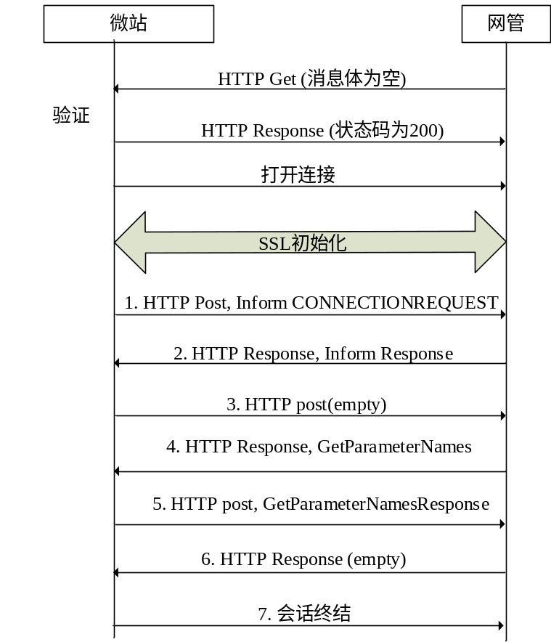
图 A. 1 查询社会化基站参数名流程
流程详细说明如下：
1、社会化基站设备发起Inform请求，并说明该会话是由网管要求而建立的；
2、网管返回Inform Response；
3、社会化基站设备发起一条空的Http Post请求；
4、网管发起GetParameterNames要求，查询社会化基站设备的配置参数名称；
5、社会化基站设备响应GetParameterNamesResponse，携带网管指定查询的配置参数名称结果；
6、网管向社会化基站设备发送一条空的Http Post响应；
7、社会化基站设备断开连接，该会话结束。
网管可多次重复调用GetParameterNames方法。
  - 配置参数值查询
网管可对社会化基站设备上查询配置参数值。调用此流程，流程如图 A. 2 查询社会化基站设备参数值流程所示。
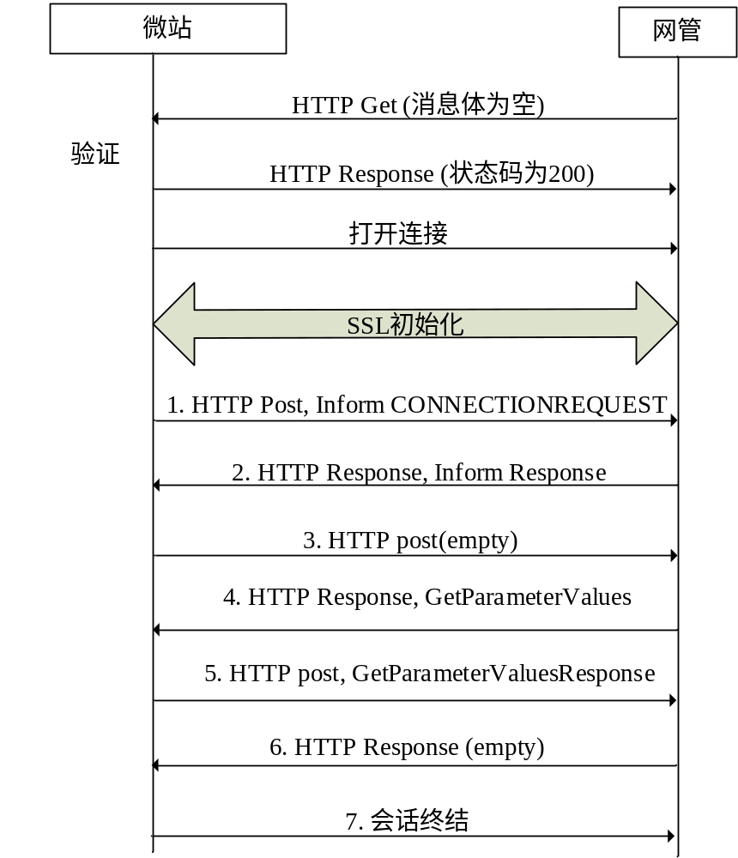
图 A. 2 查询社会化基站设备参数值流程
流程详细说明如下：
1、社会化基站设备发起Inform请求，并说明该会话是由网管要求而建立的；
2、网管返回Inform Response；
3、社会化基站设备发起一条空的Http Post请求；
4、网管发起GetParameterValues要求，查询社会化基站设备的配置参数值；
5、社会化基站设备响应GetParameterValuesResponse，携带网管指定查询的配置参数值结果；
6、网管向社会化基站设备发送一条空的Http Post响应；
7、社会化基站设备断开连接，该会话结束。
网管可多次重复调用GetParameterValues方法。
  - 配置参数值修改
网管可对社会化基站设备上的配置参数值进行修改。调用此流程，流程如图 A. 3 查询社会化基站设备参数值流程所示。
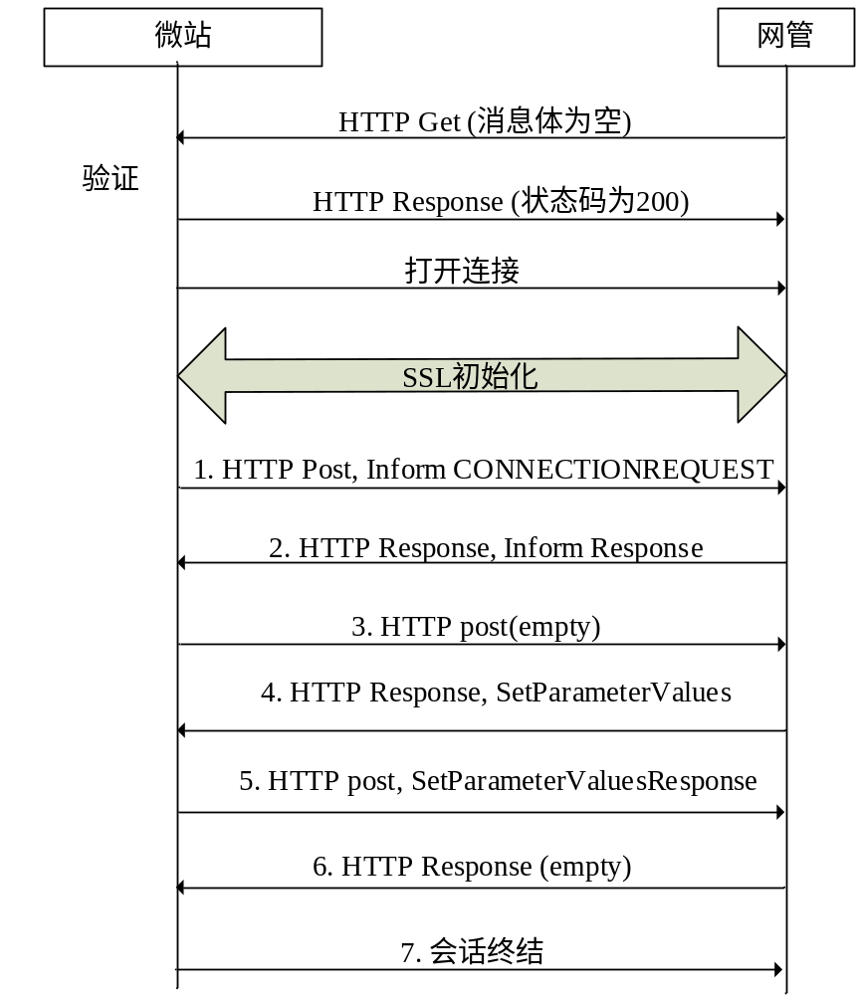
图 A. 3 查询社会化基站设备参数值流程
流程详细说明如下：
1、社会化基站设备发起Inform请求，并说明该会话是由网管要求而建立的；
2、网管返回Inform Response；
3、社会化基站设备发起一条空的Http Post请求；
4、网管发起SetParameterValues要求，修改社会化基站设备的配置参数值；
5、社会化基站设备响应SetParameterValuesResponse，携带网管指定修改的参数值结果；
6、网管向社会化基站设备发送一条空的Http Post响应；
7、社会化基站设备断开连接，该会话结束。
网管可多次重复调用SetParameterValues方法。
  - 配置参数项新增
网管可对社会化基站设备上的多实例配置参数进行新增。调用此流程，流程如图 A. 4 社会化基站设备参数项新增流程所示。
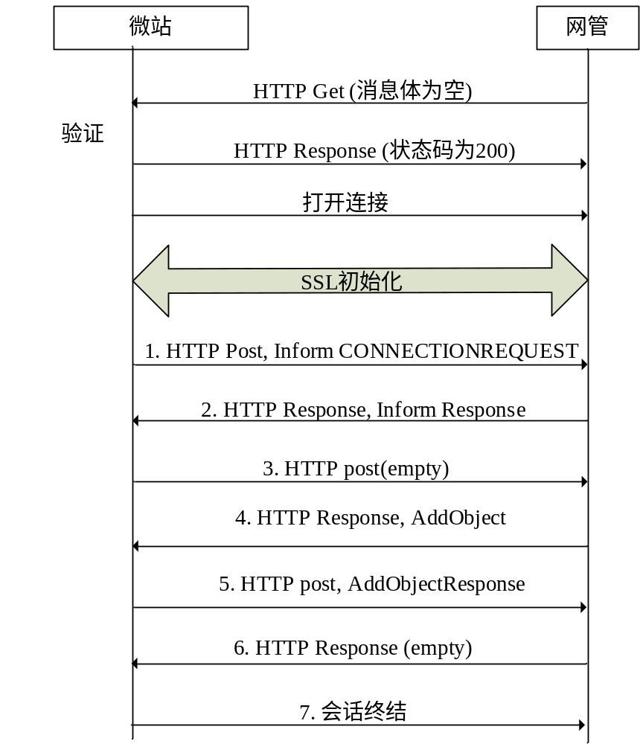
图 A. 4 社会化基站设备参数项新增流程
流程详细说明如下：
1、社会化基站设备发起Inform请求，并说明该会话是由网管要求而建立的；
2、网管返回Inform Response；
3、社会化基站设备发起一条空的Http Post请求；
4、网管发起AddObject要求，新增某一配置参数项；
5、社会化基站设备响应AddObjectResponse，携带新增配置参数项的实例号码；
6、网管向社会化基站设备发送一条空的Http Post响应；
7、社会化基站设备断开连接，该会话结束。
网管可多次重复调用AddObject方法。
  - 配置参数项删除
网管可对社会化基站设备上的多实例配置参数进行删除。调用此流程，流程如图 A. 5 社会化基站设备参数项删除流程所示。
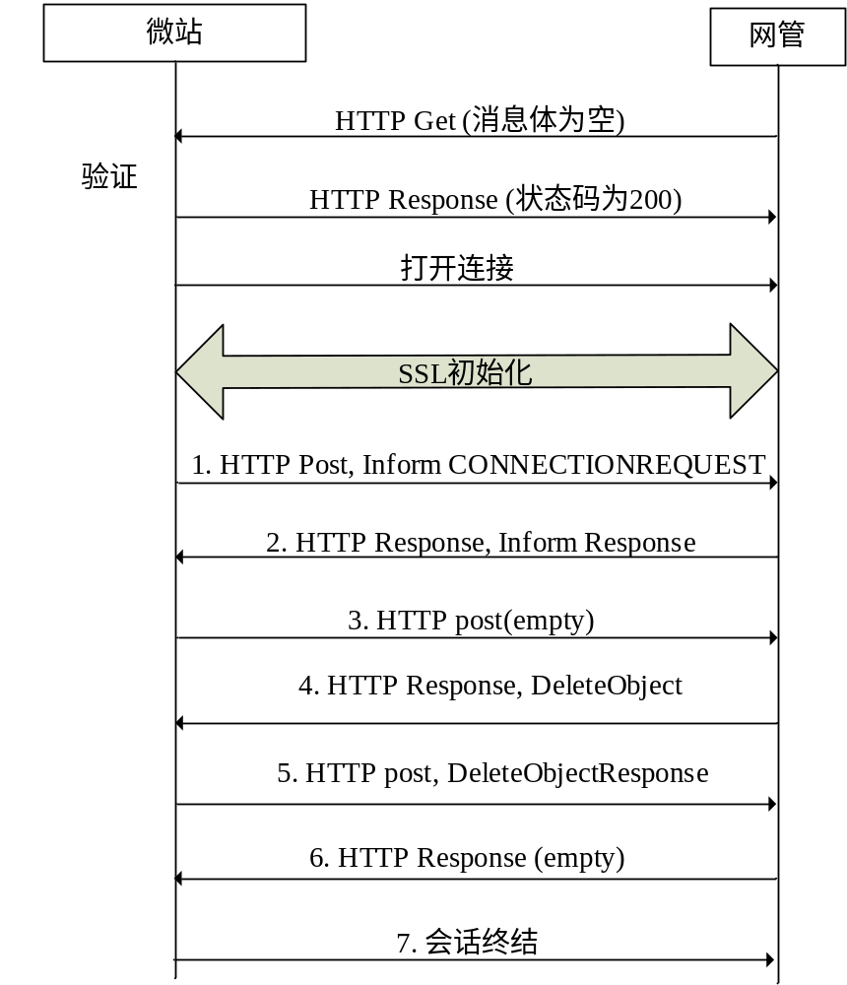
图 A. 5 社会化基站设备参数项删除流程
流程详细说明如下：
1、社会化基站设备发起Inform请求，并说明该会话是由网管要求而建立的；
2、网管返回Inform Response；
3、社会化基站设备发起一条空的Http Post请求；
4、网管发起DeleteObject要求，删除某一配置参数项；
5、社会化基站设备响应DeleteObjectResponse，返回成功还是失败；
6、网管向社会化基站设备发送一条空的Http Post响应；
7、社会化基站设备断开连接，该会话结束。
网管可多次重复调用DeleteObject方法。
  - 配置参数变更上报
社会化基站设备上报配置参数值发生变化时，需要与网管建立连接并开始新的会话过程。若参数通知属性设置为被动通知，则等待下一次Inform消息，如周期性触发的Inform消息；若设置为主动通知，则应在不影响当前会话的前提下立即发起到网管的连接。在Inform消息中，应在ParameterList参数中列出所有发生改变的配置参数值。网管可设置某些配置参数在由于网管配置以外的原因发生变化时，社会化基站应主动向网管进行报告。社会化基站设备执行配置参数值变化主动上报时，应执行此流程，流程如下图 A. 6 参数变更上报流程所示。
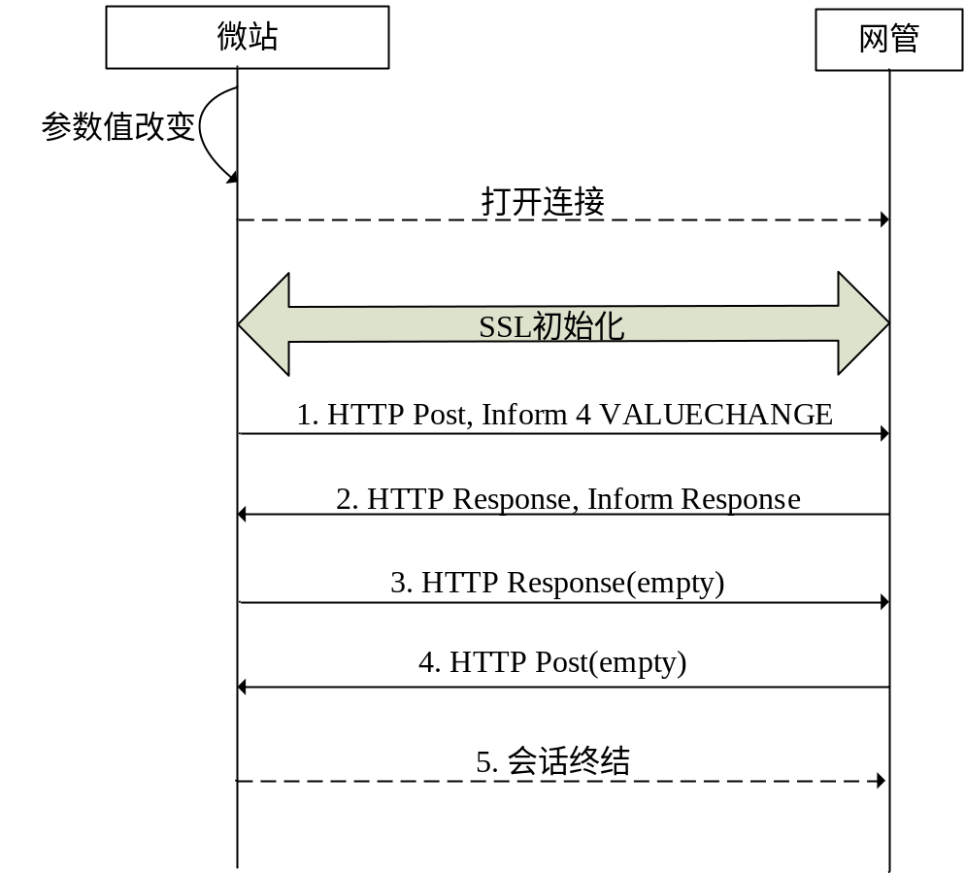
图 A. 6 参数变更上报流程
流程详细说明如下：
1、若设置为主动通知的参数发生变化（除网管以外的原因）时，则应在不影响当前会话的前提下立即发起到网管的连接。在Inform消息中，应在ParameterList参数中列出所有发生改变的配置参数值。
2、网管对社会化基站设备进行设备认证，合法则网管返回Inform Response。网管可根据参数变化上报的具体情况采取相应策略；
3、社会化基站设备发起一条空的Http Post请求；
4、网管向社会化基站设备发送一条空的Http Post响应；
5、社会化基站断开连接，该会话结束。
  - 性能测量任务定制
网管使用SetParameterValues方法来设置社会化基站设备上传性能文件的周期，见图 A. 7 性能文件上传周期设置流程。社会化基站设备周期性上传性能文件到文件服务器。当没有设置为周期性上传时，社会化基站设备不应该上传性能文件。
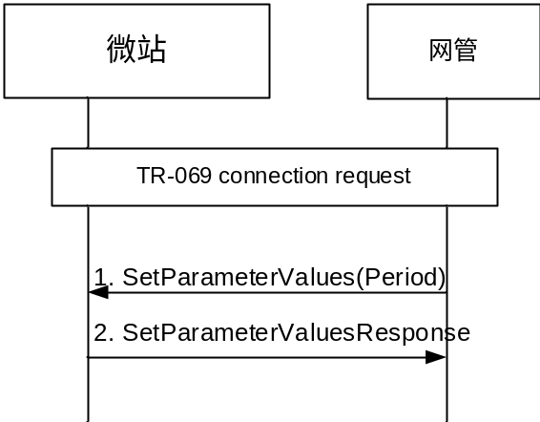
图 A. 7 性能文件上传周期设置流程
在该流程前要求已经建立TR069连接。
1、通过SetParameterValues方法，网管初始化性能文件上传周期设置流程；
2、通过SetParameterValues Response消息，社会化基站设备向网管响应确认设置。如果响应消息中返回错误代码，该流程失败。
  - 文件上传
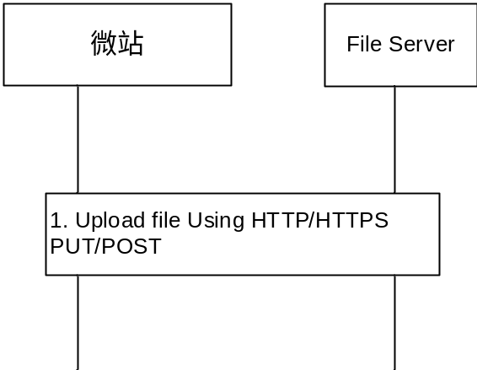
图A. 8性能文件上传流程
根据设置，社会化基站设备向文件服务器上传文件。上传方法可以是PUT/POST中的一种，可以基于HTTP/HTTPS协议。网管确定文件服务器的位置。
  - 文件上传结果通知
社会化基站设备调用该操作，向网管通报文件的上传结果如图A. 9：
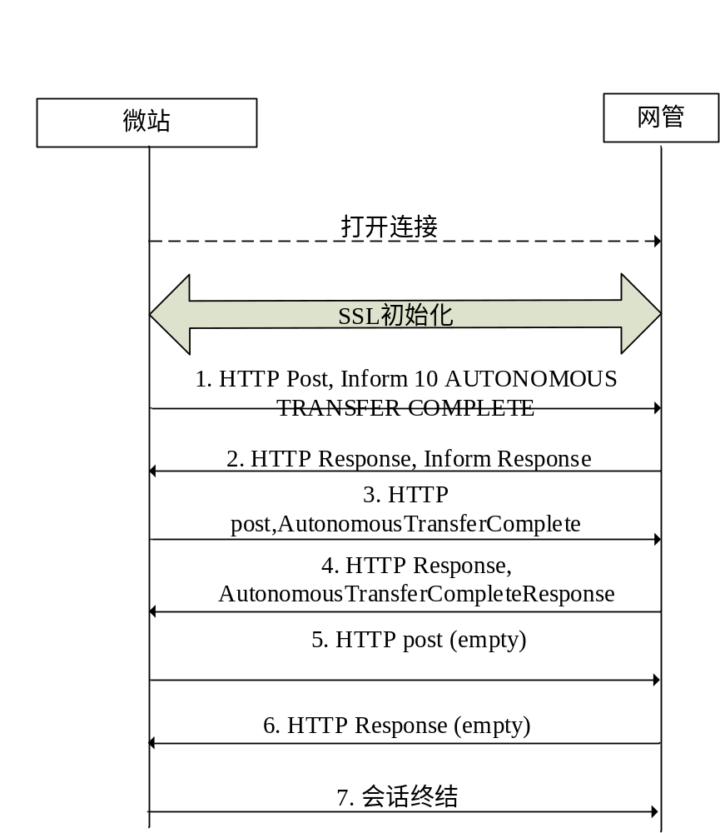
图A. 9上传文件结果通知
在该流程前要求已经建立TR069连接。
1. 通过Inform方法，当文件上传后，社会化基站设备直接向网管报告成功或者失败结果；
2. 当网管收到Inform消息时，向社会化基站设备响应InformResponse消息。
3. 社会化基站设备向网管发送AutonomousTransferComplete消息。
4. 网管收到消息时，向社会化基站设备响应AutonomousTransferCompleteResponse消息。
  - 实时告警上报
当告警发生时，社会化基站设备根据预定义的告警报告机制向网管上报告警如图 A. 10 实时告警上报：
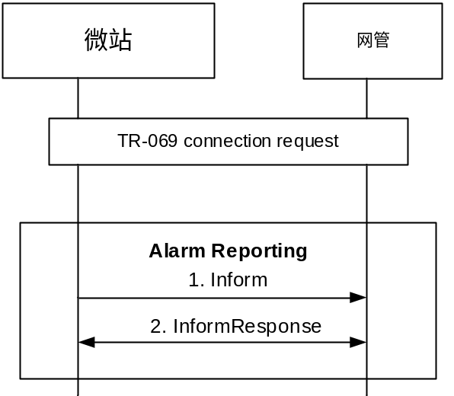
图 A. 10 实时告警上报
在该流程前要求已经建立TR069连接。
1、通过Inform方法，当出现的告警符合告警报告机制时，社会化基站设备直接向网管报告告警；
2、当网管收到告警时，向社会化基站设备响应InformResponse消息。
  - 告警同步
SCSM可对社会化基站设备进行告警同步操作。调用此流程，流程如下图 A. 11 社会化基站设备告警同步流程所示：
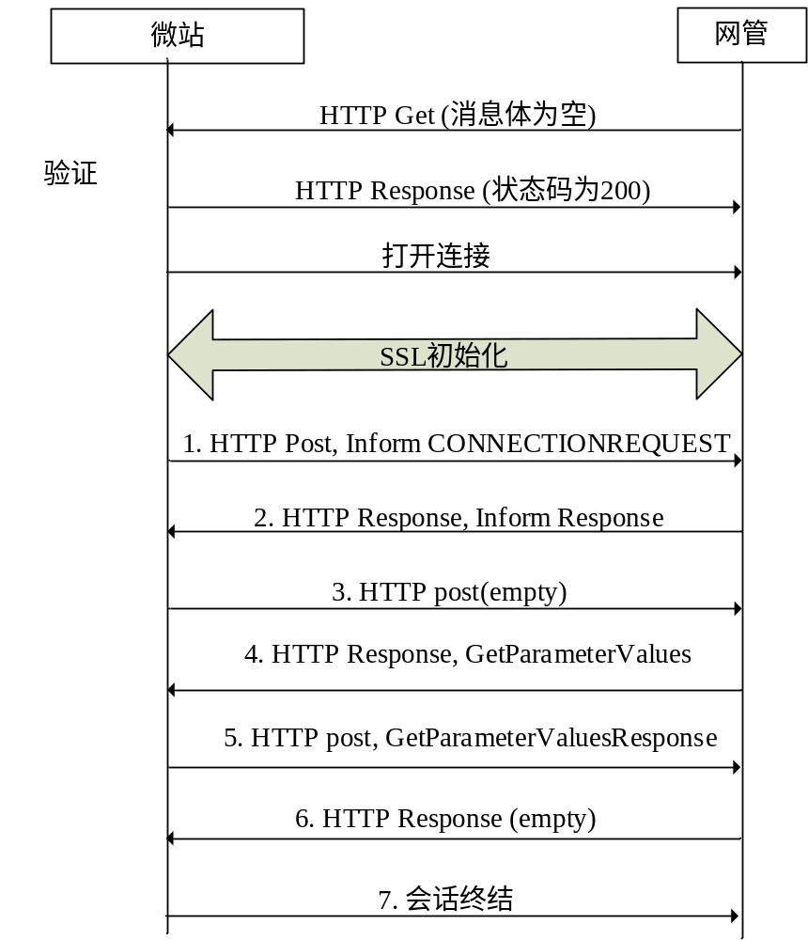
图 A. 11 社会化基站设备告警同步流程
流程详细说明如下：
1、社会化基站设备发起Inform请求，并说明该会话是由网管要求而建立的；
2、网管返回Inform Response；
3、社会化基站设备发起一条空的Http Post请求；
4、网管发起GetParameterValues要求，查询社会化基站设备的告警参数信息；
5、社会化基站设备响应GetParameterValuesResponse，携带网管制定查询的告警参数结果；
6、网管向社会化基站设备发送一条空的Http Post响应；
7、社会化基站设备断开连接，该会话结束。
网管可多次重复调用GetParameterValues方法。
  - 设备在线状态通知
当社会化基站设备连接网管时，社会化基站设备上报Inform消息通知网管如图 A. 82 设备在线状态通知流程：
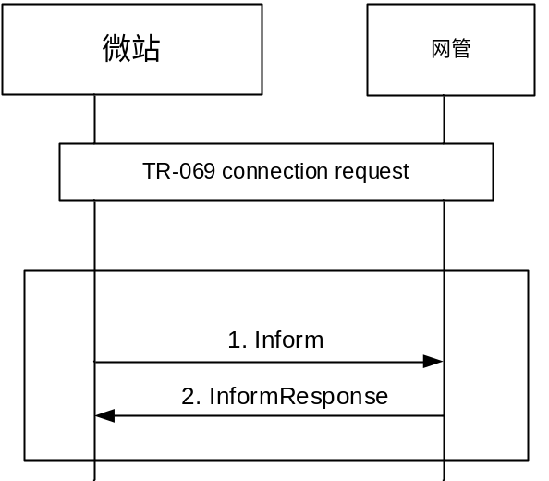
图 A. 82 设备在线状态通知流程
在该流程前要求已经建立TR069连接。
1、通过Inform方法， 社会化基站设备直接向网管上报Inform消息；
2、当网管收到Inform消息时，向社会化基站设备响应InformResponse消息。
  - 设备重启
网管要求社会化基站设备重新启动时，执行此流程，流程如下图 A. 93 重启流程所示。
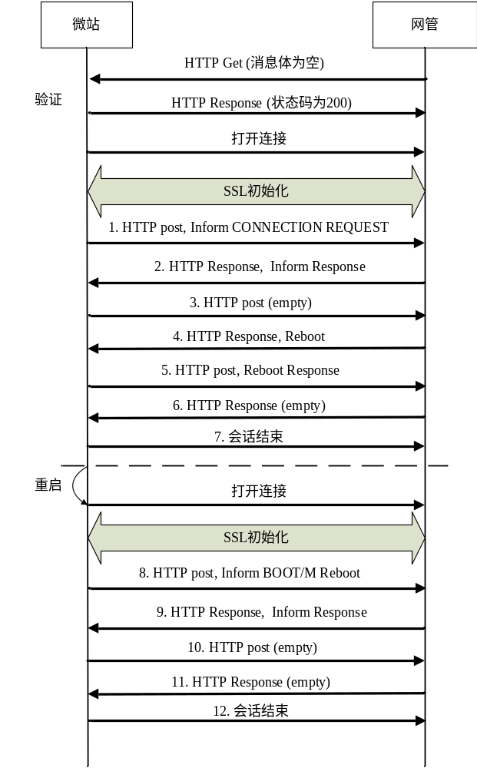
图 A. 93 重启流程
流程详细说明如下：
1、社会化基站设备发起Inform请求，并说明该会话是由网管要求而建立的；
2、网管返回Inform Response；
3、社会化基站设备发起一条空的Http Post请求；
4、网管发起Reboot请求，要求社会化基站设备重启；
5、社会化基站设备响应RebootResponse；
6、网管向社会化基站设备发送一条空的Http Post响应；
7、社会化基站l断开连接，该会话结束。
社会化基站设备重启。
8、社会化基站重启后，发起Inform请求；
9、网管对社会化基站设备进行设备认证，合法则网管返回Inform Response；
10、社会化基站没有别的请求，发送一条空的Http Post请求；
11、网管没有其它请求时，向社会化基站设备发送一条空的Http Post响应；
12、社会化基站断开连接，会话结束。
  - 设备重启结果通知
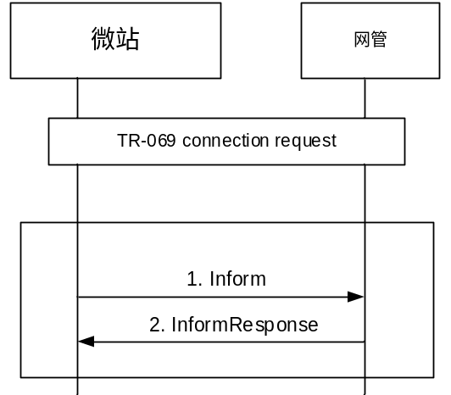
图 A. 104 设备在线状态通知流程
在该流程前要求已经建立TR069连接。
1、通过Inform方法， 社会化基站设备直接向网管上报Inform消息；
2、当网管收到Inform消息时，向社会化基站设备响应InformResponse消息。
  - 设备软件升级
网管依据策略可对终端软件版本进行强制性升级，强制性升级将在不影响业务质量前提下进行，整个过程将无需用户干预，社会化基站在后台自行完成升级文件的下载用和应过程。当整个过程遇到用户强制关机或意外断电情况下，社会化基站需要具备版本回退等保护机制的设置。在软件强制性升级正常流程如下图A. 115所示。
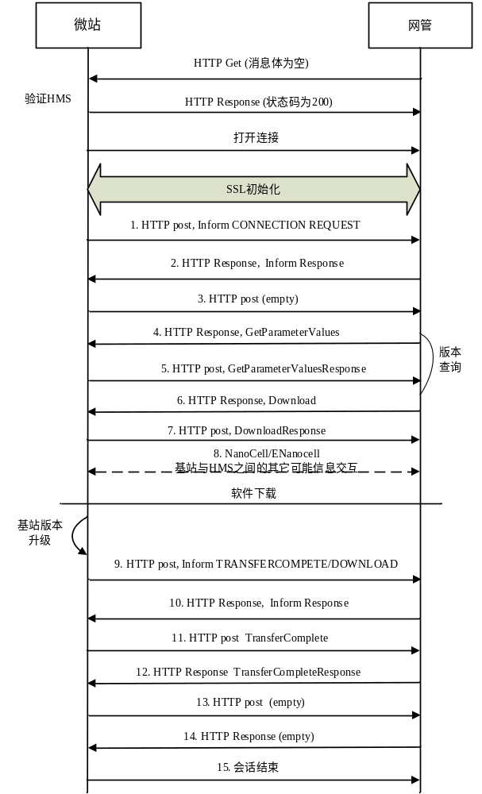
图A. 15强制性软件升级流程
流程详细说明如下：
1、社会化基站设备发起Inform请求，并说明该会话是由网管要求而建立的；
2、网管返回Inform Response；
3、社会化基站设备发起一条空的Http Post请求；
4、网管发起GetParameterValues，要求查看社会化基站设备的软件版本；
5、社会化基站设备响应GetParameterValuesResponse，要求携带软件版本号；
如果网管已通过其他方式获得社会化基站软件版本，以上步骤4、5可跳过。
6、网管经检查确定社会化基站设备的软件版本需要升级，向社会化基站发起Download要求，并表示该文件的升级不需用户参与，是强制性的升级。
7、社会化基站响应DownloadResponse；
8、网管与社会化基站设备之间的其它信息交互；
社会化基站设备重新打开一个文件连接（如HTTP）执行文件下载操作。下载完成后，进行本地软件升级。社会化基站升级完成后，若会话断开，则开始步骤9，若会话仍在进行或新会话已开始，则跳过步骤9和10，从步骤11开始执行。
9、社会化基站发起Inform请求，下载应用中可以有重启或者没有重启。
10、网管对社会化基站设备进行设备认证，合法则网管返回Inform Response；
11、社会化基站发送TransferComplete，上报软件升级详细信息；
12、网管响应TransferCompleteResponse；
13、社会化基站发送一条空的Http Post请求；
14、网管没有别的请求时，向社会化基站设备发送一条空的Http Post响应；
15、社会化基站断开连接，会话结束。
  - 设备软件下载
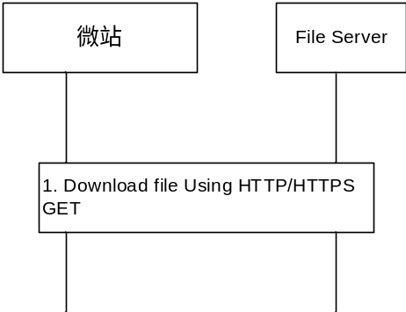
图A. 26日志文件定时上传流程
社会化基站设备从文件服务器上下载指定的软件升级文件。下载方法可以采用HTTP/HTTPS的GET方法。网管确定文件服务器的位置。
  - 设备软件下载完成通知
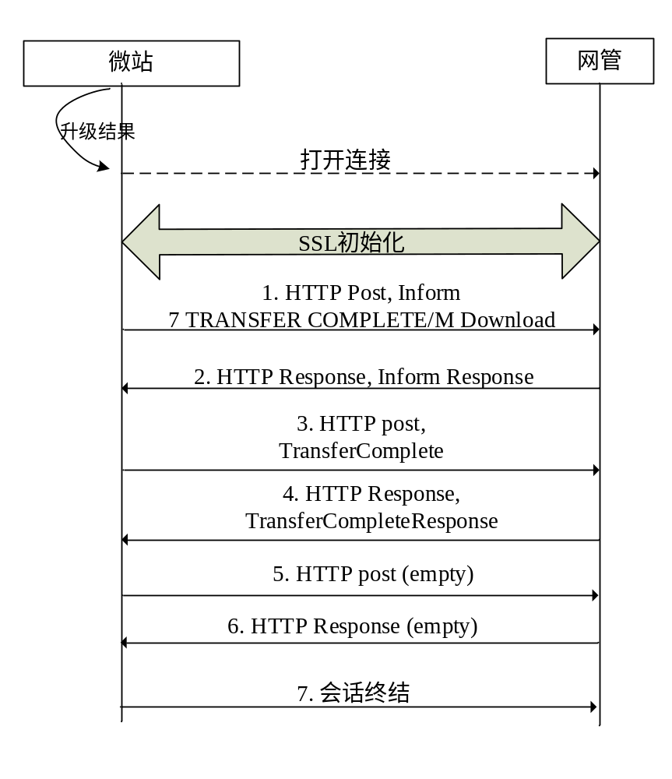
图A. 37设备软件升级结果通知流程
当社会化基站设备进行软件升级之后，依据EventStruct中对Event的描述，使用Inform消息请求中的EventCode值为“7 TRANSFER COMPLETE、M Download”；且社会化基站在当前会话的Inform消息中上报新的版本号通知网管。
  - 设备单元软件升级结果通知
社会化基站设备上报单元软件升级结果时，需要与网管建立连接并开始新的会话过程。升级结果参数的通知属性默认设置为主动通知，应在不影响当前会话的前提下立即发起到网管的连接。在Inform消息中，应在ParameterList参数中列出所有发生改变的单元软件升级结果参数值。流程如下Error: Reference source not found18所示。
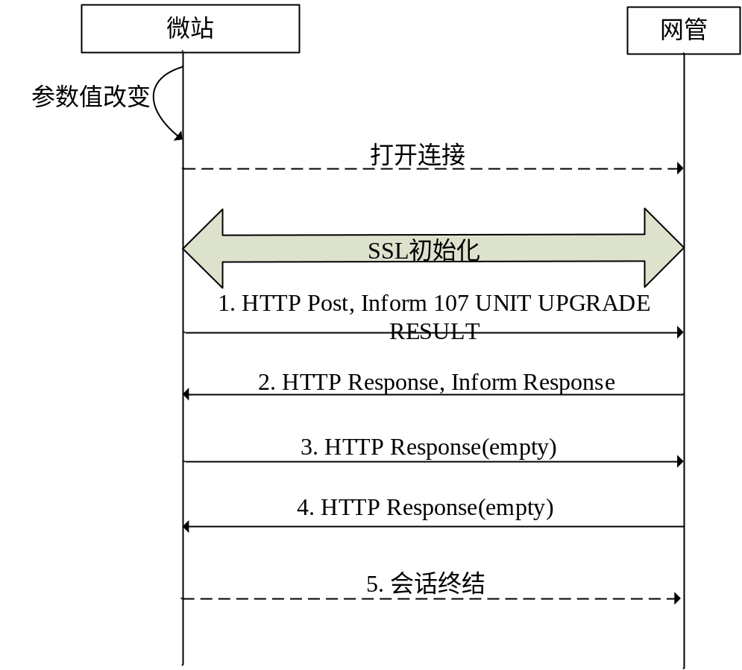
图A. 18参数变更上报流程
流程详细说明如下：
1、社会化基站设备发起到网管的连接。在Inform消息中，应在ParameterList参数中列出所有发生改变的单元升级结果参数值。
2、网管对社会化基站设备进行设备认证，合法则网管返回Inform Response。网管可根据单元升级结果参数值的具体情况采取相应策略；
3、社会化基站设备发起一条空的Http Post请求；
4、网管向社会化基站设备发送一条空的Http Post响应；
5、社会化基站断开连接，该会话结束。
  - 设备软件升级完成通知
社会化基站设备在上报软件升级完成通知时，需要与网管建立连接并开始新的会话过程。升级结果参数的通知属性默认设置为主动通知，应在不影响当前会话的前提下立即发起到网管的连接。流程如下Error: Reference source not found19所示。
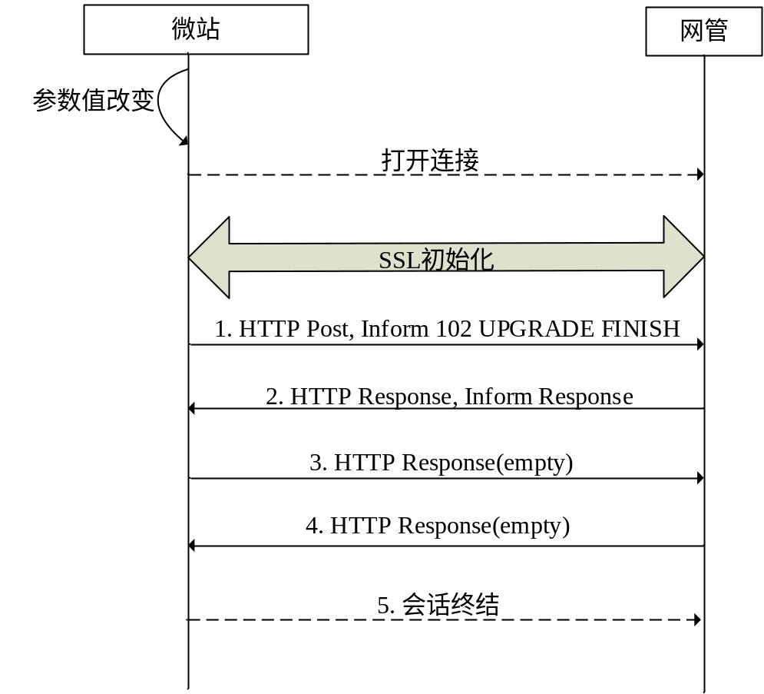
图A. 19参数变更上报流程
流程详细说明如下：
1、社会化基站设备发起到网管的连接。在Inform消息中，若之前没有将设备单元的升级结果成功上报给网管，则应在ParameterList参数中列出所有被升级单元的升级结果参数值。
2、网管对社会化基站设备进行设备认证，合法则网管返回Inform Response。网管可根据单元升级结果参数值的具体情况采取相应策略；
3、社会化基站设备发起一条空的Http Post请求；
4、网管向社会化基站设备发送一条空的Http Post响应；
5、社会化基站断开连接，该会话结束。
  - 查询设备单元的软件升级进度
网管可对社会化基站设备的单元软件升级进度进行查询。调用此流程，流程如图20所示。
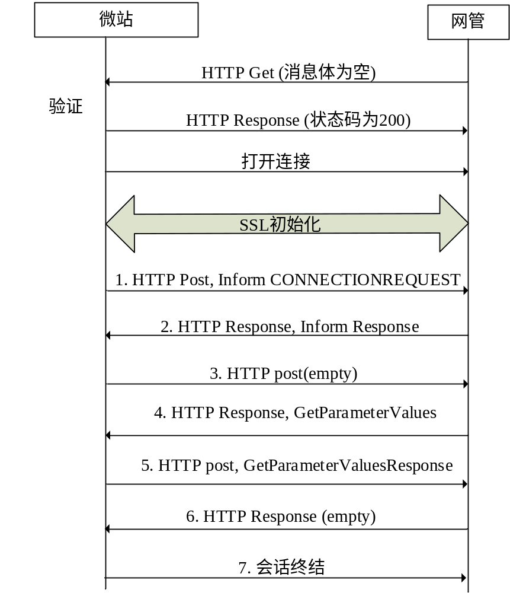
图A. 20查询社会化基站设备单元的升级进度
流程详细说明如下：
1、社会化基站设备发起Inform请求，并说明该会话是由网管要求而建立的；
2、网管返回Inform Response；
3、社会化基站设备发起一条空的Http Post请求；
4、网管发起GetParameterValues要求，查询社会化基站设备的单元升级进度；
5、社会化基站设备响应GetParameterValuesResponse，携带网管指定查询的单元升级进度；
6、网管向社会化基站设备发送一条空的Http Post响应；
7、社会化基站设备断开连接，该会话结束。
网管可多次重复调用GetParameterValues方法。
  - 设备恢复出厂设置
网管可对社会化基站设备上的参数值进行修改。调用此流程，流程如图 A. 所示：
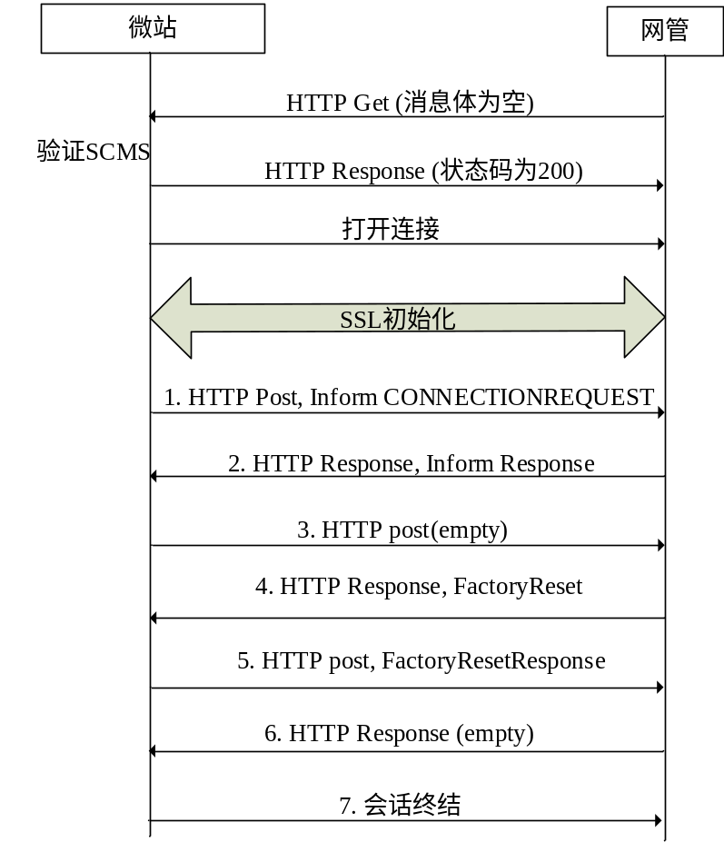
图 A. 21社会化基站设备恢复出厂设置流程
流程详细说明如下：
1、社会化基站设备发起Inform请求，并说明该会话是由网管要求而建立的；
2、网管返回Inform Response；
3、社会化基站设备发起一条空的Http Post请求；
4、网管发起FacotryReset要求，进行设备恢复出厂设置；
5、社会化基站设备响应FacotryResetResponse，返回操作成功或者失败结果；
6、网管向社会化基站设备发送一条空的Http Post响应；
7、社会化基站设备断开连接，该会话结束。
网管可多次重复调用FacotryReset方法。
  - 设备日志任务定制
网管使用SetParameterValues方法来设置社会化基站设备上传日志文件的周期，见图 A. 。社会化基站设备周期性上传日志文件到文件服务器。当没有设置为周期性上传时，社会化基站设备不应该上传日志文件。
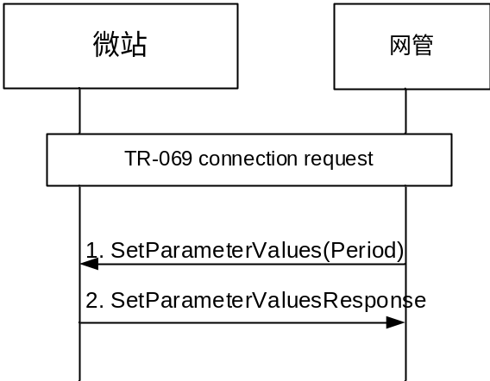
图 A. 22日志文件上传周期设置流程
在该流程前要求已经建立TR069连接。
1、通过SetParameterValues方法，网管初始化日志文件上传周期设置流程；
2、通过SetParameterValues Response消息，社会化基站设备向网管响应确认设置。如果响应消息中返回错误代码，该流程失败。
  - 文件下载
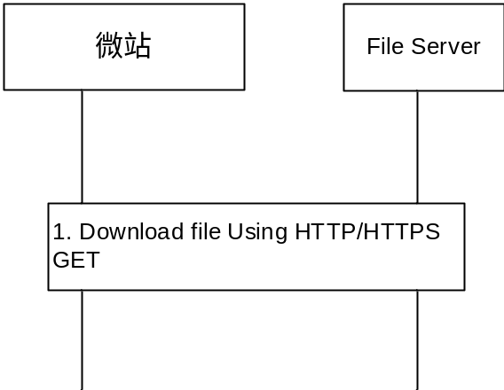
图 A. 23 日志文件定时上传流程
社会化基站设备从文件服务器上下载指定的文件。下载方法可以采用HTTP/HTTPS的GET方法。网管确定文件服务器的位置。
  - 文件传输结果通知
当由网管主动发起的文件传输（包括但不限于：设备软件文件下载、日志文件获取、设备信息文件上传、设备信息文件下载）完成之后，社会化基站设备调用该操作，向网管通报文件的传输结果。
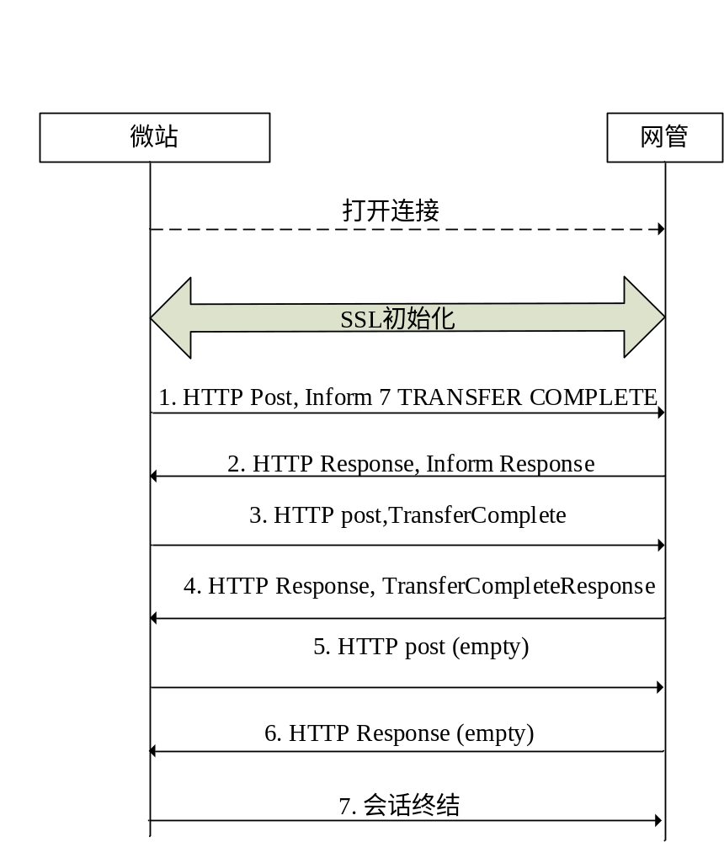
图 A. 24 上传文件结果通知
在该流程前要求已经建立TR069连接。
1、通过Inform方法，当文件上传后，社会化基站设备直接向网管报告成功或者失败结果；
2、当网管收到Inform消息时，向社会化基站设备响应InformResponse消息；
3、社会化基站设备向网管发送TransferComplete消息；
4、网管收到消息时，向社会化基站设备响应TransferCompleteResponse消息。
  - 日志文件获取
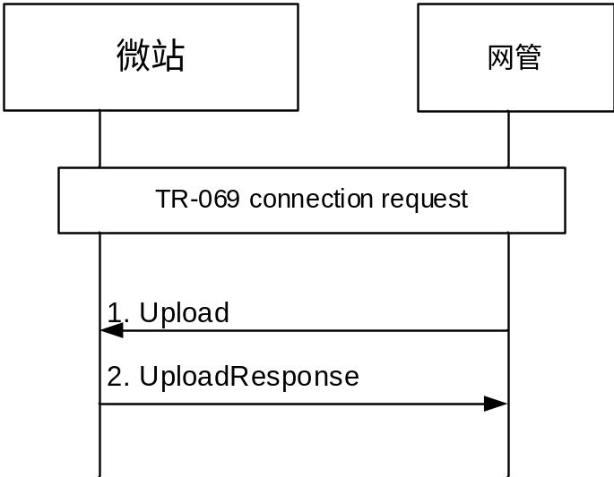
图 A. 25 日志文件获取流程
网管下发Upload命令，社会化基站设备向文件服务器上传设备日志文件（通过upload方法）。上传方法可以是HTTP/HTTPS中的一种。网管确定文件服务器的位置。
  - 设备信息文件上传
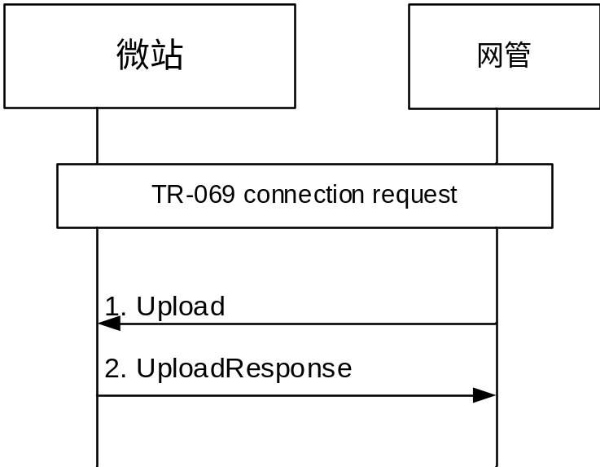
图 A. 26设备信息文件上传流程
网管下发Upload命令，社会化基站设备向文件服务器上传设备信息文件（通过upload方法）。上传方法可以是HTTP/HTTPS中的一种。网管确定文件服务器的位置。
  - MR测量任务定制
网管使用SetParameterValues方法来设置社会化基站设备上传MR数据文件的周期，见图 A. 。社会化基站设备周期性上传MR数据文件到文件服务器。当没有设置为周期性上传时，社会化基站设备不应该上传MR数据文件。
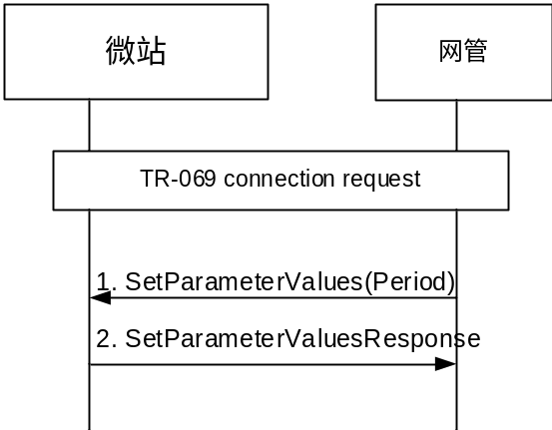
图 A. 27 MR数据文件上传周期设置流程
在该流程前要求已经建立TR069连接。
1、通过SetParameterValues方法，网管初始化MR数据文件上传周期设置流程；
2、通过SetParameterValues Response消息，社会化基站设备向网管响应确认设置。如果响应消息中返回错误代码，该流程失败。
  - 文件自动传输结果通知
当由设备主动发起的文件自动传输（包括但不限于：性能数据文件定时上传、日志文件定时上传、MR数据文件定时上传）完成之后，社会化基站设备调用该操作，向网管通报文件的传输结果如图 A. 28：
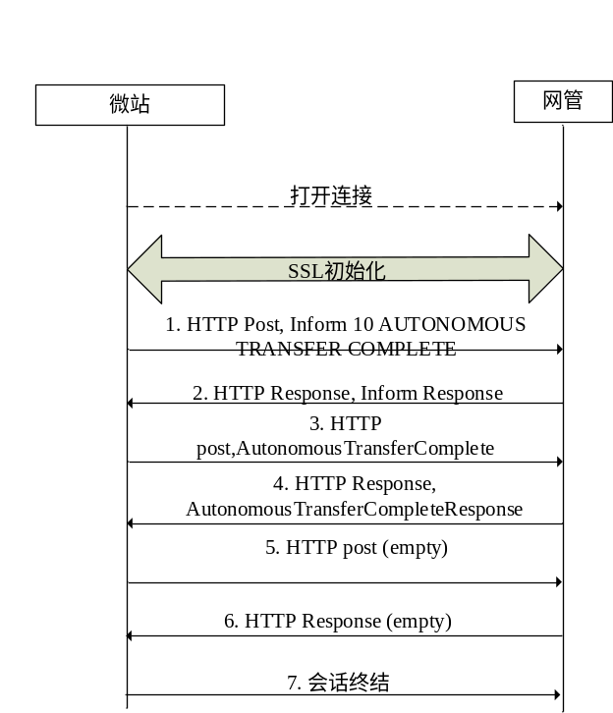
图 A. 28 上传MR数据文件结果通知
在该流程前要求已经建立TR069连接。
1、通过Inform方法，当文件上传后，社会化基站设备直接向网管报告成功或者失败结果；
2、当网管收到Inform消息时，向社会化基站设备响应InformResponse消息；
3、社会化基站设备向网管发送AutonomousTransferComplete消息；
4、网管收到消息时，向社会化基站设备响应AutonomousTransferCompleteResponse消息。
  - TLS连接初始化
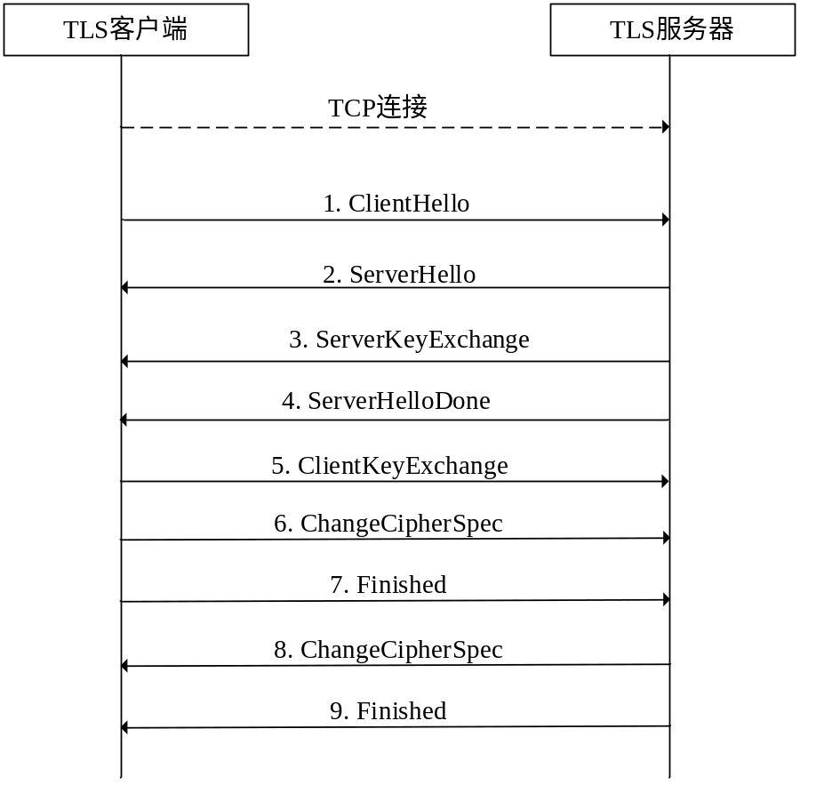
图 A. 29TLS握手流程
上图为TLS连接建立过程，流程说明如下：
1、客户端握手，将自身支持的功能提交给服务器；
2、服务器选择连接参数；
3、根据选择的密钥交换方式，服务器发送生成主密钥的额外信息；
4、服务器通知自己完成了协商过程；
5、客户端发送生成主密钥所需额外信息；
6、客户端切换加密方式并通知服务器；
7、客户端计算发送和接收到的握手消息的MAC并发送；
8、服务器切换加密方式并通知客户端；
9、服务器计算发送和接收到的握手消息的MAC并发送。
基于以上流程，社会化基站与网管建立TLS连接。TLS提供机密性和数据完整性保证，但不要求支持TLS中的证书校验功能和基于证书的授权过程。
社会化基站应支持TLS v1.2（或更高版本）。
支持RFC 5246（及其后续更新的RFC）定义的TLS。
社会化基站应支持提供加密能力（RFC 5246 Appendix E， RFC 7568更新），由网管选择加密方式。
使用HTTPS的URL来建立社会化基站与网管间的安全连接。
应支持RFC 7525中的以下章节
  - Section 3.1.1 – SSL/TLS Protocol Versions
  - Section 3.1.3 – Fallback to Lower Versions
  - Section 3.2 – Strict TLS
  - Section 3.3 – TLS Compression
  - Section 3.4 – TLS Session Resumption
  - Section 3.5 – TLS Renegotiation
  - Section 4.1 – Cipher Suites: General Guidelines
社会化基站应支持初始化TLS连接请求。
网管应支持接受社会化基站发起的TLS连接请求。
社会化基站应支持以下文档的约定：TR-069 Issue 1 Amendent-6，3.3节。但除以下内容外：
CPE校验ACS的证书的合法性。
基于CPE侧证书的授权登录。
在TLS握手阶段，社会化基站支持RFC 6066中约定的服务器名扩展发送。
  - 性能数据文件补采
若网管发现某时段的性能数据文件缺失或者已损坏，则可向社会化基站设备发起性能数据文件补采操作，向社会化基站设备发起性能数据文件补采任务定制。设备在收到任务之后，在自身的存储中查找对应的性能数据文件，并将匹配的性能数据文件上传至网管指定的文件服务器上。流程如下图A. 130所示。
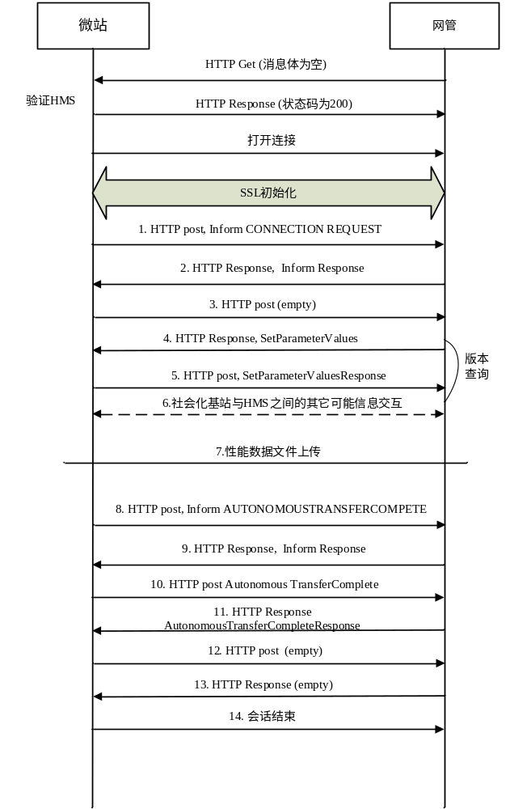
图A. 30性能数据文件补采流程
流程详细说明如下：
1、社会化基站设备发起Inform请求，并说明该会话是由网管要求而建立的；
2、网管返回Inform Response；
3、社会化基站设备发起一条空的Http Post请求；
4、网管发起SetParameterValues，下发性能数据文件补采信息，其中，补采开关为开；
5、社会化基站设备响应SetParameterValuesResponse；
6、网管与社会化基站设备之间的其它信息交互。
7、社会化基站设备在自身存储上查找符合要求的性能文件，重新打开一个文件连接（如HTTP），将文件上传到网管指定的文件服务器上；
8、社会化发起Inform请求。
9、网管对社会化基站设备进行设备认证，合法则网管返回Inform Response；
10、社会化发送AutonomousTransferComplete，上报文件上传结果；
11、网管响应AutonomousTransferCompleteResponse；
12、社会化发送一条空的Http Post请求；
13、网管没有别的请求时，向社会化基站设备发送一条空的Http Post响应；
14、社会化断开连接，会话结束。
如果设备查找到多个符合要求的性能数据文件需要重新上传，则可以重复执行7~14步骤，也可以将多个性能数据文件上传完成之后（即多次执行第7步），再执行8~14步骤，其中10~11步骤重复多次执行。
- （规范性附录）
性能数据文件相关说明
  - 性能数据文件上传周期
性能数据文件的上传周期遵循《3GPP TS 32.401, Telecommunication management;Performance Management (PM); Concept and requirements》第5.4节的要求。上传周期间隔分别为300S、900S、1800S、3600S，收集时间点为整点上传。例如：当收集周期为300s（5分钟），则每一次的收集的时间点为05分、10分、15分、20分、25分、30分、35分、...60分；当收集周期为900s（15分钟），则每次收集的时间点为15分、30分、45分、60分；依次类推。
  - 性能数据文件命名规则
性能数据文件命名定义格式如下：
<Type>_<NetworkType>_<Startdate>.<Starttime>-[<Enddate>.]<Endtime>_UniqueId。
具体各字段定义为：
Type固定为A；
NetworkType：网络制式，可取值为LTE或NR。
2）UniqueId以OUI和SN表示，中间以“.”分割，即“OUI.SN”。
3）当<Enddate>和<Starttime>相同时，<Enddate>为可选字段；当<Enddate>和<Starttime>不同时，<Enddate>为必选字段。
样例：A_NR_20130617.0910+0800-0915+0800_00271D.G1208027991.xml，表示NR部分的性能文件。
A_LTE_20130617.0910+0800-0915+0800_00271D.G1208027991.xml，表示LTE部分的性能文件。
  - 性能数据文件Schema
各厂家统一采用《3GPP TS 32.435，Telecommunication management; Performance measurement; eXtensible Markup Language (XML) file format definition》f.0.0版本为基础进行统一，XML element structure遵循章节4.2.1，使用A.2定义的XML scheme based XML measurement report file with use of optional positioning attributes on measurement types and results模式。
性能测量统计对象采用DN来表示，DN由DnPrefix、 社会化基站localDn和测量对象实例measObjLdn三部分组成。例如某社会化基站小区对象可以表示为：
DC=BJ,SubNetwork=1,ManagedElement=SN,Type=Cell,Mode=SA,gNBID=123,NrCGI=22。
  - 性能数据文件格式及数据集要求
性能数据数据集内容遵循《中国联通5G社会化基站设备SA网络KPI评价指标体系》的要求，性能数据文件格式定义如下：
    - NR PM测量目标格式
measObjLdn属性区分具体的测量类型，如<measValue measObjLdn="Type=Cell,gNBID=123,PLMNID=46001">表示测量统计类型为小区，gNBID为123，PLMNID为46001的数据。
Type分为Cell、HO_IN（切入）、HO_OUT（切出）。
具体样例如下：
<?xml version="1.0" encoding="UTF-8"?>
<?xml-stylesheet type="text/xsl" href="MeasDataCollection.xsl"?>
<measCollecFile xmlns="http://www.3gpp.org/ftp/specs/archive/32_series/32.435#measCollec" xmlns:xsi="http://www.w3.org/2001/XMLSchema-instance" xsi:schemaLocation="http://www.3gpp.org/ftp/specs/archive/32_series/32.435#measCollec">
<fileHeader fileFormatVersion="32.435 V7.0" vendorName="abc" dnPrefix="DC=BJ,SubNetwork=1">
<fileSender localDn="ManagedElement=SN"/> <measCollec beginTime = "2020-12-01T17:00:00+08:00"/>
</fileHeader>
<measData>
<managedElement localDn="ManagedElement=SN " />
<!-- Cell级counter，规范要求不区分PLMNID, CU统计项 -->
<measInfo>
<job jobId="5"/>
<granPeriod duration="PT900S" endTime="2020-12-01T17:15:00+08:00"/>
<repPeriod duration="PT900S"/>
<measType p="1">counter1</measType>
<measType p="2">counter2</measType>
<measValue measObjLdn = "Type = Cell, Mode = SA, gNBID = 123, NrCI = 22, CUID = 22">
<r p="1">6</r>
<r p="2">0</r>
</measValue>
</measInfo>
<!-- Cell级counter，规范要求区分PLMNID, CU统计项 -->
<measInfo>
<job jobId="6"/>
<granPeriod duration="PT900S" endTime="2020-12-01T17:15:00+08:00"/>
<repPeriod duration="PT900S"/>
<measType p="1">counter1</measType>
<measType p="2">counter2</measType>
<measValue measObjLdn = "Type = Cell, Mode = SA, gNBID = 123, NrCI = 22, CUID = 22, PLMNID = 46001">
<r p="1">6</r>
<r p="2">0</r>
</measValue>
</measInfo>
<!-- Cell级counter，规范要求不区分PLMNID, DU统计项 -->
<measInfo>
<job jobId="7"/>
<granPeriod duration="PT900S" endTime="2020-12-01T17:15:00+08:00"/>
<repPeriod duration="PT900S"/>
<measType p="1">counter1</measType>
<measType p="2">counter2</measType>
<measValue measObjLdn = "Type = Cell, Mode = SA, gNBID = 123, NrCI = 22, DUID = 22">
<r p="1">6</r>
<r p="2">0</r>
</measValue>
</measInfo>
<!-- Cell级counter，规范要求区分PLMNID, DU统计项 -->
<measInfo>
<job jobId="8"/>
<granPeriod duration="PT900S" endTime="2020-12-01T17:15:00+08:00"/>
<repPeriod duration="PT900S"/>
<measType p="1">counter1</measType>
<measType p="2">counter2</measType>
<measValue measObjLdn = "Type = Cell, Mode = SA, gNBID = 123, NrCI = 22, DUID = 22, PLMNID = 46001">
<r p="1">6</r>
<r p="2">0</r>
</measValue>
</measInfo>
<!-- 切入精确分析统计项 -->
<measInfo>
<job jobId="12"/>
<granPeriod duration="PT900S" endTime="2020-12-01T17:15:00+08:00"/>
<repPeriod duration="PT900S"/>
<measType p="1">counter1</measType>
<measType p="2">counter</measType>
<measValue measObjLdn = "Type = HO_IN, Mode = SA, gNBID = 456, PLMNID = 22, LocalNrCI = 23, RemoteCI = 34">
<r p="1">6</r>
<r p="2">0</r>
</measValue>
<measValue measObjLdn = "Type = HO_IN, Mode = SA, gNBID = 456, PLMNID = 22, LocalNrCI = 23, RemoteCI = 35">
<r p="1">6</r>
<r p="2">0</r>
</measValue>
</measInfo>
<!-- 切出精确分析统计项 -->
<measInfo>
<job jobId="13"/>
<granPeriod duration="PT900S" endTime="2020-12-01T17:15:00+08:00"/>
<repPeriod duration="PT900S"/>
<measType p="1">counter1</measType>
<measType p="2">counter</measType>
<measValue measObjLdn = "Type = HO_OUT, Mode = SA, gNBID = 456, PLMNID = 22, LocalNrCI = 23, RemoteCI = 34">
<r p="1">6</r>
<r p="2">0</r>
</measValue>
</measInfo>
<!-- 网元级分析统计项 ，规范要求统计粒度为BBU-->
<measInfo>
<job jobId="14"/>
<granPeriod duration="PT900S" endTime="2020-12-01T17:15:00+08:00"/>
<repPeriod duration="PT900S"/>
<measType p="1">counter1</measType>
<measType p="2">counter</measType>
<measValue measObjLdn = "Type = NE, MUID=1, gNBID = 456">
<r p="1">6</r>
<r p="2">0</r>
</measValue>
</measInfo>
<!-- 网元级分析统计项 ，规范要求统计粒度为EU-->
<measInfo>
<job jobId="15"/>
<granPeriod duration="PT900S" endTime="2020-12-01T17:15:00+08:00"/>
<repPeriod duration="PT900S"/>
<measType p="1">counter1</measType>
<measType p="2">counter</measType>
<measValue measObjLdn = "Type = NE, RouteIndex=1.1, gNBID = 456">
<r p="1">6</r>
<r p="2">0</r>
</measValue>
<measValue measObjLdn = "Type = NE, RouteIndex=1.2, gNBID = 456">
<r p="1">6</r>
<r p="2">0</r>
</measValue>
<!-- 网元级分析统计项 ，规范要求统计粒度为RU-->
<measInfo>
<job jobId="16"/>
<granPeriod duration="PT900S" endTime="2020-12-01T17:15:00+08:00"/>
<repPeriod duration="PT900S"/>
<measType p="1">counter1</measType>
<measType p="2">counter</measType>
<measValue measObjLdn = "Type = NE, RouteIndex=1.1+1, gNBID = 456">
<r p="1">6</r>
<r p="2">0</r>
</measValue>
<measValue measObjLdn = "Type = NE, RouteIndex=1.1+2, gNBID = 456">
<r p="1">6</r>
<r p="2">0</r>
</measValue>
</measInfo>
</measData>
<fileFooter>
<measCollec endTime="2020-12-01T17:15:00+08:00"/>
</fileFooter>
</measCollecFile>

    - LTE PM测量目标格式
measObjLdn属性区分具体的测量类型，如<measValue measObjLdn="Type=Cell,eNBID=123">表示测量统计类型为小区，eNBID为123。
Type分为ManagedElement、SCTP、EpRpDynS1uEnb、Cell、HO_IN（切入）、HO_OUT（切出）

具体样例如下：
<?xml version="1.0" encoding="UTF-8"?>
<?xml-stylesheet type="text/xsl" href="MeasDataCollection.xsl"?>
<measCollecFile xmlns="http://www.3gpp.org/ftp/specs/archive/32_series/32.435#measCollec" xmlns:xsi="http://www.w3.org/2001/XMLSchema-instance" xsi:schemaLocation="http://www.3gpp.org/ftp/specs/archive/32_series/32.435#measCollec">
<fileHeader fileFormatVersion="32.435 V7.0" vendorName="abc" dnPrefix="DC=BJ,SubNetwork=1">
<fileSender localDn="ManagedElement=SN"/> <measCollec beginTime = "2020-12-01T17:00:00+08:00"/>
</fileHeader>
<measData>
<managedElement localDn="ManagedElement=SN "/>
<!-- ManagedElement级counter -->
<measInfo>
<job jobId="3"/>
<granPeriod duration="PT900S" endTime="2020-12-01T17:15:00+08:00"/>
<repPeriod duration="PT900S"/>
<measType p="1">counter1</measType>
<measType p="2">counter2</measType>
<measValue measObjLdn="Type=ManagedElement, eNBID=23">
<r p="1">6</r>
<r p="2">0</r>
</measValue>
</measInfo>
<!-- SCTP级counter -->
<measInfo>
<job jobId="3"/>
<granPeriod duration="PT900S" endTime="2020-12-01T17:15:00+08:00"/>
<repPeriod duration="PT900S"/>
<measType p="1">counter1</measType>
<measType p="2">counter2</measType>
<measValue measObjLdn= "Type=SCTP, eNBID=23, LocalIP = 11.11.11.11, RemoteIP=22.22.22.22 ">
<r p="1">6</r>
<r p="2">0</r>
</measValue>
</measInfo>
<!-- EpRpDynS1uEnb级counter -->
<measInfo>
<job jobId="3"/>
<granPeriod duration="PT900S" endTime="2020-12-01T17:15:00+08:00"/>
<repPeriod duration="PT900S"/>
<measType p="1">counter1</measType>
<measType p="2">counter2</measType>
<measValue measObjLdn="Type=EpRpDynS1uEnb, eNBID=23, LocalIP=11.11.11.11, RemoteIP=22.22.22.22">
<r p="1">6</r>
<r p="2">0</r>
</measValue>
</measInfo>
<!-- Cell级counter -->
<measInfo>
<job jobId="3"/>
<granPeriod duration="PT900S" endTime="2020-12-01T17:15:00+08:00"/>
<repPeriod duration="PT900S"/>
<measType p="1">counter1</measType>
<measType p="2">counter2</measType>
<measValue measObjLdn="Type=Cell,eNBID=123,ECI=22">
<r p="1">6</r>
<r p="2">0</r>
</measValue>
</measInfo>
<!-- 切入精确分析统计项 -->
<measInfo>
<job jobId="12"/>
<granPeriod duration="PT900S" endTime="2020-12-01T17:15:00+08:00"/>
<repPeriod duration="PT900S"/>
<measType p="1">counter1</measType>
<measType p="2">counter2</measType>
<measValue measObjLdn = "Type = HO_IN, eNBID = 456, LocalECI = 23, RemoteCI = 34">
<r p="1">6</r>
<r p="2">0</r>
</measValue>
<measValue measObjLdn = "Type = HO_IN, eNBID = 456, LocalECI = 23, RemoteCI = 35">
<r p="1">6</r>
<r p="2">0</r>
</measValue>
</measInfo>
<!-- 切出精确分析统计项 -->
<measInfo>
<job jobId="13"/>
<granPeriod duration="PT900S" endTime="2020-12-01T17:15:00+08:00"/>
<repPeriod duration="PT900S"/>
<measType p="1">counter1</measType>
<measType p="2">counter2</measType>
<measValue measObjLdn = "Type = HO_OUT, eNBID = 456, LocalECI = 23, RemoteCI = 34">
<r p="1">6</r>
<r p="2">0</r>
</measValue>
</measInfo>
</measData>
<fileFooter>
<measCollec endTime="2020-12-01T17:15:00+08:00"/>
</fileFooter>
</measCollecFile>

- （规范性附录）
引用说明
  - 厂家唯一标识（OUI）定义
厂家唯一标识OUI定义遵循http://standards-oui.ieee.org/oui.txt。

- （规范性附录）
日志文件相关说明
  - 日志文件命名规则
1.基站周期上传日志文件命名定义格式遵循以下格式要求：
<Type>_<Enddate>.<Endtime>_UniqueId.<压缩格式>
2. 网管主动获取日志文件的文件名定义遵循以下格式要求：
<Type>_<Enddate>.<Endtime>_UniqueId.<压缩格式>
具体描述请参考文档《3GPP TS 32.432 Telecommunication management; Performance measurement: File format definition》，本规范对某些字段进一步限定为：
1）Type：普通日志固定为“Log”，故障点前后的日志固定为ErrorLog；
2）UniqueId：以OUI和SN表示，中间以“.”分割，即“OUI.SN”；
3）压缩格式：应采用通用压缩格式，可以是tar.gz、gz、zip、rar其中一种；
4）其他字段请参考文档《3GPP TS 32.432 Telecommunication management; Performance measurement: File format definition》5.1.2小节。
周期上传的日志文件命名样例：
Log_20150625.0900+0800_00271D.G123456789.tar.gz
ErrorLog_20150625.0900+0800_00271D.G123456789.zip
网管主动获取的日志文件命名样例：
Log_20150625.0900+0800_00271D.G123456789.tar.gz
  - 日志文件内容格式
为了便于维护人员进行阅读分析，社会化基站设备记录的日志文件应采用UTF-8、GBK等文本格式，不应采用二进制格式。

- （规范性附录）
MR数据文件相关说明
  - MR数据文件采样周期
采样周期间隔至少支持ms2048, ms5120, ms10240, min1, min6, min12, min30, min60的采样粒度。

  - MR数据文件采集周期
MR数据文件的采集周期至少支持15min，60min时间粒度。

  - MR数据文件命名规则
MR数据文件命名遵循《中国联通5G社会化基站设备无线操作维护中心（OMC-R）测量报告技术要求》5.2章要求

  - MR数据文件格式
MR数据文件格式遵循《中国联通5G社会化基站设备无线操作维护中心（OMC-R）测量报告技术要求》5.3章节要求。

  - MR数据集
MR数据集遵循《中国联通5G社会化基站设备无线操作维护中心（OMC-R）测量报告技术要求》4.3章节要求。

- （参考性附录）
通过HTTP POST和PUT方法上传文件的相关说明
为便于网管准确生成文件名，特要求社会化基站设备在上传文件时，在消息中携带文件名信息，可采取的办法如下。
  - 通过HTTP POST方法上传文件
遵循《RFC1867Form-based File Upload in HTML》的要求。
  - 通过HTTP PUT方法上传文件-方式1
仿照HTTP POST方法，在HTTP头上加上Content-disposition字段，如：
Content-disposition: form-data; filename="A20150617.0900+0800-0915+0800_00271D.12345678.xml"
  - 通过HTTP PUT方法上传文件-方式2
通过在HTTP PUT方法消息的请求URL加上文件名实现，具体过程如下：
1）网管下发文件上传URL地址；
2）社会化基站设备生成需上传的文件；
3）社会化基站设备在URL后面加上文件名，以此作为URL填写到HTTP PUT消息中，执行文件上传。
例子1：下发的URL为“http://ip:port/path/”，则社会化基站设备最终的文件路径为“http://ip:port/path/ A20150617.0900+0800-0915+0800_00271D.12345678.xml”；
例子2：下发的URL为“http://ip:port/path/file?a=1&filename=”，则社会化基站设备最终的文件路径为“http://ip:port/path/ file?a=1&filename=A20150617.0900+0800-0915+0800_00271D.12345678.xml”；

- （参考性附录）
SOAP报头字段相关说明
  - SOAP报头字段定义
SOAP报头字段定义如表G 1所示。
表G 1 SOAP报头字段定义
参数名称 | 参数描述 | 使用说明
ID | 1.该标头可用于用每个请求的唯一标识符来关联SOAP请求和响应，对于该请求，相应的响应包含匹配的标识符。 标识符的值是任意字符串，并由请求方自行设置。若因需支持这个头，所以必须将mustUnderstand属性设置为“1”（true）。 | 1）在由网管主动发起和由社会化基站设备主动发起的SOAP请求中均可选携带此字段；  2）如果在SOAP请求中使用，则ID头必须出现在匹配响应中(不论响应是否成功或失败)。；
HoldRequests | 1.该标头可用于从网管发送到社会化基站的SOAP报文中，以规范来自社会化基站的请求的传输，但此元素不可出现在从社会化基站发送到网管的报文中。  2.若网管希望在这个会话的某段时间内阻止社会化基站发送请求，可以在每个发送给社会化基站的封装包中设置HoldRequest为true，直到希望允许来自社会化基站的请求为止。  3.若网管在这个会话的某段时间可接受社会化基站发送请求，可以在每个发送给社会化基站的封装包中设置HoldRequest为false(或者报头部携带HoldRequest字段)。  此元素为布尔类型，取值可为“0”（false）或“1”（true），如果标签不存在，则这被解释为相当于“0”（假）。 | 此字段只能在网管发往社会化基站基站的报文中可选携带。
SessionTimeout | 1.在CWMP会话启动期间，此标头可以包含在从社会化基站发送到网管的SOAP报文中，仅用于提供可接受的CWMP会话超时持续时间的建议。  2.此元素不得出现在从网管发送到社会化基站的报文中，此元素也不得出现在其SOAP主体不包含Inform请求的报文中。  3.SessionTimeout是一个整数，表示网管应该使用的秒数作为由于社会化基站未响应而超时tr069会话之前等待的时间量。 建议的SessionTimeout必须是30秒以上。  4.因为对此标题的支持是可选的，所以必须将mustUnderstand属性设置为“0”（false）。 | 此字段只能在社会化基站发往网管的报文中可选携带。
表G 1(续)
参数名称 | 参数描述 | 使用说明
SupportedCWMPVersions | 1.在CWMP会话启动期间，此标头必须包含在从社会化基站发送到网管的SOAP报文中，其目的为向网管提供支持的CWMP版本列表。支持CWMP版本1.3（或更早版本）的社会化基站不得发送此报文。  2.此标头不得出现在从网管发送到社会化基站的报文中，此标头也不得出现在其SOAP主体不包含CWMP Inform请求的信封中。  3.SupportedCWMPVersions值是以逗号分隔的CWMP版本列表。 出版时的现有版本为1.0,1.1,1.2,1.3,1.4。  4.因为对此标头的支持是可选的，所以必须将mustUnderstand属性设置为“0”（false）。 | 此字段只能在社会化基站基站发往网管的报文中可选携带。
UseCWMPVersion | 1.在CWMP会话发起期间，此标头必须包含在从网管发送到社会化基站的SOAP信封中，其目的是为社会化基站提供所选的CWMP版本，当且仅当SupportedCWMPVersions头部包含在Inform请求中并且网管支持 SupportedCWMPVersions标头。  2.此标头不得出现在从社会化基站发送到网管的信封中。  3.此标头也不得出现在其SOAP主体不包含CWMP InformResponse的信封中。UseCWMPVersion值必须是单个版本，从使用Inform请求发送的SupportedCWMPVersions列表中选择。  4.因为这个报头仅在社会化基站发送SupportedCWMPVersions时发送，所以必须将mustUnderstand属性设置为“1”（true）。 | 此字段只能在网管发往社会化基站基站的报文中可选携带。
注意：对于以上的“可选”字段，接收方在收到该字段时，可以不处理，但不能出现异常。

